PSICOLOGÍA

2º de Bachillerato
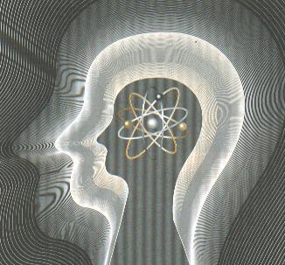

UNIDADES DIDÁCTICAS

UNIDAD 1. ¿QUÉ ES LA PSICOLOGÍA? (pg. 4)
- Qué es y qué estudia la Psicología.
- Raíces y perspectivas actuales de la Psicología.
- Los métodos de la Psicología.
- ¿A qué se dedican los psicólogos?
- Ética e investigación psicológica.
UNIDAD 2. LA CONDUCTA HUMANA. (Pg. 10)
- Herencia biológica y herencia cultural.
- La base biológica de la conducta humana.
- Bases sociales del comportamiento humano. UNIDAD 3. LA PERCEPCIÓN. (Pg. 21)
- El proceso de la percepción.
- Teorías y principios de la percepción.
- Alteraciones de la percepción. UNIDAD 4. LA MEMORIA. (Pg. 27)
- ¿Qué es la memoria?
- Tipos de memoria.
- Trastornos de le memoria.
- La mejora de la memoria.
UNIDAD 5. LA INTELIGENCIA. (Pg. 32)
- ¿Qué es la inteligencia? Distintas teorías sobre la inteligencia.
- Inteligencia y pensamiento. La creatividad.
UNIDAD 6. EL APRENDIZAJE. (Pg. 39)
- Concepto de aprendizaje.
- ¿Cómo aprendemos?
- Los factores del aprendizaje.
UNIDAD 7. LOS ESTADOS DE CONCIENCIA. (Pg. 44)
- El descubrimiento de lo inconsciente.
- Componentes del Psiquismo humano.
- Represión y sublimación.
- Los sueños, la asociación libre y la teoría psicoanalista.
- Los grados de la conciencia y la conciencia patológica.
UNIDAD 8. LA PERSONALIDAD. (Pg. 49)
- ¿Qué es la Personalidad?
- Determinantes individuales y situacionales de la conducta.
- Teorías sobre la personalidad.
- ¿Podemos conocer la personalidad?
- ¿Qué opinión tenemos de nosotros mismos?

UNIDAD 9. MOTIVACIÓN Y EMOCIÓN. (Pg. 57)
- ¿Qué nos motiva? Teorías de la motivación.
- Las emociones. La inteligencia emocional.
- La frustración. Los mecanismos de defensa UNIDAD 10. LA SEXUALIDAD HUMANA. (pg. 66)
- ¿Qué es la sexualidad?
- Aspectos neurofisiológicos de la sexualidad.
- Dimensión psicológica de la sexualidad.
- La vivencia de la sexualidad en el ser humano.
- Las enfermedades de transmisión sexual.
- La sexualidad planificada.
- Aspectos socioculturales de la sexualidad.
- Las disfunciones sexuales.
UNIDAD 11. TRASTORNOS PSICOLÓGICOS. (Pg. 71)
- ¿Qué entendemos por conducta anormal?
- ¿Cómo podemos explicar la conducta anormal?
- Los principales trastornos y problemas psicológicos.
- El tratamiento de los trastornos y problemas psicológicos. UNIDAD 12. INDIVIDUO Y SOCIEDAD. (Pg. 80)
- La socialización.
- La diversidad humana: psicología diferencial.
- Individuo y masa social: psicología de masas.
- La psicología en el mundo laboral: psicología del trabajo.
- Habilidades sociales.

PROCEDIMIENTO DE EVALUACIÓN - CALIFICACIÓN

UNIDAD 1 ¿QUÉ ES LA PSICOLOGÍA?


¿Qué es y qué estudia la Psicología?

A-1. ¿Qué es para ti la Psicología? ¿A qué se dedican los psicólogos?
A-2. Muchas personas opinan que a la consulta de un psicólogo sólo van aquellas personas que están “mal de la cabeza”. ¿Crees que es así? Razona la respuesta.
A-3. Realiza un esquema sobre el concepto y objetivos de la Psicología.
Definición de la psicología.
Etimológicamente, el término Psicología significa
ciencia (logos) del alma o mente (psykhe.) “La Psicología es una ciencia que estudia la conducta de los seres humanos y los procesos mentales.”
¿Por qué es ciencia? Porque utiliza los métodos científicos basados en la observación, experimentación y cálculos estadísticos para investigar la conducta y los procesos mentales de cara a construir una información coherente y explicativa de esos fenómenos.
Con el término conducta nos referimos a todos los actos que realiza un organismo y que pueden ser observados y estudiados.
La expresión procesos mentales indica formas o modos de conocer (percibir, atender, recordar, razonar, deliberar, etc.) Estos procesos son conocidos de modo indirecto, a través de sus efectos sobre las pautas de conducta.
Los objetivos de la Psicología son describir, explicar, predecir y modificar aspectos relacionados con la conducta humana y los procesos mentales.
A-4. Video–documentales. Desde ellos elabora una disertación: ¿Qué utilidad tiene la Psicología? A-5. Según tu opinión, en qué se parecen y diferencian la Psicología y la Psiquiatría. Investiga sobre las diferencias y semejanzas entre la Psicología y la Psiquiatría (psicólogo / psiquiatra).
A-6. Busca algún chiste sobre psicología/psicólogos y coméntalo en clase.

Raíces y perspectivas actuales de la Psicología.
A-7. Comenta las raíces de la Psicología como ciencia. Realiza un esquema con los distintos sistemas psicológicos

Las raíces de la psicología.
La Psicología tiene poco más de cien años como disciplina autónoma. Hasta finales del siglo XIX se consideraba una rama de la Filosofía y los problemas considerados tradicionalmente como psicológicos (estudio de las funciones mentales, sensación, percepción, razonamiento, conciencia, etc.) se abordaban conforme a los principios de las distintas corriente filosóficas y siguiendo procedimientos básicamente especulativos.
Platón (427-348 a.C.): dualismo psique (alma) y soma (cuerpo) como niveles distintos.
Aristóteles (384-322 a.C.): visión más materialista de la mente (una manifestación más evolu- cionada de la naturaleza física del cuerpo, habiendo una influencia mutua entre cuerpo y mente.
Tomás de Aquino (1224-1274) el alma como parte esencial-vital del cuerpo.
Descartes (1596-1650): postura racionalista que dominó la psicología hasta la Ilustración. El concepto de razón sustituye al alma, que está unida al cuerpo. Descartes intentó explicar la conexión entre cuerpo y mente mediante una supuesta glándula pineal.

Hume (1711-1776) niega la existencia del alma y desde una postura empirista (la observación y la experimentación como base del conocimiento) funda una psicología de las actividades mentales que forman las ideas.

Desde el siglo XIX y con el auge de las ciencias experimentales la Psicología se va a conformar como una ciencia independiente con sus instrumentos y técnicas para el estudio de los procesos mentales. En 1.890 Gustav Fechner, en su obra “Elementos de Psicofísica”, muestra cómo podrían usarse los procesos experimentales y matemáticos para estudiar la mente. La Psicología comienza a establecerse como una materia con un campo de estudio propio debido a las aportaciones de investigadores que procedían del ámbito de la Fisiología, y con el tiempo, aparecerían distintos sistemas psicológicos o modos de considerar la psicología. (Escuelas psicológicas)

Sistemas psicológicos.
Wilhem Wundt. (1832-1920, Alemania) Estructuralismo.
En “Principios de la psicofisiología” presenta a la Psicología como una ciencia experimental que utiliza métodos derivados de la fisiología y cuya misión es analizar los contenidos de la conciencia para descubrir la estructura de la mente, sus elementos más simples y esenciales. Mediante el método de la introsprección analítica (personas especialmente adiestradas informan detalladamente de sus propios estados emocionales y sensaciones a partir de experiencias realizadas en el laboratorio.) Wundt y sus seguidores concluyeron que la mente se compone de tres elementos simples: sensaciones (reacciones a estímulos), imágenes (reacciones generadas por la mente) y sentimientos (emociones que acompañan a las experiencias.) Esta posición estructuralista recibió fuertes críticas por parte de otros psicólogos que veían poca aplicación práctica a estas investigaciones.
William James (1842 – 1910, Estados Unidos) Funcionalismo.
Se ocupó de la influencia de los factores fisiológicos en los procesos mentales. A James le interesó la vertiente más práctica de la Psicología e inauguró una corriente destinada a aplicar los conocimientos psicológicos a la vida cotidiana. Para James el fin de la Psicología debe ser comprender cómo la conciencia y otros procesos mentales ayudan a los seres humanos a adaptarse a sus experiencias y a sobrevivir, por lo que centró su estudio en conocer cómo funciona la mente, de ahí el nombre de funcionalismo con el que su escuela se conoce. Destacan John Dewey (1.859-1.952), y F. Angell (1.857-1.939)
En estos primeros tiempos de la Psicología como ciencia, aparecen otras corrientes como la Reflexología impulsada por Paulov (1.849-1.936) que estudia los reflejos condicionados y sentando las bases sobre las que se desarrollaron algunas escuelas de la psicología del aprendizaje; y el Movimiento psicométrico en el que destacan Galton (1.822-1.911), Cattell (1.860- 1.944), Binet (1.857-1.910), Simon (1.858-1918), Gesell, Wechsler, que impulsa la elaboración y aplicación de cuestionarios y tests para medir capacidades motoras y sensoriales, inteligencia, personalidad, conductas, etc.

La Psicología conductista.
Para John B. Watson (1878-1958), o B.F. Skinner (1904-1990 - neoconductismo), la Psicología debe ocuparse de la conducta humana desde la observación y la experimentación. Para el conductismo, la conducta puede explicarse a partir de la respuesta del organismo ante estímulos concretos proporcionados por el ambiente. El medio ambiente es el factor clave para explicar el comportamiento y la conducta es producto del aprendizaje basado en el modelo estímulo – respuesta. La psicología debe conocer todos los factores que influyen en cada situación o contexto para poder explicar, predecir y controlar sus efectos sobre el comportamiento humano.
El enfoque conductista fue criticado por no tener en cuenta la influencia en la conducta de factores como los motivos, los deseos y las emociones ya que no pueden ser observados directamente.
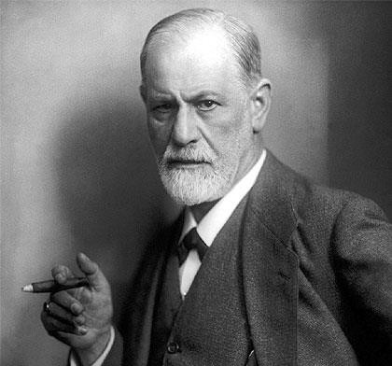
La escuela psicoanalista.
Sigmund Freud (1.856-1.936) es el fundador de la corriente psicoanalista. Este médico vienés especializado en el tratamiento de problemas del sistema nervioso se dio cuenta de que la práctica médica convencional era insuficiente para problemas de ansiedad o fatiga porque sólo atendía los síntomas físicos. Después de probar con la hipnosis desarrolló el procedimiento de la asociación libre en la que el enfermo hablara, previamente relajado, de todo lo que le viniera a la mente (recuerdos, sueños, preocupaciones) aportando un enorme material para su posterior análisis. De esta forma Freud comprendió la importancia de
procesos psíquicos que no son conscientes y de su influencia en la conducta, que sería el producto de impulsos conscientes e inconscientes.
La perspectiva psicoanalítica supone que el ser humano se encuentra dirigido por dos tipos de impulsos: Eros-vida (placer sexual, autoconservación,) y Tánatos-muerte (agresividad, destrucción). La energía psíquica que cada persona posee, tiende a la satisfacción de estos impulsos, pero muchas veces esa tendencia choca con la realidad, con la norma moral y social, por lo que los individuos los rechazan. Pasan entonces al inconsciente, y, desde allí, esos deseos no satisfechos influyen en el comportamiento de los sujetos, que no pueden comprender muchas de sus propias reacciones. El psicoanálisis pretende que la persona, a través de la asociación libre, haga consciente lo inconsciente y pueda afrontar las dificultades y trastornos. Desde Freud, la introducción de conceptos como libido, represión, inconsciente, transferencia, mecanismos de defensa, pulsiones, etc. forman parte de la Psicología. La debilidad del psicoanálisis estriba en que el objeto específico de estudio no puede ser directamente observado ni cuantificado y en su escaso rigor metodológico.
Perspectiva humanista.
Está representada por personalidades como Abraham Maslow (1.908-1.970), G. Allport, C. Rogers y R. May. Para esta corriente la Psicología debe ocuparse de ser humano particular en su totalidad: su búsqueda de sentido y finalidad, actualización de sus potencialidades de desarrollo, metas y valores. Su método se basa en ayudar a que las personas, como individuos concretos, conozcan y saquen de sí todo lo que son y pueden ser (autorrealización.)
En cuanto a los métodos de investigación, utilizan una amplia gama de herramientas (objetivas, introspección, análisis literarios,…) que permitan al psicólogo comprender a la persona que sufre porque no se encuentra realizada, para que pueda ayudarle a aceptarse a sí misma y resolver sus problemas. La Psicología humanista tiene aplicaciones prácticas en el asesoramiento ante

conflictos personales. Se la acusa de que posee escasa consistencia científica pues muchos de sus supuestos tienen una base filosófica que no ha podido ser comprobada.
La psicología gestáltica.
Donde destacan Wertheimer, Köhler, Koffka y Lewin. Defendió que en la conciencia existen totalidades: primero vemos el todo y luego vemos las partes, si así nos lo proponemos. Los elementos mínimos de la conciencia no son las sensaciones sino las percepciones globales de conjunto (formas). Lo inmediato a la conciencia es la percepción del árbol, no las sensaciones aisladas de color, forma, tamaño, distancia, intensidad, etc. que componen su materia.
La Psicología cognitiva.
Para esta corriente, impulsada por Piaget, Millar, Neisser, Chomsky, la Psicología debe dirigirse al estudio de los procesos, estructuras y funciones mentales para determinar la relación que mantienen entre sí y con la conducta humana que puede observarse, es decir, al estudio de los procesos mentales que posibilitan el comportamiento. El ser humano es un procesador activo de la información, con estructuras cognitivas dinámicas y adaptativas cuya función es percibir las sensaciones, interpretarlas y adaptarlas a los conocimientos previos que se poseen. Se concibe la mente como un ordenador central al que llegan por múltiples canales y con multitud de formas un sinfín de informaciones (inputs), donde son seleccionadas, evaluadas, procesadas, organizadas y almacenadas; y de las que salen mensajes por vía neurológica que se convierten en respuestas motoras, viscerales o internas (outputs.) Este proceso recibe el nombre de la “metáfora del ordenador.)
Sus investigaciones sobre la memoria, inteligencia, pensamiento y lenguaje tienen una gran trascendencia en el estudio de la mente humana y del comportamiento.
Las críticas a esta corriente se centran en la escasa importancia que concede a las emociones y los sentimientos.
A-8. ¿Por qué parece más fácil estudiar la conducta que la conciencia?
A-9. AMPLIACIÓN Y DESARROLLO. Trabajo en grupo: investigación sobre “la interpretación de los sueños y su papel en la terapia psicológica” Exponer en clase.

Los métodos de la Psicología.
A-10. Realiza un esquema con los diferentes métodos utilizados en la Psicología.
Los métodos de la Psicología.
La Psicología es una ciencia que utiliza diversos métodos científicos de investigación. Metodologías descriptivas.
Son procedimientos que posibilitan describir y registrar de modo preciso determinados fenómenos sin explicarlos, solo describen. Podemos utilizar diferentes procedimientos descriptivos:
- La encuesta: recoger opiniones. Ha de aplicarse sin sesgos (grupos representativos…)
- El estudio de casos particulares y ver posibilidades de extrapolación a todo un grupo.
- La observación: observar conductas y sucesos para registrarlos de forma ordenada, objetiva y secuenciada. Puede realizarse a nivel de campo o a nivel de laboratorio.
Metodología experimental.
Es el método adecuado para explicar los comportamientos, para descubrir relaciones causales. Los pasos de la experimentación son:
  - Formular un problema.
  - Formulación de una hipótesis (suposición) de partida.

  - Recogida de datos.
  - Análisis de datos y confrontación de los resultados con las hipótesis.
  - Establecimiento de conclusiones.
  - Generalización de resultados.
  - Redacción de un informe. Metodología de correlaciones.
Cuando tras varias experimentaciones, observaciones y procesos descriptivos, se observa que una conducta interfiere a otra o la acompaña, podemos pensar que existe una relación entre ellas. La intensidad de la relación entre un fenómeno y otro se expresa por su correlación, siendo ésta la medida estadística de la relación entre dos factores. La correlación no aporta una explicación ni implica causalidad, aunque si permite la predicción. (Estudia interferencias y relaciones.)
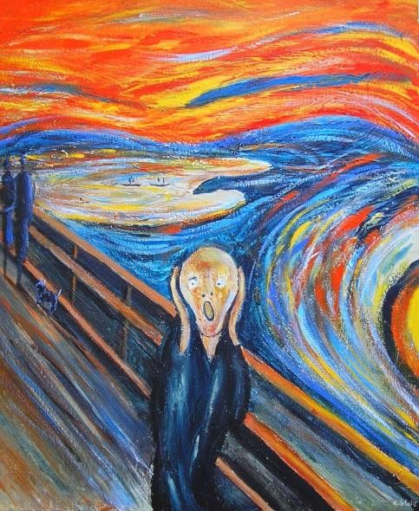
A-11. Muchas veces decimos que alguien está deprimido o deprimida. Explica qué es para ti una depresión y los sentimientos que te invaden cuando la experimentas.

¿A qué se dedican los psicólogos?
A-12. Realiza un cuadro sobre los ámbitos de actuación de la Psicología actual señalando especialidad, temáticas, y algún problema o fenómeno de estudio concreto para cada campo de aplicación. Ramas de la Psicología.
¿A qué se dedican los Psicólogos?
Hoy en día, la Psicología tiene aplicaciones en numerosos ámbitos. Los más importantes son:
- Psicología clínica: investigación para el diagnóstico y tratamiento de los trastornos de la conducta y psicopatologías como fobias, obsesiones, depresiones no orgánicas, problemas de pareja, trastornos de personalidad, conducta o aprendizaje, disfunciones sexuales, etc.
- Psicología escolar – educativa: estudio de los factores psicológicos que inciden en el proceso educativo para atender problemáticas surgidas en el marco escolar.
- Psicología comunitaria: se ocupa de todos los seres humanos, aunque sobre todo, de aquellos que no se encuentran adaptados al mundo social (marginados y excluidos,…)
- Psicología industrial: aprovechamiento óptimo de los recursos humanos en las empresas y centros de trabajo. Selección, promoción y formación psicológica del personal de una empresa para conseguir un mayor ajuste individual y una mayor eficacia laboral.
- Psicología social: la interacción social (influencias), estudios de opinión y de mercado, psicología publicitaria, actitudes sociales, valores, etc.
- Psicología criminal: estudio del fenómeno de la delincuencia y de los delincuentes en sus rasgos comunes.
- Psicología jurídica y forense: también llamada psicología legal, se ocupa de auxiliar al proceso de administración de Justicia en el ámbito de los tribunales.
- Psicología penitenciaria: ayudar al preso en su mundo de ausencia de libertad y cuando se reinserta en la sociedad.
- Psicología infantil: estudio de la infancia (desarrollo, educación, familia, relaciones, anomalías…)
- Psicología gerontológica: ayudar en la mejora de la calidad psicológica y humana de la vida de las personas mayores.

- Psicología experimental: investigación sobre los procesos psicológicos básicos y la metodología científica.
- Psicología fisiológica: estudio de los fundamentos biológicos del comportamiento, especialmente el sistema nervioso y endocrino. En relación a este campo se desarrolla la Psicobiología que es la aplicación de los principios de la biología al estudio del comportamiento de los animales, incluidos los humanos. Se considera predominantemente una ciencia biológica y secundariamente una ciencia social, sosteniendo que los procesos mentales son procesos cerebrales. Utiliza la matemática y la biología, en particular la neurociencia, y por lo tanto la química y la física (Ramón y Cajal, 1852 – 1934; Alexander Luria, 1902-1977)
- Psicología evolutiva: describir y explicar los cambios que se producen a lo largo de la vida en los procesos mentales y en las conductas.
- Psicología de la personalidad: principios sobre el desarrollo de la personalidad y rasgos de la personalidad.
A-13. ¿Qué dos ámbitos te gustan más? Razona la respuesta. A-14. Trabajo en grupo y puesta en común.
  - Elaborar un informe sobre cómo afrontar el problema del miedo en la infancia en un caso concreto. ¿Qué se podría hacer para superar esa dificultad? (describir pasos a seguir.)
  - Gabinete psicológico para la selección / formación de personal (cajas de supermercado, vendedores a domicilio,….) (Qué aptitudes tendríais en cuenta, cómo lo haríais,…)
  - Se nos presenta el caso de un niño/a de 14 años que ha empezado a fumar. Elaborar una explicación de esa conducta y aportar posibles soluciones.
  - Tenemos que buscar información en el departamento de orientación sobre los problemas educativos y actuaciones a los que tienen que hacer frente. Después realizar una clasificación sobre esos problemas y actuaciones según su tipología.
  - Diseño de una investigación psicológica sobre la incidencia de la falta de sueño en el rendimiento académico de los niños/as.
  - Elaboración de un anuncio publicitario sobre un producto concreto para prensa (cartel), televisión o radio. Exponer y explicar en clase.
  - Pedro está muy deprimido desde que dejó de salir con Marta y muchas veces dice a sus amigos que se va a suicidar. ¿Debería acudir a un psicólogo? ¿Cómo tratar esta situación?
A-15. Visita la web Psicoactiva. Realiza un mapa de su contenido. Comenta alguna sección.

Ética e investigación psicológica.
A-16. Estudio de casos. Una persona acude a un gabinete psicológico con problemas de ansiedad. El equipo decide probar con ella una nueva terapia que está en experimentación.
¿Es ético experimentar con personas? ¿Deben tener límites esas investigaciones?
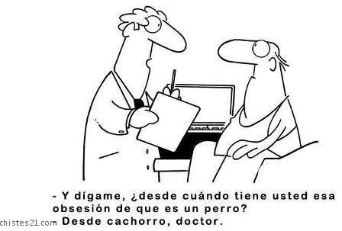
¿Qué normas deben tenerse en cuenta en esas investigaciones según tu opinión?
A-17. Explica algunas normas éticas destinadas a proteger a las personas que toman parte en experimentos en el campo de la Psicología.
La Asociación Americana de Psicología estableció en 1.982 una serie de normas destinadas a proteger a las personas que toman parte en experimentos. Estos principios son: información, consentimiento (autorización), minimizar riesgos, derecho a retirada del proceso, confidencialidad (la divulgación debe contar con la autorización de los afectados.)
A-18. ¿Tú crees que se suelen cumplir esos principios?

UNIDAD 2 LA CONDUCTA HUMANA

Herencia biológica y medio sociocultural.
A-1.Distingue entre conducta animal y conducta humana.
A-2. Recuerda el proceso de Hominización-Humanización que viste en Filosofía: cambios anatómicos/fisiológicos (telencefalización) y cambios culturales: lenguaje, sociedad y técnica.
A-3. ¿Qué entiendes por herencia biológica y por herencia sociocultural? Define esos aspectos de la conducta humana y distínguelos en el acto de comer, vestirse y protegerse de la intemperie.
A-4. ¿Qué crees que influye más en el modo de ser de las personas, su herencia biológica o el ambiente en el que vive? ¿Por qué?
A-5. Realiza un esquema sobre las distintas posiciones sobre el papel de la herencia y el medio en la conducta humana. Ilustra tus explicaciones con ejemplos.

¿Herencia o medio?
La información genética que se transmite de padres a hijos a través de las moléculas de ADN (ácido desoxirribonucleico) presente en los cromosomas que forman el nuevo ser configuran muchos aspectos del desarrollo de la persona: rasgos físicos, carácter, predisposición a ciertos comportamientos, enfermedades, etc. Una de las polémicas tradicionales en la historia de la Psicología ha sido la discusión sobre la mayor o menor influencia que la herencia biológica o el medio tienen en el comportamiento de los seres humanos. ¿Somos, ante todo, un producto de nuestra naturaleza (determinismo genético), o somos fundamentalmente un producto de nuestras experiencias (determinismo ambiental)?
En esta polémica, algunas investigaciones tenían como finalidad determinar la mayor o menor influencia de la herencia biológica en la capacidad mental. Según esas investigaciones, la correlación entre los cocientes intelectuales (C.I.) de gemelos idénticos criados juntos es de 0.90; mientras que esa correlación entre hermanos no gemelos es de 0.50; luego parece que el legado paterno tiene más influencia en la inteligencia que los factores ambientales.
Sin embargo, también existen investigaciones que avalan la influencia del ambiente. Se ha comprobado que entre los Cocientes intelectuales (C.I.) de gemelos idénticos criados por separado, la correlación es sólo del 0,80, luego parece que hay algo más que la herencia en la determinación de la inteligencia.
En consecuencia, el hecho de que la inteligencia tenga un componente hereditario no significa que no pueda modificarse por influencia del ambiente. La herencia no actúa en un vacío ambiental, pues desde la formación del embrión, las características del ambiente, tienen consecuencias para el desarrollo de las capacidades de la persona. Podríamos decir que la herencia nos predispone y nos limita frente a ciertos comportamientos, pero el ambiente determina su expresión, incluso en los casos extremos en los que una condición genética garantiza la manifestación de un trastorno determinado (pensemos en el síndrome de Down) pues el entorno y la educación inciden en el desarrollo de las potencialidades configuradas genéticamente.
Podemos hablar por tanto de una interacción entre factores biológicos (herencia genética) y factores socioculturales (contexto sociocultural) en el comportamiento humano.
A-6. Analiza el siguiente caso imaginario: “En sus tiempos, el número uno del tenis mundial, con una fuerza demoledora en el brazo derecho que hacía que sus saques y voleas fueran casi siempre golpes definitivos para obtener los puntos, se enamoró de una de las mejores tenistas del mundo, dotada también de un excepcional brazo derecho. Tuvieron un hijo y esperaban que fuese el mejor tenista del mundo. ¿Se cumplirán las ilusiones de los padres?

A-7. Buscar una noticia e información sobre la clonación y la manipulación genética. Coméntala en clase. Organizar un debate sobre estos temas aportando argumentos científicos, éticos y legales. Tener en cuenta beneficios y riesgos de estas tecnologías.

Las bases biológicas de la conducta humana.
A-8. Comenta las siguientes ilustraciones sobre el cerebro de algunas especies, y la evolución del cerebro humano. Recuerda el proceso de hominización que viste en Filosofía.

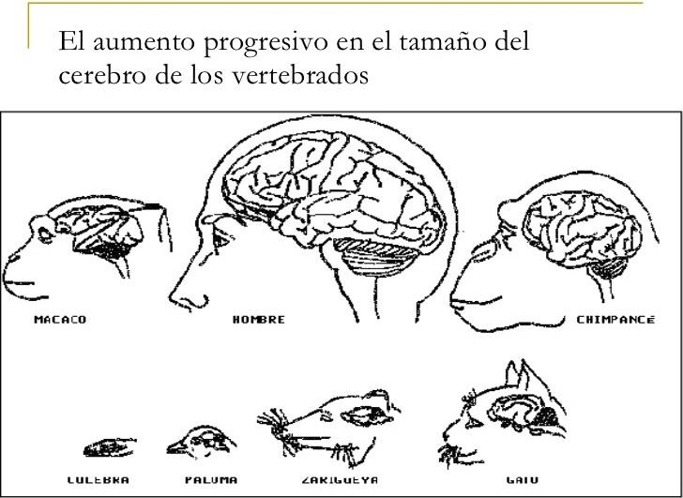
Culebra Paloma Zarigüeya Gato

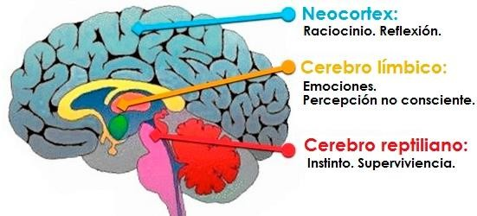
¿EJEMPLOS DE CONDUCTAS?

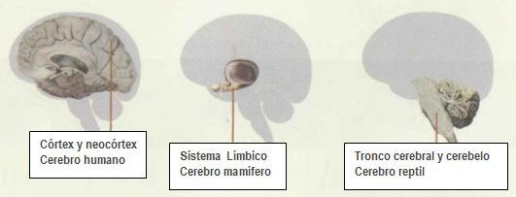

A-9. Realiza un esquema explicativo de los componentes fisiológicos del conocimiento y la conducta humana.
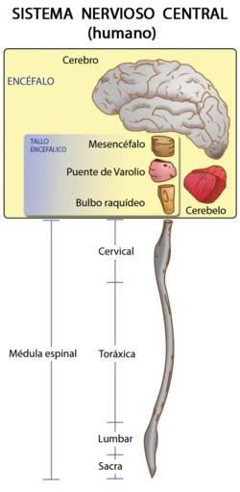
Elementos biológicos de la conducta humana
Los sistemas corporales que sirve de fundamento al comportamiento y al conocimiento son dos: el sistema nervioso y el sistema endocrino.
- Sistema nervioso. Se encarga de impulsar, modular y coordinar todas las funciones vitales en relación con el propio cuerpo y con el mundo exterior. Dentro del sistema nervioso (SN) hemos de distinguir entre el Sistema Nervioso Central (SNC) y el Sistema Nervioso Periférico (SNP.)
  - Sistema Nervioso Central: formado por el encéfalo y la médula espinal.
El Encéfalo es la parte encerrada dentro del cráneo en la que podemos distinguir cuatro zonas:
- Tronco cerebral: une al encéfalo con el resto del cuerpo. Recibe información sensorial y controla la actividad involuntaria de la laringe, lengua, ojos, músculos faciales y los estados del sueño.
- Cerebelo: ocupa la parte posterior e inferior de la cavidad craneal, a la altura de la nuca y por detrás del tronco cerebral. Está relacionado con la actividad motora y el equilibrio.
- Cerebro: junto con el cerebelo llena toda la cavidad craneal. Es la parte con mayor incidencia sobre la conducta, la voluntad y todos los procesos psicológicos.
- Diencéfalo: situado por debajo del cerebro y ocupado por centros nerviosos que regulan la vida instintiva.
La Médula Espinal es un haz de nervios que saliendo de la cabeza recorre el interior de la columna vertebral.
Comunica el cerebro con el resto del cuerpo. Envía información sensorial al cerebro y recibe de él información para enviarla a músculos y glándulas. Controla la actividad corporal desde el cerebro hacia abajo.
  - Sistema Nervioso Periférico: formado por un entramado de fibras y cordones ramificados por todo el organismo, alcanzando hasta las más recónditas porciones del cuerpo. Une el SNC con los receptores sensoriales, los músculos y las glándulas del cuerpo. Está formado por dos sistemas:
- Sistema Somático: nervios que comunican el cerebro con el resto del organismo contribuyendo a regular sus aspectos ejecutivos, acciones voluntarias, movimiento, etc.
- Sistema Vegetativo Autónomo: formado por dos cadenas de nervios a ambos lados de la columna vertebral que llegan a través de los ganglios a las vísceras. Regula las funciones vegetativas de órganos como el corazón, el aparato digestivo, los riñones, la temperatura corporal y la presión arterial. Está formado por el sistema simpático (estimula a la actividad) y el parasimpático (inhibe la actividad.)

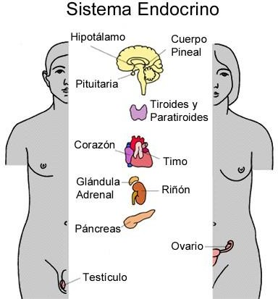
- El Sistema endocrino es un entramado de nervios y glándulas que segregan unas sustancias químicas llamadas hormonas que vertidas en la sangre influyen en la actividad del organismo: crecimiento, metabolismo, reproducción, estados de ánimo. Las glándulas más importantes son: Hipófisis (en la base del cerebro), Tiroides, Sexuales (Ovarios y Testículos), Páncreas, etc.
A-10. Realiza un esquema sobre el cerebro y su influencia en el conocimiento y la conducta humana.
A-11. Video–documental sobre el cerebro humano.

El cerebro humano.
Es el órgano más importante del Sistema
Nervioso humano. Dentro de él distinguimos varias estructuras:
- Sistema límbico: relacionado con la motivación, las emociones y la memoria. Influye también en sistema endocrino mediante el control de las hormonas. El Hipotálamo es la estructura límbica central, su tarea es el mantenimiento del organismo (hambre, sed, temperatura, conducta sexual,…)
- Corteza cerebral: recubre toda la superficie del cerebro en forma arrugada. Una grieta divide la corteza en dos mitades o hemisferios. Cada hemisferio se compone de cuatro áreas diferenciadas llamadas lóbulos: frontales (detrás de la frente), parietales (extremo superior y atrás), occipitales (posteriores) y temporales (encima de orejas.) En la corteza cerebral reside toda la actividad consciente propiamente psíquica. A ella llegan los estímulos procedentes del resto del sistema nervioso y de ella parten las órdenes enviadas al cuerpo para ejecutar todos sus movimientos. En general la región motora corresponde a la zona frontal y la sensitiva a la posterior. La corteza tiene tres funciones: receptora (sensaciones), motora (movimiento) y psíquica (asociación: interpretar, integrar y actuar sobre la información procesada por otras áreas (pensar, hablar, escribir, recordar, valorar, etc.)
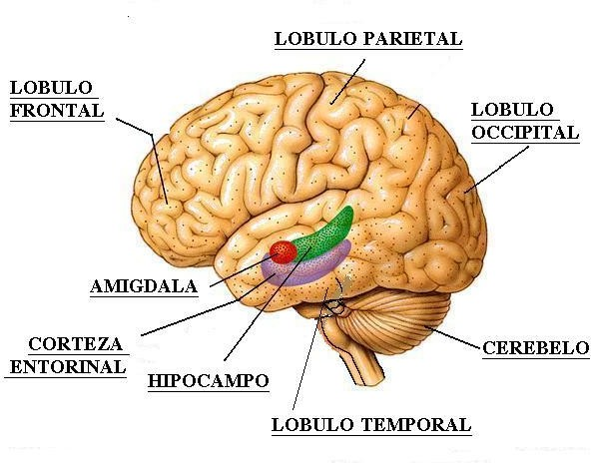

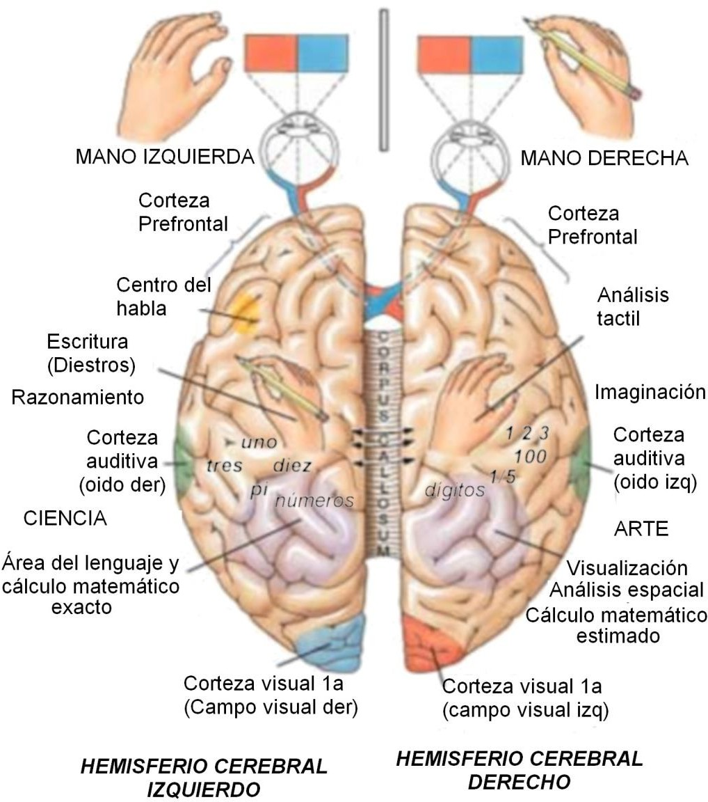

El HI controla la habilidad lingüística, numérica y el pensamiento analítico. El HD controla las habilidades espaciales, artísticas y musicales.
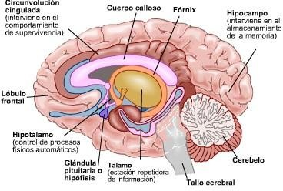

La Neurona y los neurotransmisores.
Las neuronas son las células más importantes del sistema nervioso y se encargan de recoger, integrar y transmitir los impulsos nerviosos que en forma de cadena comunican todo el sistema de manera interna y con otros sistemas del organismo. Las células nerviosas se comunican mediante unas sustancias químicas llamadas “neurotransmisores” que ocupan el espacio entre las células (sinapsis).
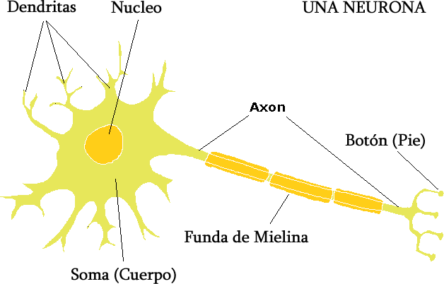

Las células nerviosas se comunican mediante unas sustancias químicas llamadas
“neurotransmisores” que ocupan el espacio entre las células (sinapsis – espacio sináptico). Algunos neurotransmisores son: acetilcolina, adrenalina, noradrenalina, serotonina, melatonina, taurina, endorfina, oxitocina, óxido nítrico (NO), monóxido de carbono (CO).

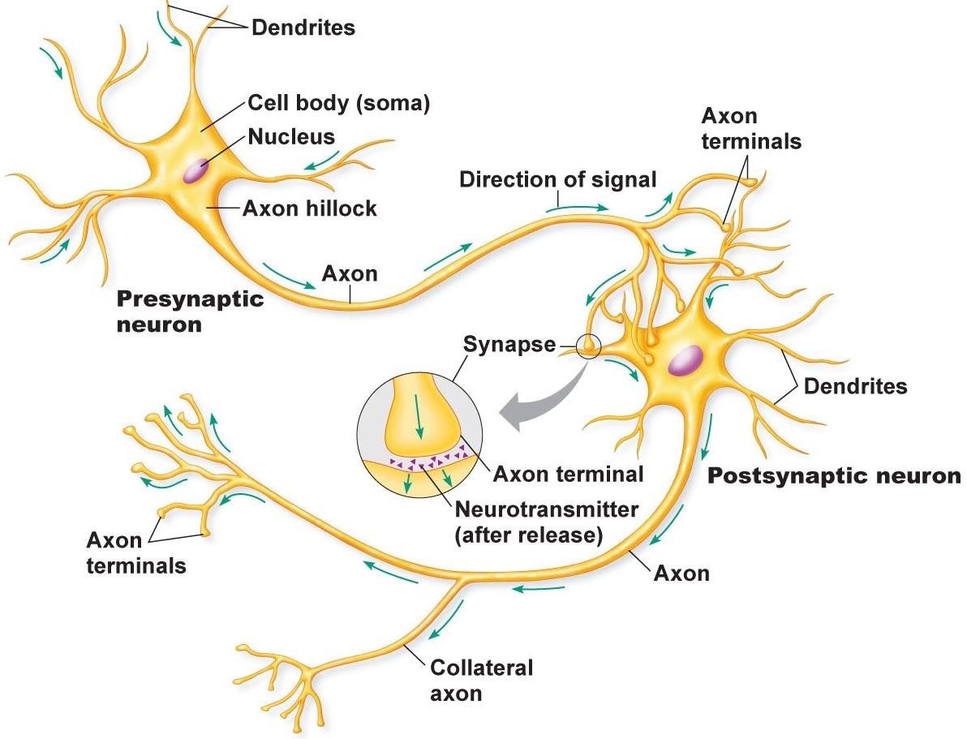
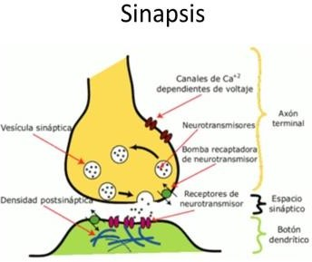

A-12. Algunas patologías que afectan la sinapsis son: Parkinson, Epilepsia y Alzheimer. Investiga algo sobre ellas. Como Trabajo de AMPLIACIÓN, en grupo, profundiza sobre una de ellas y reliza una presentación para exponer en clase. (Síntomas, causas, tratamientos, prevención…)

A-13. Investiga sobre el papel de los neurotransmisores: Adrenalina, Endorfina y Oxitocina. A-14. Investiga la relación entre la serotonina y el bienestar personal.
A-15. A los 23 años, el subteniente ruso Zasetsky fue herido por una bala. En su diario nos dice: “Desde que me hirieron, a veces tengo problemas para sentarme en una silla o en un sillón; primero veo donde se encuentra la silla, pero cuando intento sentarme, de repente trato de asirme a ella, porque tengo miedo de caer en ocasiones, esto sucede porque la silla está más hacia un lado de lo que había pensado.”
Explica este caso (dónde recibió la herida, etc.)
A-16. Reflexiona sobre tu herencia genética: rasgos físicos, personalidad y modo de ser (rasgos psicológicos), aspectos de salud (vista,…)
A-17. Si el cerebro de una persona se trasplanta al cuerpo de otra, ¿quién sería esa persona?
¿Por qué?
A-18. ¿Qué son las técnicas de neuroimagen cerebral? ¿Para qué sirven? Realiza esquema.

Técnicas de Neuroimagen cerebral.
Son técnicas para obtener imágenes del cerebro para estudiar y detectar lesiones debidas a traumatismos o enfermedades. Las principales son:
- Termografía: estudio de la temperatura. Sirve para detectar problemas circulatorios, inflamaciones y tumores.
- Rayos X: ondas electromagnéticas que producen una placa fotográfica (radiografía.)
- Electroencefalografía (EEG): consiste en registrar la actividad eléctrica espontánea del cerebro.
- Magnetoencefalografía (MEG): registra campos magnéticos producidos por el cerebro.
- Tomografía axial computerizada (TAC): proporciona imágenes de la propia sustancia cerebral. Sirve para detectar tumores, coágulos sanguíneos, accidentes cerebro-vasculares, etc.
- Resonancia magnético-nuclear (RMN): se obtienen imágenes transversales de los órganos y estructuras corporales sin necesidad de rayos X.
- Un angiograma (arteriografía), es una prueba invasiva diagnostica que utiliza rayos X para tomar imágenes de los vasos sanguíneos.
- Medidas de contraste: sustancias que se introducen en órganos internos, vasos sanguíneos o conductos, y permiten obtener mediante pantalla de rayos X o placas fotográficas, perfiles de cavidades.
- Tomografía por emisión de positrones (TEP): combina el empleo de isótopos radiactivos y la tomografía computerizada para suministrar datos sobre la actividad del cerebro.
A-19. Debate. ¿Tú crees que hay diferencias entre el cerebro del hombre y el de la mujer? ¿Cómo influyen estas diferencias?
A-20. Comenta y valora la siguiente información sobre las diferencias entre el hombre y la mujer. Realiza un cuadro comparativo con lo más relevante al respecto.

Diferencias y semejanzas entre hombre y mujer.
Todos sabemos que hombres y mujeres son diferentes si nos basamos en los aspectos físicos del cuerpo humano, como también puede haber grandes diferencias psíquicas entre ambos géneros. Muchos consideran que hay diferencias emocionales debido a múltiples factores, tanto internos como externos, de entre los que destacan la genética y la educación recibida. Mencionamos este último porque, aunque estemos en el siglo XXI, seguimos haciendo diferencias educacionales entre niños y niñas de manera consciente e inconsciente. A su vez, seguimos encontrando un diferente trato en otros contextos como puede ser en lo laboral, el hogar o las posibilidades de un mundo profesional.

Veamos algunas diferencias:

Estructura cerebral y neurológica.
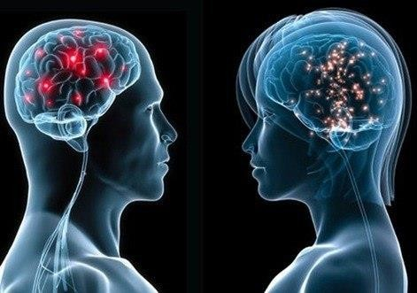
Sandra Witelson (neurocientífica conocida por la investigación sobre el cerebro de Einstein, en 1990) afirma con rotundidad: "El cerebro tiene sexo. Es un órgano sexual, con diferente estructura según se trate de varones o féminas”. Si bien el cerebro de la mujer es once por ciento menor que el del hombre, el cerebro femenino está más finamente desarrollado. Un nuevo estudio descubrió que los hombres tienen más sinapsis conectando a las células en una región particular del cerebro, produciendo diferencias en el tamaño de algunas zonas cerebrales en ambos sexos. Por ejemplo, en el cerebro masculino las zonas destinadas a la actividad sexual o a la agresividad son
mayores, mientras que en el cerebro femenino destacarían las zonas destinadas a escuchar y a la empatía. Así pues, según buena parte de los artículos científicos y académicos escritos al respecto, el cerebro de la mujer es diferente al del hombre, hecho que influye en la recepción de la información, su interpretación y las acciones posteriores que estas inducirán. Otra diferencia son las hormonas, que determinan la parte emocional del carácter. La hormona femenina, los estrógenos, estimulan la sensibilidad y el espíritu maternal, mientras que la hormona masculina, la testosterona, genera un carácter cortante, más audaz y agresivo.
El cerebro está compuesto de materia gris (donde se procesa la información), materia blanca (transmite impulsos eléctricos del cerebro al cuerpo) y líquido cefalorraquídeo (que funciona como amortiguador del cráneo). Las investigaciones revelan que los varones tienen una proporción menor de materia gris que las mujeres y esto puede significar que el cerebro femenino tiene ciertas ventajas en el procesamiento de la información. Los varones tienen mayor cantidad de materia blanca, lo que permite que la información se mueva con más facilidad de una región del cerebro a otra. El mayor volumen de líquido cefalorraquídeo permite que el cerebro masculino sea más resistente a los golpes. Por otra parte, el cuerpo calloso -un haz de nervios- comunica los hemisferios derecho e izquierdo del cerebro y ayuda a ambos lados a comunicarse. Este haz es más grande en las mujeres. Esto facilita, entre otras cosas, la habilidad verbal.
Entre las zonas del cerebro que son proporcionalmente más grandes en los hombres está la corteza parietal, que procesa señales de los órganos sensoriales e interviene en la percepción espacial, y la amígdala, que controla las emociones y la conducta social y sexual. “El solo hecho de que la estructura difiera en tamaño sugiere una diferencia en la organización funcional” que afectaría a la interpretación de la información y a la conducta.
Hombre:
- Mejor interpretación visuoespacial en tests que examinan la rotación mental y las habilidades de percepción espacial.
- Los lóbulos temporales se activan bilateralmente (PET) en los hombres en las pruebas de razonamiento matemático, esta específica activación cortical no es observada en mujeres.
- Capacidad para procesar una sola tarea con mayor concentración. Por ejemplo, al leer; disminuye su agudeza auditiva.
Mujer:
- Mejor habilidad lingüística en ciertas habilidades verbales, especialmente en fluencia verbal de tipo fonético pero no semántico.

- Velocidad perceptiva.
- Tareas manuales motoras finas.
- Memoria verbal.
- Capacidad para realizar tareas intelectuales simultáneamente debido a mayor densidad del cuerpo cayoso.
Genéticas.
De los 46 cromosomas humanos, en la mujer un par de ellos son XX y en el hombre XY. En el cromosoma Y hay un gen llamado TDF (factor determinante de los testículos) que convierte el tejido indiferenciado en testículos que segregan grandes cantidades de hormonas masculinas. El hombre es genéticamente más débil que la mujer, padece más enfermedades hereditarias (asociadas al cromosoma Y); una de las razones por la cual, la expectativa de vida de la mujer es entre 4 y 12% mayor.

El genoma femenino difiere del masculino por lo menos en tres aspectos fundamentales. El primero es el propio cromosoma Y, exclusivo de los varones, que da a los hombres una serie de genes «extra», ausentes en las mujeres. En segundo lugar, la inesperada actividad del 15% de los genes del segundo cromosoma X femenino supone que esos genes se expresan más intensamente en mujeres que en hombres. Tercero, la aleatoria activación de otro 10% de los genes de este segundo cromosoma X supone una variabilidad entre mujeres superior a la que se da en los hombres.
Al final, ¿van a resultar ciertos dos de los más difundidos tópicos sexistas. Tanto el que circula entre mujeres y que afirma que «todos los hombres son iguales», como el tan manido entre los hombres de que «las mujeres son tan complicadas que no hay quien las entienda»?
Hormonales.
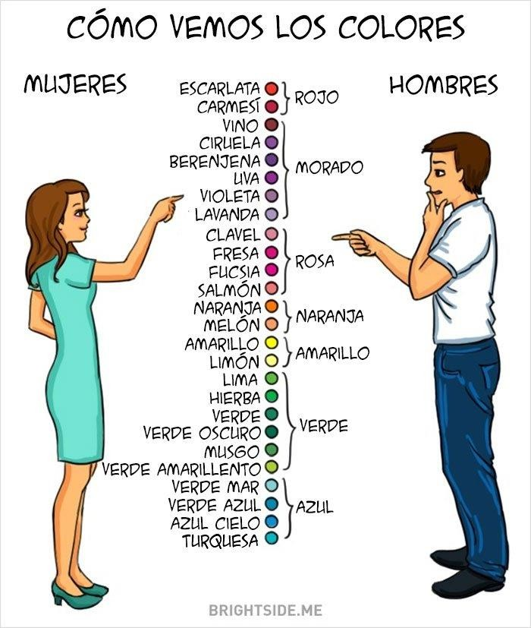
Otra diferencia son las hormonas, que determinan la parte emocional del carácter. La hormona femenina, los estrógenos, estimulan la sensibilidad y el espíritu maternal (esta cualidad hormonal aumenta sobre todo durante el ciclo menstrual y el embarazo); mientras que la hormona masculina, la testosterona, genera un carácter cortante, más audaz y agresivo, también produce hirsutismo, voz grave, masa muscular, desarrollo testicular, etc.
El sistema endocrino influye en la conducta humana y sus trastornos, por ejemplo, la hipófisis (depresión), tiroides (ansiedad), paratiroides (astenia), suprarrenales (delirios), sexuales (climaterio); y por tanto, las diferencias endocrinológicas entre hombre y mujeres se manifiestan en diferencias conductuales.
Sensoriales
- Las mujeres tienen mayor agudeza auditiva, gustativa y olfativa.

- Los hombres tiene mayor agudeza visual.
- Las mujeres tienen mejor ángulo de visión.
- El hombre tienen mayor sentido de la profundidad y la perspectiva.
- Las mujeres detectan más fácilmente los sabores amargos y los hombres los salados. Físicas
Las diferencias físicas (fuerza, altura, ubicación del centro de gravedad, vellosidad,
tolerancia al dolor, a las temperaturas y demás), como las sensoriales, afectan en el comportamiento ya que es la interfase por la cual el individuo interactúa con su entorno.
Salud.
Los hombres padecen más enfermedades graves y las mujeres más leves. Éstas sufren menos problemas cardiovasculares (sus hormonas femeninas las protegen). A los hombres les afecta más el estrés. Referido a los problemas psicológicos, las mujeres sufren más depresiones, crisis de angustia y más intentos de suicidio, pero hay un mayor número de psicópatas hombres y un número más alto de ellos ponen fin a su vida.
Conclusión
Las diferencias biológicas son innumerables, todas afectan de una forma u otra la conducta del individuo con su medio, y por más experimentación que se realice, el hombre es hombre y la mujer es mujer. La compatibilidad entre los sexos y la forma complementaria que adquirimos posibilita la perpetuación de la especie.

A-21. Hay algunas alteraciones genéticas que producen modificaciones y anomalías en la conducta.
- Investiga sobre los siguientes conceptos: mutación, trisomía, monosomía y deleción.
- Investiga sobre las siguientes alteraciones genéticas: síndrome de Down, síndrome de Turner, síndrome del maullido del gato y síndrome de Klinefelter.

Bases sociales del comportamiento humano.
A-22. Realiza una lista de ventajas y desventajas de vivir como Robinson Crusoe, en una isla desierta.
A-23. ¿Cómo crees que podría ser, en realidad, una persona que se desarrollara sin un medio social humano, como el protagonista del libro de la selva?
A-24. ¿Qué papel tiene el medio social para el desarrollo de la persona? A-25. ¿Qué factores componen el medio social? Realiza un esquema.
A-26. Explica lo que es la socialización y su influencia en la conducta humana. Realiza esquema.

El medio social.
Para desarrollarnos como personas necesitamos del medio social. La dificultad para explicar la génesis de la conducta humana no estriba solamente en reconocer lo que es biológico e innato y lo que es social y adquirido, sino también en distinguir aquello que, siendo innato, precisa la acción del medio social para desarrollarse de una manera adecuada.
En el medio social intervienen principalmente dos tipos de factores:
- Factores materiales: casa, tierra, edificios, coches, entorno económico (recursos), etc.
- Factores humanos: personas y grupos que rodean a cada individuo y le influyen de forma directa o indirecta. Es el ambiente social y la cultura.

La socialización es el proceso de formación de la identidad personal y de adaptación al medio social. El proceso de socialización está condicionado por el tipo de sociedad: época, lugar, características políticas y económicas, cultura, etc.
El proceso de socialización se produce a tres niveles:
- Nivel biológico y psicomotor: ciclos vitales, horarios de actividad, dietas de alimentación, ropas adecuadas, posturas corporales, etc.
- Nivel afectivo: relaciones afectivas con las personas que nos rodean, emociones y sentimientos.
- Nivel de pensamiento: formas de pensamiento, valores, etc.

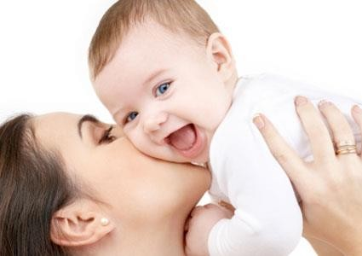


A-27. De todas las etapas de la socialización (prenatal, primer año, infancia, etapa escolar o pubertad), ¿cuál crees que es más decisiva? Razona la respuesta.
A-28. Comenta las ilustraciones. ¿Qué muestran? ¿Consecuencias?
(debate sobre formas de castigo)
A-29. Comenta las siguientes frases:
- El hombre es un lobo para el hombre. (Hobbes)
- El hombre es bueno por naturaleza. (Rousseau)
- Dadme un niño recién nacido y podré hacer de él un héroe, un asesino,…(Watson)
- La voz de la conciencia no es sino la voz de la vecina. (Nietzsche)
A-30. ¿Y tú vida social? Describe algunos factores sociales que han influido en tu personalidad. A-31. La encuesta. Algunos aspectos de este método de investigación.
A-32. AMPLIACIÓN – DESARROLLO. Trabajo en grupo: Exponer en clase. Elaborar, aplicar, analizar resultados y elaborar informe de conclusiones, de una encuesta sobre tareas escolares o colaboración en tareas domésticas (alumnado del centro / familias.)

A-33. AMPLIACIÓN – DESARROLLO. Película: “El pequeño salvaje” de F. Truffaut. Comentar algunos aspectos de la película en relación a los contenidos vistos en esta unidad.
(Preparar presentación en clase)

UNIDAD 3 LA PERCEPCIÓN

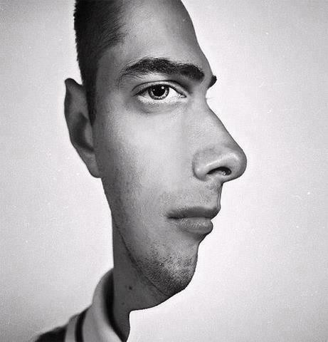
A-1. ¿Cómo crees que penetra en nuestra mente el mundo exterior?
A-2. Cierra los ojos y atiende a los estímulos auditivos, olfativos, táctiles y del propio cuerpo que te llegan en ese momento. Describe lo que has sentido. A-3. En ausencia de esquemas visuales, lleva a cabo las siguientes experiencias (ojos tapados):
- Reconocer objetos.
- Identificar números, letras o palabras, marcadas por un compañero/a sobre tu palma de la mano / espalda.
- Intenta desplazarte, con los ojos tapados, llegando a lugares marcados.
- Busca a tu pareja (sonido propio).
A-4. ¿Describirían de igual manera un pescador, un poeta o un geólogo un paseo por la playa? Razona la respuesta y extrae algunas conclusiones.
A-5. Explica el significado de las siguientes frases:
- La vida es del color del cristal con que se mira.
- Las apariencias, a veces, engañan.
- No es oro todo lo que reluce.
A-6. Vídeo-documental sobre la sensación y percepción. Extraer y comentar ideas principales.
A-7. Completa el siguiente esquema explicativo del proceso perceptivo, factores y características, etc. (desde la información que viene a continuación sobre el proceso perceptivo)

Fases del proceso perceptivo:
  - Detección /excitación: cada sentido dispone de un receptor para cada tipo de energía de los diferentes tipos de estímulos.
  - Transducción: conversión de la energía del estímulo en mensajeros nerviosos.
  - Transmisión: los impulsos nerviosos transmiten la información codificada al cerebro.
  - Recepción/procesamiento: el cerebro organiza e interpreta la información en forma de experiencia consciente.

El proceso de percepción.
El ser humano establece el primer contacto con su entorno a partir de las sensaciones. La sensación constituye la fase inicial en la recepción de la información y se produce por medio de los sentidos cuando son estimulados (estímulo) por cualquier forma de energía (ondas luminosas, ondas sonoras, presión sobre la piel, etc.) Los sentidos detectan esa energía y la codifican en forma de señales nerviosas que el cerebro organiza e interpreta (procesamiento: impresiones) en forma de experiencias conscientes. Los sentidos son las ventanas o vías fisiológicas por donde el organismo recoge información del mundo que le rodea y la sensación es el proceso mediante el que se recopila esa información.
Existen dos tipos de sentidos: los exteroceptores, cuya tarea es captar la información del mundo exterior (vista, oído, olfato, gusto y tacto); y los interoceptores (propioceptores), que son los que reciben la información procedente del organismo (sensaciones de hambre, sed, bienestar, estados de ánimo, miedo, etc.)

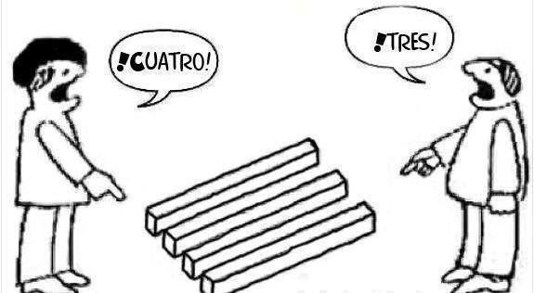
En los seres humanos la vista y el oído son los principales sentidos, por eso su cerebro les concede prioridad en la distribución del tejido cortical (corteza cerebral.) Otros animales tienen otras prioridades, por ejemplo, los tiburones y los perros dependen de su extraordinario sentido del olfato. Las personas que temporal o permanentemente se ven privadas de uno de los sentidos compensan en parte esa
situación cobrando más profunda conciencia de la información originada en los restantes.
El umbral de sensación es la intensidad en la que un estímulo puede ser captado por los sentidos. Hay un umbral mínimo (intensidad más pequeña en la que un estímulo puede ser captado por los sentidos) y otro máximo (más allá de él, no se produce aumento de sensación.) Los umbrales de sensación son distintos en las diferentes especies, e incluso varían entre las personas.
No siempre respondemos a los estímulos de nuestro ambiente, aun cuando entren dentro del campo de nuestros umbrales de sensación. Disponemos de mecanismos de adaptación que nos permiten disminuir los niveles de respuesta de los receptores sensoriales sometidos a continua estimulación, y nos protegen de tener que atender a los muchos estímulos que afectan a los sentidos en cualquier momento, por ejemplo, la presión de la ropa.
La percepción es el proceso mediante el cual la mente humana organiza e interpreta los datos sensoriales (impresiones) para darles un significado. Por ejemplo, tenemos impresiones sobre objetos, formas, colores, olores,…. y la mente las organiza para darles un significado en el marco de nuestras experiencias (mesa, silla, pizarra, clase…)
El acto perceptivo viene determinado por dos factores:
- Las características del estímulo y de las sensaciones. En relación con los estímulos hay que decir que son agentes físicos, químicos, mecánicos (ondas de energía, reacciones químicas, partículas elementales), que activan los sentidos y llegan al cerebro, donde toda la información sobre dichos estímulos se procesa.
- Las características del receptor que está percibiendo, pues él es el encargado de dar sentido simbólico y afectivo a los estímulos que llegan a sus sentidos. En relación con las características de la persona que percibe hay que señalar que lo que percibimos está en función del estado perceptivo. Y en el estado perceptivo influyen una serie de factores tales como:
- La motivación. Un alumno poco motivado apenas captará la información del profesor; el que tiene una gran motivación no se perderá ningún detalle de la explicación. La percepción es un proceso de selección porque aunque nos lleguen enormes cantidades de estímulos, sólo nos concentramos en una mínima parte de ellos. A esta apertura selectiva la llamamos atención: atendemos a una parte de estímulos que nos llegan. Y esta selección depende de las características del estímulo y del propio sujeto (necesidades, intereses…) La atención aumenta ante estímulos agradables (atractivos para esa persona) y disminuye ante estímulos desagradables (no oímos lo que no queremos oír), es la llamada defensa perceptiva.
- El contexto. Si un estímulo aparece en un contexto que no es el habitual, el reconocimiento tiende a ser más lento.
- Expectativas. Nos ayudan a encontrar con más facilidad un estímulo y modifican nuestra percepción. Dos psicólogos, Allport y Kramer realizaron una investigación sobre la influencia de los prejuicios sociales en la percepción. Seleccionaron un grupo de personas con prejuicios raciales y otro sin ellos. Posteriormente, proyectaron una colección de 20 diapositivas de hombres

blancos y pidieron a cada uno de los miembros del grupo que identificaran a los individuos de origen judío. El resultado de la investigación probó que los sujetos con prejuicios identificaban más fácilmente los rostros de las personas judías. Allport y Kramer concluyeron que las personas con actitudes y juicios previos, con expectativas previas, son más selectivos y más discriminadores en relación con los temas de dichas expectativas.
- Factores culturales. Las ideas, costumbres y creencias de cada colectivo humano influyen en la percepción y significación de la realidad.
- Emoción. Mundo afectivo de la persona.
- Experiencia pasada.
A-8. ¿Cuál de los sentidos externos tiene un mayor papel en la sensación y percepción?
A-9. ¿Son los umbrales de sensación iguales en todas las especies? ¿Qué influencia tiene eso en la percepción?
A-10. Imagina que únicamente tuviéramos sensaciones, no percepciones. Basándote en ello, realiza una descripción de un libro, una mesa o un bolígrafo.
A-11. ¿Qué papel juega la atención en la percepción? A-12. Explica distintas teorías sobre la percepción.
A-13. Enumera y describe algunos principios/leyes de la percepción. Realiza un esquema.


Teorías y principios de la percepción.
En el campo de la Psicología existen distintas teorías para explicar el proceso de la percepción. Veamos algunas de ellas.
- Teorías asociacionistas (Wundt): el cerebro asocia las sensaciones que se reciben aisladas entre sí para constituir la percepción global del objeto. La percepción sería una suma de sensaciones o elementos aislados.
- Teorías cognitivas: la percepción es un proceso constructivo por parte del sujeto ya que al percibir adapta los esquemas cognitivos previos (representaciones mentales previas) a la nueva información, dentro de un proceso más amplio de construcción del conocimiento,
hallándose plenamente interrelacionada con otros procesos mentales superiores como la memoria.
- Neuropsicología. Aporta estudios en el funcionamiento del cerebro y el sistema nervioso y su papel en la construcción del conocimiento. Para que tenga lugar una percepción a partir de un determinado estímulo sensorial, es necesaria la presencia y participación de distintas estructuras y procesos: receptores sensoriales, transducción de energía, campos receptivos, localización e identificación de los estímulos, relevos nerviosos, codificación de la información y representaciones múltiples.
- Teoría de la Gestalt (forma.) Según investigadores como Khöler, Koffka y Wertheimer, el ser humano percibe un conjunto de sensaciones organizadas en una forma. La percepción no es una suma de sensaciones ni es posterior a ellas, sino que percibimos de golpe e inmediatamente totalidades, objetos completos. La forma percibida no es intrínseca a los componentes del objeto sino que depende de nuestras maneras de percibir o formas de funcionar nuestra mente:

Principios o leyes de la percepción:
- Configuración de figura y fondo. Percibimos los objetos (figura) diferenciados de su ambiente (fondo.) (EJ. Copa de Rubin)
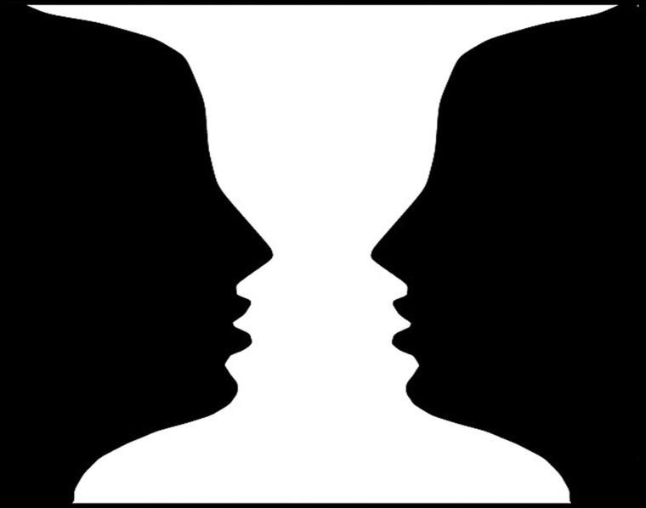
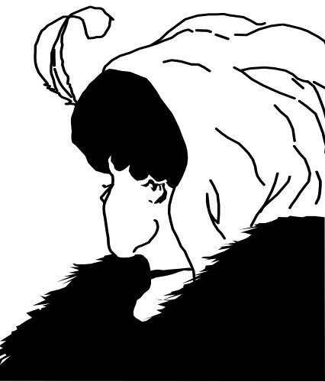

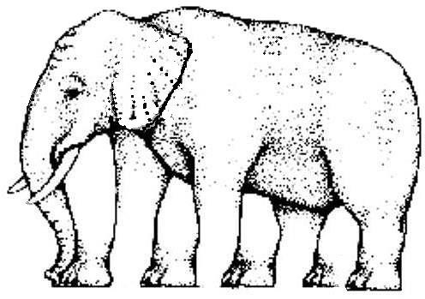

- Ley de buena forma: entre varias organizaciones posibles, percibimos aquella que resulta más simple y estable. Buscamos la completud, simetría, sencillez y perfección.


- Ley de cierre: las formas cerradas y acabadas son más estables visualmente, lo que hace, que tendamos a cerrar y completar con la imaginación las formas percibidas aunque aparezcan incompletas.

- Leyes de agrupación de los estímulos: proximidad (agrupar los estímulos más próximos entre sí), semejanza (agrupar estímulos semejantes formando conjuntos), continuidad (agrupar juntos los componentes visuales que permiten que las líneas o movimientos continúen); y destino común (los estímulos que se aprecian en una dirección de movimiento común se perciben formando un mismo conjunto.)

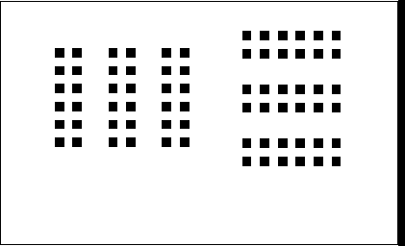
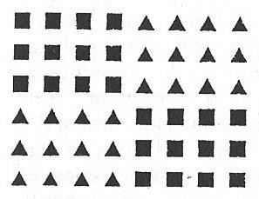


- Constancia perceptiva: nos permite percibir un objeto de forma invariable, manteniendo forma, tamaño y color, aunque los estímulos que provienen de él van cambiando porque sean vistos desde diferentes ángulos, a diversas distancias, o en condiciones variadas de iluminación. Gracias a ella podemos mantener una imagen estable de un mundo en continuo cambio.
A-14. ¿Percibimos las cosas tal y como son? Razona la respuesta. A-15. Explica algunas alteraciones y trastornos de la percepción.

3. Alteraciones del proceso perceptivo.
Las alteraciones en la percepción se producen cuando tiene lugar una variación en la calidad de la percepción, es decir, cuando la percepción de un objeto está perturbada y transmite a la mente una imagen distinta de la real. Tenemos que distinguir entre las alteraciones como las ilusiones ópticas de los trastornos como las alucinaciones y la agnosia.
- Ilusiones: se producen cuando los datos sensoriales se combina de forma engañosa, dando lugar a imágenes deformadas de la realidad, aunque siempre tienen un objeto real como punto de referencia. Pueden provocarse voluntariamente (imaginación) o de forma involuntaria ante situaciones de tensión nerviosa (lugar tenebroso: imágenes fantasmales o sonidos inquietantes.)





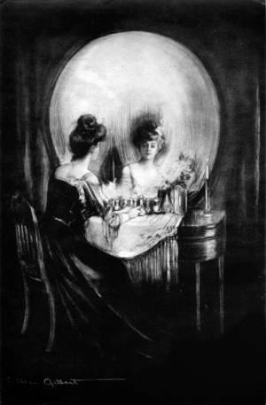

- Alucinaciones: se presentan cuando el sujeto percibe algo que no existe en la realidad (sonido, imagen…) Pueden producirse por falta de sueño, al adormecerse o despertarse, situaciones de estrés, por algunas enfermedades mentales, alteraciones de los receptores periféricos, por acción de ciertas drogas que afectan al cerebro, etc. Si se presentan de manera continua podemos hablar de una patología o trastorno.
- Agnosia: es la ausencia de conocimiento y fue introducido por Freud en 1891 para designar la afectación del reconocimiento de un estímulo. La agnosia es una afectación específica de la capacidad para reconocer estímulos previamente aprendidos o de reconocer estímulos que pueden habitualmente ser aprendidos, después de una exposición adecuada, sin que exista una alteración de la sensación, lenguaje o intelecto. Las agnosias se producen como consecuencia de una lesión cerebral adquirida, lo que da lugar a un mal funcionamiento del reconocimiento. A partir de los diferentes sistemas sensoriales podemos dividir las agnosias en: visuales, auditivas, táctiles, gustativas y olfativas.
A-16. Veamos algunos ejemplos de ilusiones ópticas. (TIC)
A-17. Describe algunos ejemplos o situaciones de alucinaciones.
A-18. Investiga sobre los siguientes fenómenos perceptivos: la percepción subliminal y extrasensorial, el síndrome del miembro fantasma y la percepción por estimulación eléctrica del cerebro (ojo de Dobelle).
A-19. ¿Qué relación hay entre atención y aprendizaje escolar? ¿Cuáles son las principales causas de la distracción? ¿Cómo podría el profesorado mejorar la atención de sus alumnos?
A-20. La mente humana procesa información, también lo hace una máquina (ordenador.) ¿Tú crees que las máquinas piensan? Establece diferencias entre una máquina y un ser humano.
A-21. AMPLIACIÓN- DESARROLLO. ¿Son los ovnis ilusiones ópticas? Busca en revistas especializadas argumentos en favor o en contra de la existencia de ovnis.

UNIDAD 4 LA MEMORIA

A-1. ¿Tienes algún recuerdo olfativo? ¿Con qué situaciones o momentos lo relacionas?
A-2. ¿Te consideras una persona con excelente memoria o más bien distraída? ¿Qué tipo de información retienes con mayor facilidad? ¿Qué cosas te cuesta recordar?
A-3. ¿Recuerdas dónde te encontrabas y qué hacías hace cinco días a las 4 de la tarde? ¿Y hace seis meses a esa misma hora? Intenta reconstruir la situación, poco a poco irás recordando más detalles.
A-4. ¿Qué pasaría si mañana al despertarte no recordaras nada?
A-5. Realiza un mapa conceptual sobre la memoria: concepto y operaciones. A-6. Videos sobre la memoria.

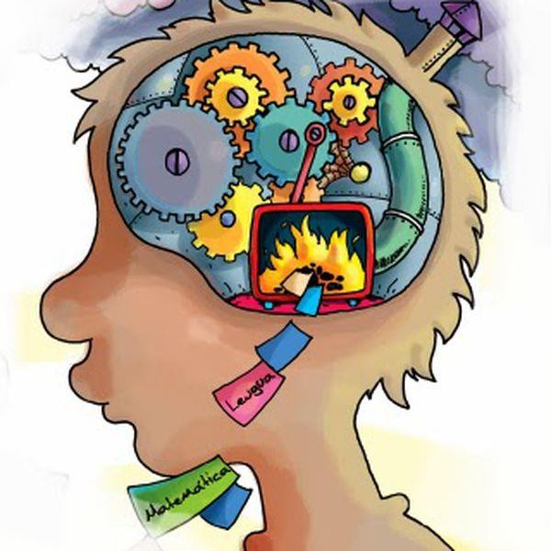
1. ¿Qué es la memoria?
La memoria es un proceso mental (capacidad) que nos permite almacenar, retener y recuperar información sobre acontecimientos pasados. Esa información es muy variada: sujetos, objetos, sentimientos, emociones, etc. Pero la memoria no es un almacén de información sino que en ella también intervienen procesos que construyen y reconstruyen parte de esa información. Además los sistemas de la memoria están relacionados con la totalidad de los procesos del pensamiento.
Nuestros recuerdos sufren con frecuencia alteraciones, distorsiones y transformaciones mediante diferentes procesos: selección, interpretación, integración, etc. Esta
maleabilidad de la memoria, que puede llegar a hacernos recordar acontecimientos que jamás ocurrieron, puede tener consecuencias dramáticas si las supuestas distorsiones aparecen incluidas en testimonios de los testigos de enjuiciamientos criminales (acusar a alguien de un delito que no ha cometido por error.)
El proceso de la memoria consta de tres operaciones:
- CODIFICACIÓN: transformar la información sensorial en elementos reconocibles y manipulables por la memoria mediante códigos verbales (palabras, números, letras) y códigos visuales (imágenes y figuras.) Esta codificación no es neutra sino que de toda la información sensorial que llega se selecciona la que interesa y se interpreta de acuerdo a vivencias e ideas anteriores.
En esta operación influyen de manera decisiva la atención y concentración.
- La atención es la capacidad para centrarse de manera persistente en un estímulo o actividad concretos. Existen dos tipos de atención: involuntaria o espontánea (aquella en la que no ponemos intención, es inconsciente y se dirige hacia los gustos personales, vocación, atracción, estímulos llamativos como un sonido fuerte, una voz conocida, una luz.); y voluntaria (aquella que requiere una elección por nuestra parte y por tanto un esfuerzo para evitar la atracción que ejercen otros estímulos hacia nosotros, requiriendo esfuerzo y voluntad.)
- La concentración es el mantenimiento prolongado de la atención.
Algunos obstáculos para la atención y la concentración son las distracciones externas (conversaciones, radio, televisión, ruidos…), las distracciones internas (preocupaciones, indecisión, problemas personales, falta de interés…), las distracciones fisiológicas (fatiga física, dieta, sueño, enfermedades…)

Existen diferentes trastornos o patologías en las que la atención se ve afectada (esquizofrenia, lesiones cerebrales debidas a traumatismos craneales, ICTUS,
Las alteraciones de la atención más comunes son:
- Alteraciones en atención sostenida que pueden provocar fatiga o disminución del rendimiento en la tarea.
- Alteraciones en la atención selectiva que provocarían distractibilidad (dificultad existente para atender selectivamente a los estímulos relevantes de una situación e ignorar los irrelevantes.)
- Alteraciones en la atención alternante que provocaría una perseverancia en las repuestas y conductas difíciles de modificar y flexibilizar.
- Alteraciones en la atención dividida que provocaría dificultad en realizar diferentes tareas de manera simultánea aunque sean tareas sencillas como llevar una conversación y meter algo en un cajón, etc.
- ALMACENAMIENTO: retener la información con el fin de conservarla y recuperarla cuando sea necesario. Según dónde se guarden los datos permanecerán más o menos tiempo en la memoria, desde unos segundos, hasta toda la vida.
- RECUPERACIÓN: localizar y reactualizar la información almacenada. Esto es lo que llamamos recordar, es decir, evocar y reconocer la información adquirida y almacenada en la memoria. La recuperación significa traer a la conciencia la información. El problema suele consistir en encontrar el camino adecuado para llegar hasta ella, aunque si la información ha quedado bien organizada y guardada en el lugar correcto, nos será más fácil encontrarla.
Si alguna de estas operaciones se realiza de forma incorrecta, será más difícil recordar la información. En ellas intervienen factores como la alimentación, el descanso, la relajación, la respiración, tranquilidad, etc.
A-7. Realiza un cuadro sobre los tipos o sistemas de memoria indicando en cada caso la clase de información, la capacidad, tiempo de retención, problemas y ventajas.


2. Tipos de Memoria.
Podemos hablar de distintos tipos de memoria o

sistemas de la memoria.
Según las investigaciones realizadas sobre lesiones cerebrales podemos deducir que la memoria funciona con distintos mecanismos, niveles, modalidades o almacenes.
- La memoria sensorial (MS). Se registran datos con todo detalle (durante unos breves instantes (1 o 2 segundos) de una forma bruta y no significativa, es decir, pueden no tener ningún sentido para
nosotros. Se trata de recuerdos muy precisos, casi idénticos a los estímulos que los han provocado. Incluye diversos tipos de recuerdos procedentes de los distintos órganos sensoriales, por lo que podemos hablar de una memoria visual, auditiva, olfativa, táctil o del gusto. La memoria sensorial es, en general, muy fugaz: al menos que se transmita al siguiente “almacén” la información desaparece rápidamente y es reemplazada por otra nueva. Sin embargo es una memoria extraordinariamente precisa que registra una réplica casi exacta del original, como si fuera una cámara fotográfica. La memoria olfativa mantiene mucho más tiempo la información, además de aparecer asociada al contexto sensorial y emocional que rodea la información.
- La memoria a corto plazo (MCP). Es denominada también memoria de trabajo. La información es seleccionada y almacenada en ella durante un periodo de 15 a 30 segundos, o quizás, durante unos pocos minutos, y en una forma más significativa, es decir, los datos están ya codificados por

mecanismos que permiten reconocer su significado, aunque es una memoria menos precisa que la memoria sensorial puesto que elimina detalles considerados innecesarios. Su limitada capacidad exige que las nuevas informaciones vayan desplazando o empujando a las antiguas, seleccionando las que irán a la memoria a largo plazo (MLP) o permitiendo que se pierdan aquellas informaciones consideradas poco necesarias o irrelevantes; además, esta memoria activa las operaciones necesarias para conservar la información (repeticiones, codificación, organización, etc.) y soluciona problemas recuperando la información almacenada en la MLP. Permite almacenar una cantidad reducida de información, hasta 7 ítems o paquetes significativos. Estos paquetes son fragmentos de información con significado (letras, números, imágenes, palabras, frases, etc.), y dependiendo de la capacidad de la persona y de la manera de codificar y agrupar la información pueden incluir más o menos datos. La MCP es un almacén con bastante consistencia, pues a diferencia de la MLP, no suele resultar dañada o afectada por edad o las lesiones cerebrales.
- La memoria a largo plazo (MLP.) En este almacén la información queda registrada de forma permanente, no se borra nunca, aunque a veces resulta difícil de recuperar. Su capacidad es aparentemente ilimitada, y el problema es la buena recuperación de los datos almacenados, que va a depender de la forma de organización de los datos, la integración en el conjunto, el estado de ánimo, etc. En la MLP se registran datos de la propia existencia (memoria episódica), conocimientos, palabras e ideas (memoria semántica) y conocimientos básicos sobre procedimientos y operaciones (memoria funcional.) El paso desde la MCP a la MLP se realiza mediante la repetición y la organización del material. Esta organización se realiza mediante la asociación con otras informaciones, es decir, conectando las nuevas informaciones a otras que ya poseemos, quedando integrada en el conjunto (memoria significativa.)
A-8. Argumenta en contra de la utilización de testimonios visuales cuando se trata de identificar a un criminal.
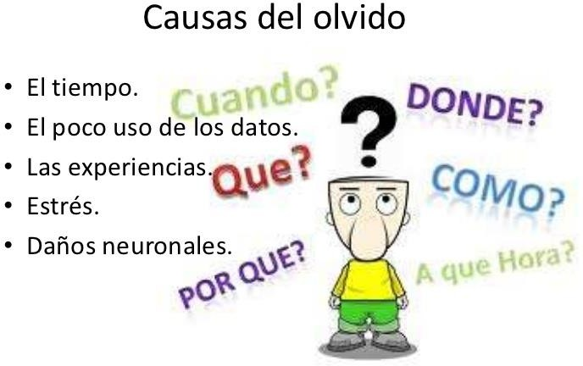
A-9. Explica como utilizas los diferentes tipos de memoria en tus estudios (ejemplos). A-10. ¿Qué pasaría si nunca olvidásemos nada?

A-11. ¿Qué es el olvido? ¿Cuáles son las causas del olvido?
A-12. ¿Has oído hablar de la amnesia? ¿Conoces algún caso? ¿A qué crees que se debe la amnesia? A-13. Realiza un esquema sobre las alteraciones y trastornos de la memoria. ¿Cuál ves más perjudicial?

El olvido y los trastornos de la memoria.
El olvido es la incapacidad de recordar. Es algo natural, necesario y esencial para que la memoria y la inteligencia funcionen correctamente, aunque también
puede ser un problema. Si no fuéremos capaces de olvidar los detalles insignificantes e informaciones innecesarias de nuestras percepciones no podríamos construir conceptos, además de quedar bloqueados por la sobrecarga de estímulos e información. Las causas del olvido son varias. En la MLP se produce por fallos en la codificación, almacenamiento o recuperación de la información. En la MCP el olvido se produce por decaimiento (el desuso de la información lleva al desvanecimiento del recuerdo, que desaparece) y la interferencia (una información bloquea a otra e impide que sea recordada).También existe la posibilidad de olvidar intencionadamente una información que no interesa o que está relacionada con experiencias desagradables y dolorosas. En estos casos, según Freud, se utiliza de forma inconsciente un mecanismo defensivo de

bloqueo: la represión. Sin embargo, esta información puede llegar a manifestarse en forma de lapsus no intencionados.

Alteraciones de la memoria
Amnesia: es una anomalía temporal de la memoria. Consiste en la pérdida total o parcial de memoria producida por un determinado acontecimiento y puede durar desde unos pocos minutos hasta varios años. Suele estar provocada por una lesión, un accidente, problemas psicológicos, el uso de las drogas, etc. Los científicos suelen distinguir tres tipos de amnesia:
- Amnesia retrógrada o traumática: impide recordar acontecimientos anteriores al accidente. Después se produce una recuperación progresiva de gran parte de los recuerdos.
- Amnesia postraumática: momento de confusión para orientarse en el espacio y en el tiempo, tal como nos ocurre, de vez en cuando, al despertarnos súbitamente de un sueño profundo.
- Amnesia anterógrada: es la pérdida de recuerdos relativos a sucesos que han ocurrido después de sufrir un daño. Existen serias dificultades para retener nueva información por problemas de transferencia desde la MCP a la MLP.
Hiperamnesias: consisten en un incremento total o parcial de la capacidad de memorizar (registrar, retener, evocar), es decir, una exagerada facilidad para recordar. Suelen producirse en estados de depresión, euforia, hipnosis, situaciones de peligro de muerte, y se caracterizan por un exceso de recuerdos e imágenes que se agolpan en la mente del sujeto.
Paramnesias: consisten en falsos reconocimientos; inclusión de detalles, significados o emociones falsos o bien de relaciones espacio-temporales erróneas. A veces aparece una falsa certeza de que ya ha sido vista una persona, un objeto o situación que, en realidad, son nuevos. En otros casos aparece el fenómeno de la confabulación en el que sujeto rellena los huecos de su memoria producidos por la amnesia con “relatos” fantásticos que se llega a creer. Dentro de las paramnesias están los falsos recuerdos (recuerdo un evento que no ocurrió o una distorsión de un evento que ocurrió, según se puede saber por hechos corroborables externamente.)

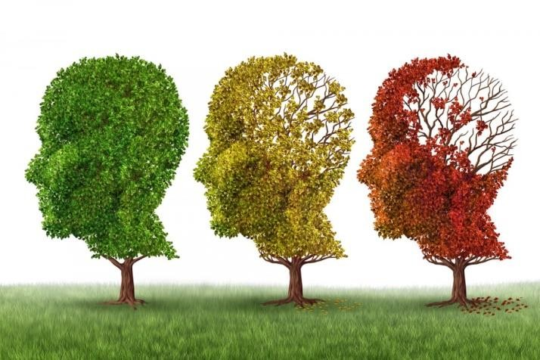
Trastornos de la memoria.
Existen varias patologías de la memoria, las más conocidas son:
La enfermedad del Alzheimer se produce por un deterioro neuronal causado por anomalías en la producción de una proteína, la beta amiloide, necesaria para conservar las conexiones celulares nerviosas. Además del deterioro físico se producen graves pérdidas progresivas de la memoria y de las capacidades lingüísticas, confusión, incapacidad para completar una actividad, depresión y
alucinaciones. Afecta al 10 % de la población mayor de 65 años y a casi el 85 % de los mayores de 85 años.
El síndrome de Korsakoff suele afectar a los alcohólicos crónicos. En estos casos la falta de una vitamina, la tiamina, puede provocar daños importantes en la memoria: repeticiones y reiteraciones de preguntas y narraciones, defectos de memoria para acontecimientos recientes, amnesia retrógrada, y desórdenes en el recuerdo y el reconocimiento. En estos casos, algo falla en la transmisión de la información desde la MCP a la MLP.
A-14. AMPLIACIÓN Y DESARROLLO. ”La memoria genética”, “Alzheimer”, “ Korsakoff”.

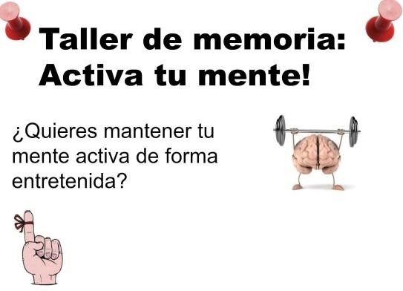
A-15. ¿Qué papel crees que tiene la memoria en el aprendizaje escolar?
A-16. Intenta retener el siguiente número de teléfono ( ). ¿Qué estrategia has utilizado para recordarlo?
A-17. ¿Qué es la mnemotécnia?
A-18. Realiza un esquema sobre algunas técnicas y estrategias para favorecer la memoria.
Videos sobre la mejora de la memoria.
- La mejora de la memoria. La Mnemotecnia. (El arte de la memoria)
La mnenotecnia consiste en reglas o estrategias diversas cuya finalidad es la de fomentar la capacidad de memorización y facilitar la recuperación de la información previamente almacenada. La clave de todas estas estrategias están en la organización correcta de los contenidos y casi todas ellas recurren a formar asociaciones intencionadas entre los datos que hay que aprender. Veamos algunas.
- La técnica de los lugares o de los loci. Es una técnica utilizadas por antiguos oradores griegos y romanos. Consiste en utilizar una construcción arquitectónica bien conocida que se guarda en la imaginación (mansión, teatro, casa,…), asociando objetos a palabras o temas del discurso, después se coloca mentalmente esos objetos (jarrón, mueble, libro, etc.) por las habitaciones de la construcción. Luego, por riguroso orden, se irán recorriendo con la imaginación las estancias de la casa y encontrando en ellas los objetos depositados, cada uno de los cuales nos traerá a la memoria la palabra o tema que le hayamos asociado.
- La técnica de la palabra clave. Consiste en utilizar estímulos conocidos que nos faciliten la búsqueda del recuerdo en la memoria a largo plazo. Cuando memoricemos un texto nos será muy útil el uso de palabra clave al inicio de los párrafos principales. Eso nos permitirá desplazarnos con más facilidad a lo largo del tema sin perder el hilo que de lo estamos diciendo.
Existe otra técnica en la que se utilizan palabra asociadas a números del 1 al 10 (por ejemplo) para mantener así un orden de contenidos y después asociar a cada una de estas palabras clave una imagen de nuestra invención. Luego, para recordar la información, bastará ir recorriendo los números, recordar la palabra clave, recrear la imagen que le hemos asociado, y aparecerá la información.
- La asociación. Consiste en conectar datos con otros términos formando un conjunto con significado. Se puede recurrir a la rima, los acrósticos, músicas o cantinelas, pequeñas narraciones (método de la historia), etc. Un ejemplo de la técnica de los acrósticos: para aprender sistemas montañosos resaltamos algunas de sus primeras letras (CARpatos, Apeninos, ALpes, Urales, PIrineos, Balcanes) y obtenemos CAR - A - AL - U - PI - BAL. Entonces añadimos algunas sílabas y creamos un mensaje que aprendemos de memoria para después recordar los sistemas montañosos (Cargo al alba un pino tribal)
- El método numérico. Consiste en convertir los números en letras (consonantes) y después utilizar estas para formar palabras. Para ello necesitamos de un código, para asociar cada número a determinadas letras.
- La organización del material. Organizar la información en esquemas y mapas de conceptos o ideas.
- La práctica y repaso suficiente del material (sobreaprendizaje.)
A-19. Explica alguna regla mnemotécnica que utilices en tus estudios. A-20. Visita Psicoactiva: realiza test de percepción, atención, memoria. A-21. Cine: “Despertares” (Trabajo en grupo sobre la película.)

UNIDAD 5 - LA INTELIGENCIA

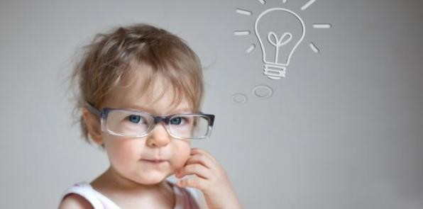
1. ¿Qué es la inteligencia?
A-1. A veces habrás dicho de una persona que es muy inteligente. ¿A qué te refieres con esa afirmación? ¿Cuáles son, a tu juicio, las características de una persona inteligente?
A-2. Video sobre la Inteligencia.
A-3. Comenta las distintas definiciones que han aparecido sobre lo que es la inteligencia. Elabora tú una definición.
A-4. Realiza un esquema con la Teoría
de las inteligencias múltiples, de Gardner. Reflexiona sobre tus fortalezas y debilidades.
- ¿Qué entendemos por inteligencia?
En el desarrollo de la Psicología como ciencia han aparecido muchas definiciones de lo que es la inteligencia: “capacidad de realizar pensamientos abstractos” (Terman); “capacidad para resolver problemas nuevos” (Piaget); “capacidad especial para adquirir conocimientos nuevos” (Kohler y Koffka); “capacidad de adaptar el pensamiento a las necesidades del momento presente” (Stern); “capacidad para relacionarse de manera efectiva con el ambiente” (Weschler); “capacidad de producir buenas respuestas” (Thorndike.) Esta disparidad hace pensar en la complejidad de definir lo que es la inteligencia.
Según las teorías factoriales y multifactoriales, desarrolladas por Spearman y Thurstone, entienden la inteligencia en términos de factores: verbal, numérico, espacial, de razonamiento, memoria, percepción y psicomotor. Cattell habla de un factor fluido (heredable, su funcionamiento intelectual permite razonar, crear conceptos y establecer relaciones y solucionar problemas), y un factor cristalizado (el conocimiento del mundo se da a través de la experiencia y el aprendizaje.) La propuesta de Guilford (1.967) es la más complicada pues presenta la inteligencia según un modelo con tres dimensiones principales (contenidos, productos y operaciones) y otras secundarias, formando un cubo que da como resultado 120 capacidades intelectuales distintas.
Otros autores proponen otros modelos. En 1.986 Sternberg propone un modelo cognitivo según el cual hay tres tipos de inteligencia:
- Componencial: encargada de establecer relaciones con el mundo interno del sujeto. Estarían aquí los mecanismos mentales del aprendizaje y de la conducta inteligente.
- Experiencial: referidas a las experiencias vitales del sujeto. Contribuyen a enfrentarse satisfactoriamente a las nuevas situaciones.
- Práctica o social: tiene que ver con los procesos de socialización del sujeto y su adaptación al medio social en que se desenvuelve.
Una de las últimas aportaciones (1983) es la Teoría de la Inteligencias Múltiples, de Howard Gardner, que entiende la inteligencia como conjunto de capacidades (inteligencias) que marcan las potencialidades de cada individuo, trazados por las fortalezas y debilidades en toda una serie de escenarios de expansión de la inteligencia que no es una cantidad que se pueda medir con un número como lo es el cociente intelectual (CI) sino la capacidad de ordenar los pensamientos y coordinarlos con las acciones, resolver problemas, elaborar productos valiosos en una o más culturas, etc. Estas potencialidades se desarrollarán según el contexto sociocultural.

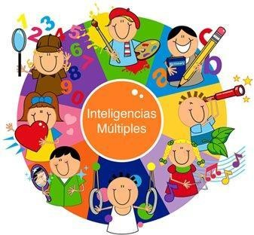
Según esta teoría cada persona tiene siete inteligencias, habilidades cognoscitivas que trabajan juntas, aunque como entidades semiautónomas. Cada persona desarrolla unas más que otras dependiendo del contexto de desarrollo:
  - Inteligencia lingüística. Capacidad para hablar, escribir, leer, contar cuentos o hacer crucigramas.
  - Inteligencia lógico-matemática. Capacidad para usar patrones de medida, categorías y relaciones, resolución de problemas aritméticos, juegos de estrategia y experimentos.
  - Inteligencia visual y espacial. Capacidad para interpretar el espacio, imágenes, dibujos, juegos constructivos, etc.
  - Inteligencia musical. Capacidad para entender e interpretar canciones, sonidos, música.
  - Inteligencia corporal cinestésica. Facilidad para procesar el conocimiento a través de las sensaciones
corporales: actividad física, fuerza, rapidez, flexibilidad, coordinación óculo-manual y equilibrio.
  - Inteligencia interpersonal (inteligencia social). Capacidad de comunicación con los demás, relaciones interpersonales, empatía, liderazgo, etc.
  - Inteligencia intrapersonal. Capacidad de autoconocimiento (reacciones, emociones y vida interior.)
  - Gardner añadió posteriormente una octava, la inteligencia naturalista o de facilidad de comunicación con la naturaleza; que consiste en el entendimiento del entorno natural y la observación científica de la naturaleza como la biología, geología o astronomía.
A-5. Realiza un esquema breve sobre la Teoría del desarrollo cognitivo, de Piaget.
Otra teoría importante sobre la inteligencia es la Teoría del desarrollo cognitivo, de J. Piaget (1896 – 1980), según la cual la evolución del pensamiento y el desarrollo cognoscitivo no es un proceso continuo (lineal) sino que se produce mediante una sucesión de períodos o estadios en los que se configuran determinados esquemas característicos y en los que se generan las condiciones para que se produzca el salto al próximo estadio, caracterizado de una nueva manera y por nuevos esquemas. En algunos estadios prevalece la «asimilación (interiorizar un objeto o un evento a una estructura comportamental y cognitiva preestablecida), y en otros la acomodación (o ajuste de esquemas cognitivos). En todo el proceso hay una interacción entre la base biológica del individuo (genética) y la realidad contextual (medio) en la que ese individuo se desarrolla. Vemos estas etapas:
1.- Etapa de la Inteligencia Sensorio-motriz: 0 a 24 meses.
1- Estadio de los reflejos: conductas hereditarias, instintivas nutricionales, primeras emociones.
2 - Estadio primeros hábitos motores: primeras percepciones organizadas, inicio de la diferenciación de sentimientos…
3- Estadio de la inteligencia sensorio-motriz: inteligencia práctica, primeras regulaciones afectivas, primeras relaciones afectivas exteriores, y termina con la aparición del lenguaje (8 ó 24 meses.)
2.- Etapa de la Inteligencia Intuitiva: de 2 a 7 años.
- Estadio de Inteligencia intuitivo: sentimientos interindividuales espontáneos, relaciones sociales de sumisión al adulto, el juego simbólico, la intuición, el animismo, el egocentrismo.

3 .- Etapa de la Inteligencia concreta: de 7 a 12 años
- Estadio de la Inteligencia de operaciones concretas: aparición de las operaciones lógicas, los sentimientos morales y los sentimientos sociales de cooperación.
4.- Etapa de la Inteligencia Abstracta – pensamiento formal: de 12 a 18 años
- Estadio de las operaciones abstractas (formales): inteligencia abstracta, formación de la personalidad e inmersión en la sociedad adulta (intelectual y afectiva.)
A-6. Video / presentación sobre inteligencia emocional.
A-7. Utiliza la ilustración para distinguir entre conducta racional y conducta pasional.
A-8. Realiza un esquema sobre la Teoría de la inteligencia emocional, de Goleman. Concepto, habilidades emocionales y beneficios.
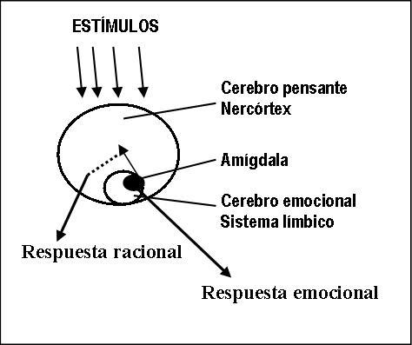
En los últimos años, se está adoptando una visión de la inteligencia en la que se incluye, como una de sus partes esenciales, los componentes de tipo “personal” o emocional. Aparece así la Teoría de la Inteligencia Emocional, de Daniel Goleman, entiendo la inteligencia emocional como la capacidad para dirigir de manera inteligente las emociones y sentimientos. El origen de estas investigaciones está en el hecho de que muchas personas que mostraron alto nivel intelectual en los tests eran incapaces de mantener unas relaciones afectivas adecuadas con las personas de su entorno, lo que indicaba, que no eran tan inteligentes como mostraban las pruebas o bien la
inteligencia no les sirve para gran cosa. Otra investigación con niños pequeños donde se estudiaba su aguante para recibir un premio (con golosinas) reveló, después de unos años, que esa capacidad para aguantar el retraso de la gratificación es una habilidad fundamental, un triunfo del cerebro pensante sobre el impulsivo, es resumen, es un signo de inteligencia emocional; y no queda reflejado en una prueba de inteligencia.
La inteligencia emocional se compone de diversas capacidades o habilidades:
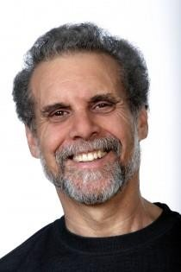
- Conciencia emocional o AUTOCONCIENCIA: identificar las emociones, sentimientos y estados de ánimo en nosotros mismos y en los demás. Intentar comprender las causas y
consecuencias de esas emociones y sentimientos (¿por qué sentimos lo que sentimos?), evaluar la intensidad…
- Regulación emocional o AUTOCONTROL: regular de forma positiva nuestras emociones, sentimientos y comportamiento mediante el razonamiento (diálogo interno); la tolerancia a la frustración, el manejo de la ira, la capacidad para retrasar las gratificaciones, habilidades para afrontar situaciones de riesgo (inducción al consumo de drogas, violencia…), el control del estrés, el desarrollo de la empatía y la asertividad, la reestructuración del pensamiento, etc.
- AUTOGESTIÓN PERSONAL: autonomía personal (saber tomar decisiones),
autoestima (autoconcepto y autoestima: imagen que tenemos de nosotros mismos y la valoración que hacemos de esa imagen), automotivación, actitud positiva y constructiva, responsabilidad ante decisiones y comportamiento, análisis crítico sobre normas sociales, resiliencia (afrontar situaciones adversas.)
- COMPETENCIA SOCIAL: habilidades sociales básicas (saludar, despedirse, dar las gracias, pedir un favor…), respeto por los demás, comunicación receptiva y expresiva (saber escuchar y dialogar…), cooperación, empatía (capacidad para ponerse en el lugar de los demás, “sentir con

los demás”, identificar sus emociones y estados de ánimo e intentar comprenderlas para actuar en consecuencia), asertividad (defender y expresar los propios derechos, opiniones y sentimientos de forma adecuada con respeto y sinceridad, saber decir NO claramente y mantenerlo, hacer frente a la presión del grupo y evitar coacciones, demorar la toma de decisiones en circunstancias de presión), anticiparse a situaciones de conflicto y saber afrontarlas (diálogo y negociación teniendo en cuenta la posición de los demás), gestionar y reconducir situaciones emocionales en los demás que requieren regulación, etc.
- Competencia para la vida y el bienestar o BIENESTAR SUBJETIVO: fijar objetivos positivos y realistas, tomar decisiones adecuadas, buscar ayuda y recursos, ciudadanía activa, cívica, responsable, crítica y comprometida; gozar de forma consciente de bienestar subjetivo y procurar transmitirlo a los demás, contribuir al bienestar de la comunidad (familia, amigos, sociedad), generar experiencias óptimas en la vida profesional, personal y social (fluir), programación neurolingüística (PNL), APRENDER A SER FELIZ.

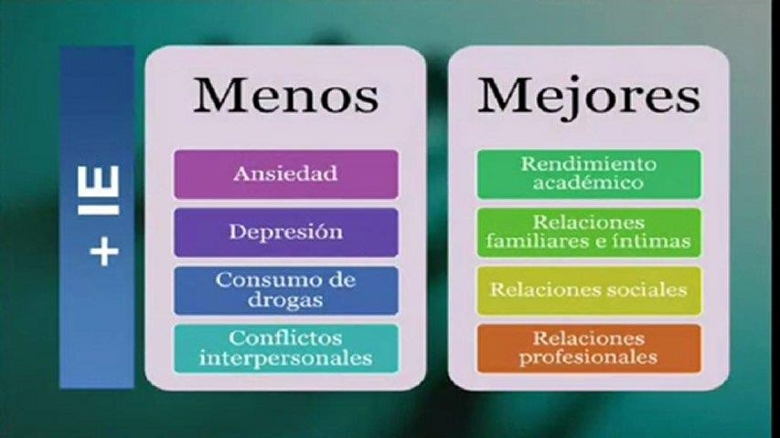

Los beneficios de la inteligencia emocional son variados en el ámbito personal y profesional: equilibrio emocional, mayor rendimiento intelectual; mayor eficacia personal, social y laboral; facilita el estudio; mejores relaciones de amistad y en la vida en pareja; prevención de salud (menos tensión y estrés, manejo de ansiedad y depresión, etc.) En definitiva, influencias en el bienestar y la felicidad. Por ello sería conveniente darle mayor importancia en la educación.
A-9. ¿Qué habilidades crees que tienes bien desarrolladas y cuáles necesitan mejoría? A-10. Vídeos sobre inteligencia emocional, autoestima…
A-11. Ejercicios para mejorar la autoestima.
A-12. AMPLIACIÓN - DESARROLLO. Escenificación en grupo sobre Inteligencia emocional. A-13. ¿Crees que puede medirse la inteligencia? ¿Cómo se podría medir?
A.14. Explica la escala medida de la inteligencia de Stanford – Binet. Realiza una valoración
sobre ella.
- ¿Podemos medir la inteligencia?
El interés por conocer las diferencias que tenemos los seres humanos en cuanto a capacidad intelectual surgió a finales del siglo XIX (Galton). En 1.905 Binet y Simon crearon una escala de inteligencia que, según el propio Binet, más que medir lo que hace es clasificar las capacidades intelectuales. Sin embargo, sus seguidores no siguieron sus interpretaciones y pensaron que

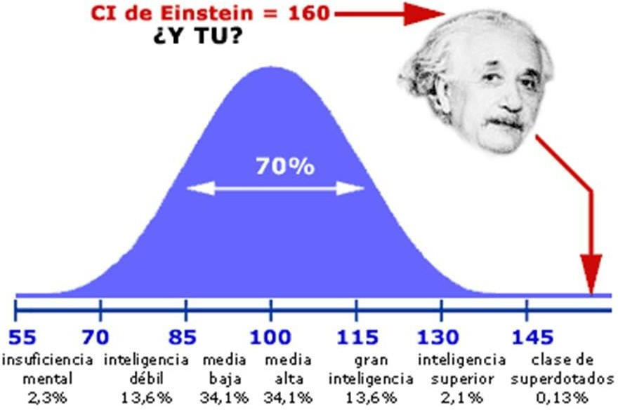
estaban realmente midiendo la inteligencia. Desde entonces han aparecido distintos tipos de escalas o tests de inteligencia, entre los más utilizados, además de éste, son los de Stanford-Binet y los de Wechsler. La Escala de Inteligencia Stanford- Binet es una versión modificada de la Binet-Simon, y se compone de una serie de ítems que miden capaci- dades y conocimientos.
Para medir la capacidad intelectual se utiliza habitualmente el llamado cociente intelectual (C.I.) que es un índice que establece una relación entre la edad cronológica y la edad mental de una persona. El C.I. se obtiene dividiendo la edad mental de una persona, dada por su
rendimiento en el test, por su edad cronológica y multiplicando el resultado por 100. El C.I. medio es de 100, número que resulta de hallar el cociente de una misma edad cronológica y mental. Según esta escala, una persona con más de 140 puntos es un superdotado, de 130 a 139 muy alto, de 120 a 129 alto, de 110 a 119 medio alto, de 90 a 109 medio, de 80 a 89 medio bajo, entre
70 y 80 se consideran casos límite o borderlines, entre 50 y 69 debilidad mental, entre 25 y 49 deficiencia, y de 0 a 29 deficiencia grave.
¿Cómo podemos interpretar esta medida de la inteligencia?
Desde hace aproximadamente dos décadas se está poniendo en duda la idea de que los tests sirven para medir la inteligencia. Según J, Delval, los fundamentos de los tests son bastante endebles pues aunque intentan medir la inteligencia no se explican los procesos que subyacen a la conducta inteligente. Otro de los problemas de los tests de inteligencia es que tienen un fuerte sesgo cultural en cuanto a su contenido y a la manera de plantear los items, así como los términos empleados (investigación de Goddard aplicando tests de inteligencia a inmigrantes que llegaban al puerto de Nueva York y que establecía que el 83 % de los judíos, el 80 % de los húngaros, el 79 % de los italianos y el 87 % de los rusos que llegaban eran débiles mentales. Muchos de ellos fueron devueltos a su país. Después se comprobó que muchas respuestas erróneas se debían a que el test no estaba adaptado a esas poblaciones y se les planteaba cuestiones de las que nunca habían oído hablar. Es cierto que se ha tratado de corregir este defecto, sin embargo, no existen tests que sean independientes de la cultura.
Desde hace unos años se está trabajando con otras perspectivas. Se trata de investigar sobre las diferencias individuales que están en la base de la obtención de las distintas puntuaciones en un test, mediante el análisis de los procesos de atención, memoria o razonamiento. Si una persona obtiene una puntuación baja en un test de razonamiento numérico, este dato nos indica que su capacidad en esa área es inferior a la de la media de la población, pero lo importante es saber cuál es su déficit específico, conocer qué proceso intelectual ha fallado. ¿Tiene problemas de concentración y atención? ¿Posee una mala memoria? ¿Su problema es que no ha entendido el enunciado de la tarea? A estas preguntas fundamentales no responden los tests, pero es fundamental poder responderlas.
A-15. ¿Tú crees que nuestra capacidad intelectual depende de la herencia genética o del medio en el que vivimos? (debate en clase: distintas posiciones)
A-16. ¿Los animales también son inteligentes? ¿Todos? ¿Ninguno? ¿Unos más que otros? ¿Y las máquinas?

A-17. Visita la página psicoactiva: realiza tests de inteligencia, habilidades emocionales, etc.
A-18. Investiga sobre lo que es la inteligencia artificial, aplicaciones, beneficios y problemas que plantea para el ser humano.
A-19. Realiza una valoración de las posibles aplicaciones de la inteligencia artificial.

A-20. Explica lo que es “razonar” y distingue entre razonamiento deductivo e indusctivo. A-21. ¿Qué modos tenemos de resolver un problema? Realiza un esquema. .
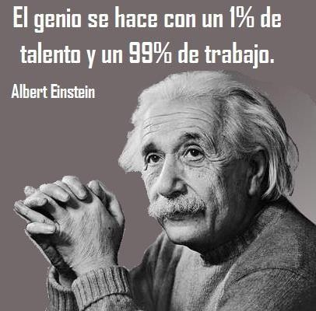
2. Inteligencia y pensamiento.
Dentro del campo de la Psicología, el término pensamiento sirve para referirse a distintas funciones mentales tales como la elaboración de conceptos, la resolución de problemas, el razonamiento o la toma de decisiones. Resulta evidente la estrecha vinculación e interrelación que existe entre inteligencia y pensamiento, pero siguiendo a Piaget, hemos de distinguir entre inteligencia y pensamiento. La inteligencia es la capacidad para resolver un problema nuevo para el sujeto; el pensamiento es la inteligencia interiorizada y no se apoya sobre un contacto directo con la realidad sino sobre símbolos/representaciones que se interponen entre las cosas y la mente (imágenes y conceptos.)
Los atributos más importantes del pensamiento son los conceptos y su expresión lingüística, las palabras o términos. Un concepto es una representación mental o idea general, que se forma por abstracción, bajo la cual quedan subsumidas varias ideas individuales que guardan una relación de semejanza entre sí.
El proceso intelectual más característico del pensamiento es el razonamiento, proceso mediante el cual podemos extraer una conclusión a partir de una información previa o aplicando ciertas reglas; o dicho de otro modo, obtener algo nuevo a partir de algo ya conocido. Los métodos más habituales de razonamiento lógico son dos: deducción (desde la relación de unos datos aceptados como verdaderos se infiere necesariamente una conclusión, y por tanto, la verdad de las conclusiones en el razonamiento deductivo depende de la verdad de las premisas); e inducción (a partir de la observación de casos particulares y de las relaciones que mantienen entre sí, se infiere una ley de carácter general que los engloba a todos; lo que permite solamente extraer conclusiones probables, ya que obtenemos una regla a partir de un determinado número de situaciones posibles, pero de no de todas.)
La inteligencia y el pensamiento nos sirven para solucionar problemas. Un problema surge cuando queremos conseguir algo y los procedimientos que tenemos a nuestra disposición para conseguirlo no nos sirven. Es decir, existe una meta más o menos clara, pero no existe un camino claro que nos conduzca a ella. Hay distintos modos de resolver un problema:
- Ensayo y error: probar soluciones, más o menos al azar, hasta dar con la solución correcta.
- Descomponer el problema o meta en submetas o estados intermedios, hasta la consecución del estado final.
- Creatividad o pensamiento creativo, definido por Guilford como la capacidad mental caracterizada por la fluidez, la flexibilidad, la originalidad, por la disposición para establecer asociaciones lejanas, por tener sensibilidad ante los problemas y por las posibilidades de redefinir las cuestiones, en definitiva, para crear cosas, procesos e ideas nuevas. La creatividad posibilita el pensamiento divergente, aquel que da respuestas insólitas y genera ideas y enfoques nuevos

sobre un problema, que están en divergencia con las respuestas normales y esperadas. El pensamiento creativo permite crear algo nuevo, ya sea, una nueva teoría sobre el espacio, un cuadro o un modo más rápido de lavar un coche.

El proceso creativo se compone de distintas etapas: preparación (acumular material y conocimientos), incubación (espera, organizar material), inspiración (es el momento creativo, la solución se presenta con claridad) y verificación (comprobar el valor de lo producido: la idea tiene que ser novedosa y resolver el problema.)
La resolución de problemas implica siempre la toma de decisiones, es decir, elegir entre varias alternativas posibles, sabiendo que las consecuencias de nuestra elección son inciertas. Según los psicólogos D. Wheeler e Irving Manis la toma de decisiones debe afrontarse con los siguientes pasos: aceptar el reto cuando el problema es auténtico (no ignorarlo), buscar alternativas y pensar los modos de alcanzarlas, evaluar las alternativas
haciendo un balance de aspectos positivos y negativos para cada una, formular un compromiso (elegir la alternativa que aporte más beneficios y menos costos), y evaluar las consecuencias.
Como conclusión podemos decir que nuestro pensamiento, nuestra capacidad de razonar y nuestra creatividad son elementos fundamentales en nuestra vida para tomar decisiones y resolver problemas que se nos presentan.
A-22. Trabajo en grupo. Resolver problemas: (elegir uno)
- ¿Cómo reducir los niveles de contaminación ambiental en la ciudad?
- Crear un eslogan publicitario para un producto imaginario.
- Cómo motivar a los alumnos de bachillerato para que tengan actitudes positivas en sus estudios.
- Otro problema que el grupo considere oportuno.
A-23. ¿Piensas que el sistema educativo actual ayuda a desarrollar la creatividad?
A-24. Dicen que la risa potencia la creatividad. (Chiste sobre lo visto y comenta en clase.)
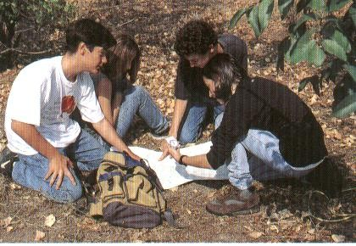
A-25. AMPLIACIÓN Y DESARROLLO. Deterioro y trastornos de la inteligencia: oligofrenias y demencias.

UNIDAD 6 EL APRENDIZAJE

El aprendizaje.
A-1. ¿Qué entiendes por aprender? ¿Cómo aprendemos? A-2. Elabora una definición de “ aprendizaje”.
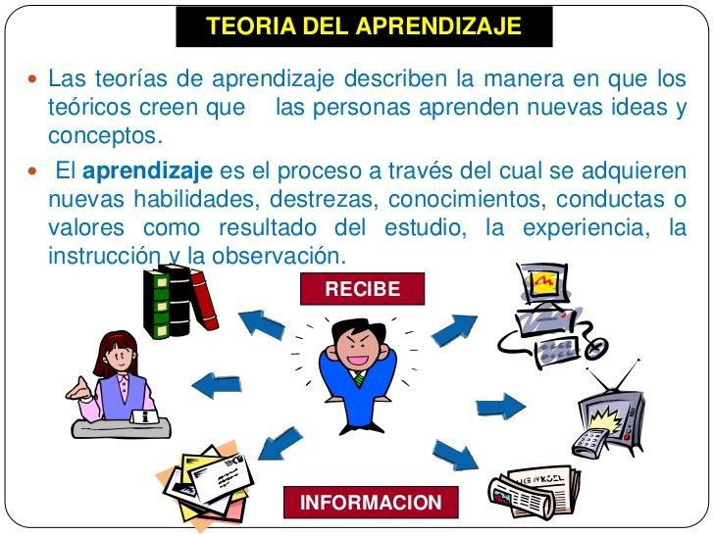
El aprendizaje como necesidad.
Al nacer nos encontramos en un estado de casi total incapacidad para llevar una vida normal y necesitamos adquirir muchas habilidades hasta alcanzar el estado adulto. En la formación de la conducta, la experiencia juega un papel poderoso y decisivo, junto al proceso madurativo y al normal funcionamiento de las estructuras físicas. El aprendizaje es un cambio relativamente permanente del comportamiento de un organismo a causa de la experiencia, la adquisición de nuevas formas de
comportamiento, que se entrelazan y combinan con comportamientos innatos, y que van apareciendo a medida que avanza la maduración del organismo. Mediante el aprendizaje adquirimos nuevos elementos: conocimientos, habilidades, actitudes, destrezas, etc.
A-3. Realiza un esquema con lo más significativo (claves) de las distintas teorías del aprendizaje.

¿Cómo aprendemos? Teorías del aprendizaje.
  - Las teorías conductistas.
A principio del siglo XX J.B. Watson (1878-1958) propuso que la Psicología debía olvidarse de la mente (pensamientos, sentimientos, motivos,…) y centrarse en el estudio de la predicción y control de la conducta (behavior, en inglés.) Este es el enfoque denominado conductismo, que pone el énfasis sobre la conducta observable (tanto humana como animal), y las relaciones entre estímulo y respuesta. Dentro del conductismo hay diferentes perspectivas.
- El condicionamiento clásico o respondiente. Teoría desarrollada por Paulov (1849-1936) y Watson según la cual se puede provocar una respuesta condicionada mediante el condicionamiento del estímulo. Mediante experimentos con perros observó que ante la presencia de comida (estímulo incondicionado) se producía la salivación del perro como respuesta refleja no aprendida (respuesta incondicionada); entonces consiguió provocar mediante un estímulo condicionado (campanilla, luz,…) una respuesta condicionada o aprendida (salivación), mediante la asociación del estímulo neutro (campanilla, luz…) con la comida (estímulo incondicionado.) Paulov observó que el aprendizaje se produce de manera rápida si se presentan casi a la vez el estímulo incondicionado y el estímulo neutro, sin apenas intervalo de tiempo, así, éste se convierte en estímulo condicionado. Mientras mayor sea el intervalo más repeticiones deben hacerse para que se produzca el aprendizaje, y si es muy grande, es prácticamente imposible que tal aprendizaje se produzca, pues la asociación no tiene lugar. A medida que deja de presentarse el estímulo incondicionado asociado al estímulo condicionado, deja de provocarse la respuesta, es decir, se produce una extinción de una conducta.

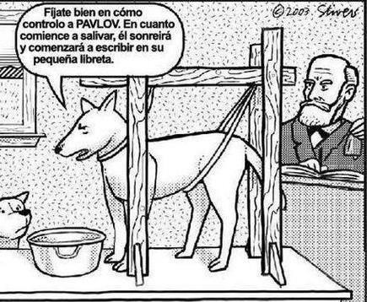
A-4. Diseña experimentos sobre condicionamiento clásico.
A-5. “En el Oeste de Estados unidos los coyotes son una grave amenaza para los rebaños de ovejas. Pero eliminarlos crea problemas ecológicos, ya que también devoran topos, ardillas y conejos. Entonces dos psicólogos intentaron enseñarles a tener aversión a las ovejas. Dieron de comer a los coyotes carne de oveja (envuelta en cuero fresco del mismo animal) con cloruro de litio, fármaco que provoca náuseas y vómitos, luego se les dio ocasión de atacar a una oveja; en vez de hacerlo, los animales empezaron a vomitar”. Como ves, es un ejemplo de
condicionamiento clásico. Identifica y nombra los estímulos y respuestas incondicionadas y condicionadas.
A-6. Durante la Segunda Guerra mundial los rusos daban de comer a los perros debajo de los tanques en marcha. Cuando entraron los carros de combate alemanes, pusieron a los animales unas minas antitanque en el lomo. Relaciona este caso con el condicionamiento.
A-7. Si un niño escucha una música determinada cada vez que se alimenta con biberón pronto comenzará la succión en cuanto escuche los primeros compases. ¿De qué forma de aprendizaje se trata?

- El condicionamiento operante o instrumental. Según B.F. Skinner el condicionamiento clásico explica respuestas simples e involuntarias vinculadas a estímulos neutros, pero para explicar el aprendizaje de conductas más complejas y voluntarias habla de condiciona-miento operante. Este tipo de aprendizaje se produce cuando un sujeto “realiza una actividad para obtener algo a cambio (refuerzo)”. El sujeto tiene más probabilidades de repetir las formas de conducta reforzadas. El proceso de aprendi-zaje, llamado de modelamiento, consigue dirigir la conducta del sujeto a través de las recompensas hacia la conducta deseada. B.F. Skinner realizó experimentos con palomas (palancas) y ratas (laberinto). En el caso de la paloma: cuando llega la hora de la comida y no se le da, el animal se inquieta y realiza distintos movimientos. Por azar, aprieta una palanca y entonces cae comida. Tras ensayos repetidos, la paloma asocia apretar la palanca con la consecución del alimento; y a partir de ese momento, cuando sienta hambre apretará la palanca y obtendrá lo deseado. La paloma ha aprendido una respuesta para conseguir algo, un estímulo neutro (palanca) se convierte en estímulo condicionado capaz de desencadenar una conducta en forma de respuesta motora. En el proceso de aprendizaje la respuesta tiene como consecuencia el refuerzo, o premio obtenido por la realización de la conducta, pero, ¿cuál será el refuerzo adecuado? Se ha utilizado comida, bebida, satisfacción sexual, cese de situaciones angustiosas (estar pisando rejillas electrificadas.), etc. pero siempre se crea un estado de privación anterior. Se habla de refuerzo negativo cuando lo que se produce es una eliminación de estímulos no satisfactorios para el sujeto (dolorosos.)
El castigo es un estímulo con un efecto contrario del refuerzo, es decir, disminuye la posibilidad o frecuencia de la conducta. Se utilizan para así extinguir conductas no deseadas. El castigo puede

ser positivo (la conducta es acompañada de estímulos dolorosos para evitar conducta) o negativo (perdida de situaciones agradables como resultado de la conducta.)
Skinner también investigó sobre la conducta humana, sobre todo en el contexto escolar, donde intentó demostrar que mediante amenazas y castigos, se consiguen unos resultados positivos mucho más bajos y con efectos secundarios mucho peores que con el sistema de refuerzo positivo. Su aportación más interesante es la de la enseñanza programada, en la que los éxitos en determinadas tareas actúan de refuerzo para posteriores aprendizajes.
También tenemos que señalar los programas de modificación de conducta como aplicación terapéutica más relevantes de las teorías de Skinner, programas que consisten en la instauración o supresión de conductas mediante el modelamiento.
A-8. Explica algunos ejemplos de modelamiento de conducta (aprendizaje) mediante condicionamiento operante (refuerzos y castigos).
A-9. ¿Qué hacer para abordar el comportamiento disruptivo en las aulas?
A-10. Reflexiona sobre la aplicación de las técnicas de condicionamiento en la publicidad, desde un ejemplo concreto. (Analizar un anuncio)
- Asociacionismo de E.L. Thorndike. El aprendizaje se basa en el establecimiento de conexiones entre hechos. Ante una situación dada, un individuo responde de una manera determinada (o no responde, lo que ya es una respuesta en sí). Esta respuesta es o no adecuada a la situación presentada. Si lo es, ambas cosas quedan asociadas. Es el principio de ensayo y error con éxito accidental. Según la ley del efecto, cuanto mayor sea la satisfacción o la molestia, mayor será la consolidación o el debilitamiento del vínculo.
A-11. Piensa algún ejemplo de aprendizaje por asociación (ensayo – error).
- Aprendizaje por observación o aprendizaje social. Es la teoría de A. Bandura, basada en la idea de que los sujetos aprenden por imitación de conductas que realizan otros sujetos. Ante un modelo de conducta el sujeto realiza un proceso de aprendizaje en distintas etapas: observación (reconocer propiedades distintivas de una conducta), retención (almacenamiento en memoria) y ejecución (el sujeto ejecuta la conducta apropiada y una vez reproducida, dicha conducta es reforzada por condicionamiento operante en un proceso de modelamiento.) Estas técnicas se aplican en programas de entrenamiento en habilidades sociales para personas inhibidas o agresivas. Los modelos a imitar desde pequeños son el padre y la madre, familiares, amigos, profesores, y modelos simbólicos (héroes, famosos, etc.) Los adultos suelen imitar a personajes públicos de éxito social y económico. Los modelos son más eficaces cuando hay coherencia entre palabras y acciones.

Las teorías cognitivas.
Las teorías cognitivas del aprendizaje se refieren específicamente al aprendizaje humano y parten del supuesto de que hay una interacción entre el individuo (capacidades cognitivas) y el medio. Para estas teorías, el conocimiento no es el resultado de una mera copia de la realidad preexistente, sino de un proceso dinámico e interactivo a través del cual la información externa es interpretada y reinterpretada por la mente, que va construyendo progresivamente modelos explicativos, cada vez más complejos y potentes. Conocemos la realidad a través de modelos propios que construimos para explicarla y que pueden mejorarse o cambiarse con la ayuda de la intervención didáctica. Las teorías cognitivas, que se asocian al modelo constructivo de aprendizaje, han tenido una gran influencia en las teorías de la enseñanza.
Dentro de las teorías cognitivas podemos señalar varias aportaciones:

- El constructivismo, de J. Piaget. Según este autor, la mente del niño o de la niña se desarrolla en una serie de etapas en función del desarrollo del sistema nervioso, la experiencia individual y la transmisión social. En cada etapa existen unos esquemas o modos de mirar el mundo, simples al principio y complejos en la vida adulta. El aprendizaje se produce mediante dos procesos: incorporación o asimilación de nuevas experiencias a esquemas previos existentes, y adaptación o acomodación de los esquemas, que cambian para hacer posibles nuevas asimilaciones. Cuando se produce un esquema nuevo se ha producido una adaptación.
- La teoría del desarrollo potencial. Según Vigotsky el proceso de desarrollo sigue al proceso de aprendizaje, que crea una zona de desarrollo próximo, que es la distancia entre el nivel desarrollo real, determinado por la resolución de un problema sin ayuda, y el nivel desarrollo potencial, determinado por la resolución de un problema bajo la guía de un adulto o en colaboración de sus compañeros más competentes. El aprendizaje engendra un área de desarrollo potencial, estimula y activa procesos internos en el marco de las interrelaciones, que se convierten en adquisiciones internas. Para este autor, el aprendizaje es una forma de apropiación de la herencia cultural disponible, no sólo un proceso individual de asimilación, sino un proceso de interacción social en el que el sujeto, mediante la apropiación exterior, hace posible una ampliación de las competencias individuales.
- El aprendizaje significativo. Para Ausubel, la adquisición de nueva información que se da en el aprendizaje es un proceso que depende de las ideas relevantes que ya posee el sujeto, y se produce a través de la interacción entre la nueva información y las ideas previas. Ausubel distingue entre aprendizaje significativo, cuando el nuevo material se relaciona de forma sustancial (con sentido) con los conocimientos previos del alumnado; y aprendizaje memorístico, cuando se establece una relación arbitraria (no entendida, sin sentido) entre la nueva información y los conocimientos anteriores. Con respecto a la presentación de los nuevos contenidos, distingue entre aprendizaje por recepción, donde el alumno/a recibe los contenidos que debe aprender en su forma final, para su comprensión y asimilación, y aprendizaje por descubrimiento, donde el contenido no se da en su forma acabada, sino que el alumnado tiene que descubrirlo y reorganizarlo antes de asimilarlo.
Según Ausubel para que se produzcan aprendizajes significativos de nuevos conceptos deben darse dos condiciones:
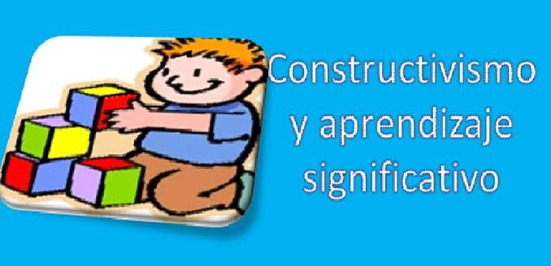
- Los nuevos materiales que van a ser aprendidos deben ser potencialmente significativos para poder ser relacionados con los conocimientos previos que posee el sujeto, en un doble sentido, significación lógica (siguiendo la lógica de la disciplina) y significación psicológica (el sujeto debe poseer las necesarias ideas relevantes para que puedan ser relacionadas, con sentido, con los nuevos conocimientos.)
- El sujeto debe tener disposición de asociar los conceptos nuevos con los conceptos ya adquiridos, es decir, debe querer aprender.
A-12. El constructivismo como principio psicopedagógico: Piaget (constructivismo), Vigotsky (zona de desarrollo próximo) y Ausubel (aprendizaje significativo).
A-13. Distingue entre aprendizaje memorístico y aprendizaje significativo. Si analizamos el modelo de enseñanza actual. ¿Cuál crees que se potencia más? ¿Qué opinas sobre esa cuestión?
A-14. De las condiciones, que según Ausubel, deben darse para que se produzca un aprendizaje significativo, ¿Cuál crees que es más importante?

La teoría de la Gestalt. Khöler.
Wolfgang Köhler (1887-1967), desde la teoría de la Gestat (Wertheimer y Koffka, vista en unidad 3), contribuyó a establecer el concepto de aprendizaje por Insight: discernimiento repentino y automático sobre una serie de estímulos. El aprendizaje es producto de una reestructuración súbita de la percepción de lo global, de una reestructuración de esquemas cognitivos, gracias a la incorporación de nuevos elementos a los esquemas anteriores. El aprendizaje no tiene que ver con repetir sino con organizar los elementos de forma diferente. La persona aprende porque ve la situación con una nueva óptica que implica las relaciones lógicas entre los elementos. La experiencia previa puede facilitar o también dificultar el “Insight” (aprendizaje). Lo facilita en problemas estructuralmente similares o que tengan rasgos estructurales en común, y lo dificulta cuando las tareas requieren una solución nueva o productiva.
Según esta teoría, la repetición de una experiencia se acumula sobre las experiencias anteriores solo si el segundo evento se reconoce como una recurrencia del anterior; además considera que el aprendizaje, si es comprensivo, es más rápido y supone una mayor retención que el aprendizaje memorístico o asociativo; también sostiene que un patrón de relación dinámica descubierto o comprendido en una situación es aplicable a otra (transferencia); y que las recompensas y los castigos no actúan de forma automática o inconsciente para fortalecer los actos sino que tenían que percibirse como pertenecientes al acto previo.
Wertheimer sostuvo que era preciso enseñar a los niños conceptos globales, que contribuyeran a su intelección general, antes que inculcarles los detalles; porque cuando los pormenores les son enseñados primero, a menudo los alumnos se confunden y no logran comprender el significado de lo que aprenden. “El todo es más que la suma de las partes"
A-15. Video / documental sobre las teorías del aprendizaje.

Los factores del aprendizaje.
A-16. ¿De qué factores depende que los alumnos aprendan más o menos?
A-17. Realiza un esquema con los factores que intervienen en el aprendizaje.
Los factores del aprendizaje. En el proceso de aprendizaje intervienen muchos factores en una interconexión dinámica.
Por un lado están los factores intrapersonales, como los cambios evolutivos, que pueden ser cognitivos (capacidad intelectual), emocionales (estado emocional, alteraciones emocionales por cambios hormonales, tensiones,…) y corporales (modificaciones fisiológicas); la competencia instrumental (en una materia, ciclo …); los conocimientos previos; las estrategias de aprendizaje y memoria; estilo personal de aprendizaje (modo de emplear y organizar el pensamiento); la motivación para aprender, actitudes, valores y el autoconcepto (valoraciones de sí mismo).
Por otro lado están los factores socio-ambientales, entre ellos, la familia, el barrio, la situación socioeconómica, los amigos, medios de comunicación; y sobre todo la situación concreta de aprendizaje o el contexto educativo formal: centro escolar, grupo de clase, reglamento interno, programaciones de materias, proceso de enseñanza de cada docente, etc.
A-18. Señala los tres factores que tú consideres más importante. Razona la respuesta. A-19. Cuando hay fracaso escolar, ¿qué factores suelen producirlo?
A-20. Realiza un esquema con estrategias para mejorar los estudios (Técnicas de estudio.)
A-21. AMPLIACIÓN. Trabajo en grupo: folleto sobre técnicas de estudio para distribuir en centro. A-22. Debate en clase. Análisis de nuestro sistema educativo y propuestas de mejora (aspectos positivos y negativos sobre estructura, recursos, red de centros, .
A-23. Importancia de los Medios de Comunicación en el aprendizaje: análisis de menú televisivo.

UNIDAD 7 LOS ESTADOS DE CONCIENCIA

A-1. Lectura y comentario de texto. ¿Qué problemática se plantea en el siguiente texto?
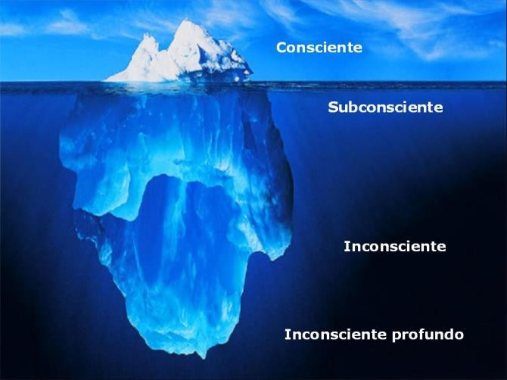
“Todo hombre tiene perfecta conciencia de encerrar en su pensamiento cosas que nunca, o sólo a disgusto, comunicaría a otros. Son éstas, sus “intimidades”. Sospecha también, cosa que constituye un gran progreso en el conocimiento psicológico de sí mismo, que existen otras cosas que no quisiera uno confesarse a sí mismo, que se oculta uno a sí propio y que expulsa de su pensamiento en cuanto, por acaso, aparecen. Quizá llega incluso a observar el principio de un singular problema psicológico en el hecho de tener que ocultar a su mismo yo un pensamiento propio. Resulta así, como si su yo no fuera la
unidad que él siempre ha creído y hubiera en él algo distinto que pudiera oponerse a tal yo, y de este modo se le anuncia oscuramente algo como una contradicción entre el yo y una vida anímica más amplia.“ (Sigmund Freud: Análisis profano)
A-2. ¿Tienes alguna vez luchas interiores? ¿Qué puede haber en ti que trata de escapar a tu control? ¿Qué partes pelean? ¿Cuál suele vencer?
A-3. ¿Recuerdas tus sueños? ¿Sabes que significan? Explica alguno.
A-4. ¿Puedes hacer siempre lo que quieres o tienes que contenerte? Anota los motivos por los que normalmente tienes que controlarte o reprimirte. (Explica algunos ejemplos)
A-5. ¿Cuáles son las razones por las que Freud propuso la hipótesis de lo inconsciente?

El descubrimiento de lo inconsciente
El estudio de los procesos mentales plantea grandes dificultades. La única vía está en el estudio de la conciencia y el pensamiento. Aunque se plantea otro problema, la mente es algo mucho más amplia de lo que nos parece pues sólo somos conscientes de una pequeña parte. El resto es lo que denominamos el inconsciente. Pero, ¿cómo podemos saber que existe un aspecto inconsciente, si se caracteriza porque no nos damos cuenta de él y escapa a nuestro conocimiento? Sigmund Freud (1.856-1.939) plantea algo inquietante: ¿hay algo en mi mente que yo ignoro? ¿Afecta a mi comportamiento y elude a mi control?
¿En qué se basa Freud para defender la existencia de lo inconsciente?
Curiosamente en la observación, pero no en la experiencia reflexiva simple que tenemos de nuestro propio conocimiento. Freud se había percatado de una serie de hechos que resultaban inexplicables si no se admitía la existencia de procesos inconscientes en nuestro pensamiento y que, si embargo, resultaban perfectamente comprensibles con esa hipótesis. Las situaciones en las que esto se pone de relieve las encontró Freud en la sugestión posthipnótica, en los sueños, la histeria, las bromas y los actos fallidos.
Entre los actos fallidos, los más conocidos son los “lapsus linguae”, aquellas ocasiones en que confundimos una palabra o un nombre por otro. A estas situaciones no le damos importancia y no buscamos ninguna explicación más compleja que la de un despiste. Sin embargo, es fácil constatar que normalmente lo que ocurre es que tenemos nuestra mente en otra cosa y que ese pensamiento más fuerte y profundo se revela, se nos escapa y sale a la conciencia. Así puede interpretarse, por ejemplo, lo que ocurrió cuando un político que pretendía decir “deberíamos

cobrar menos”, proclamó “deberíamos robar menos”. Otro tipo frecuente de acto fallido consiste en ir a un lugar a buscar algo y olvidar lo que pretendíamos encontrar…
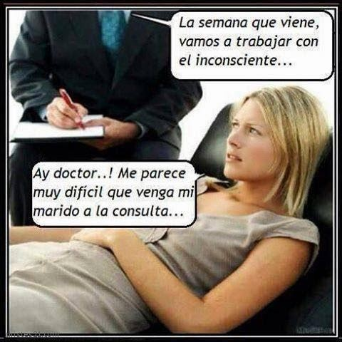
A-6. Realiza un esquema con los componentes del psiquismo humano según el modelo topográfico de Freud. (tres niveles, regiones o lugares)

Componentes del psiquismo humano.
A lo largo de su vida Freud estableció dos modelos para comprender la mente humana. En el modelo topográfico habla de tres niveles de conciencia:
- Consciente: percepciones, recuerdos y pensamientos que están presentes en la conciencia en cada momento. Son objeto de nuestra percepción.
- Preconsciente: compuesto por recuerdos que no forman parte de los pensamientos actuales, pero que pueden traerse al consciente. Es como un fichero al que recurrir cuando necesitamos recordar nombres de personas, relaciones, términos, operaciones, etc.
- Inconsciente: contiene todos los recuerdos, impulsos, deseos y elementos que se ignoran en el presente. Parte
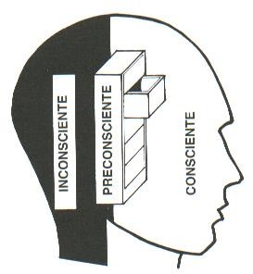
de este material inconsciente nunca formó parte de la conciencia, pero otra gran parte está formada por experiencias que causaron tanta ansiedad que fueron expulsadas de ella. Es la zona más profunda de la mente humana.
Entre estos niveles hay conflicto. Los elementos del inconsciente resultan inaceptables o amenazadores para el sujeto desde el punto de vista ético, pero influyen en nuestro comportamiento sin que seamos conscientes de ello. Otras veces, quieren penetrar en la conciencia, pero entre el preconsciente y el consciente existe una especie de barrera o censura cuya función es reprimirlos e impedir su entrada. No obstante, algo de este material reprimido puede llegar a ser consciente cuando la censura baja la guardia, (durante el sueño o momentos de fatiga.)
Mediante la interpretación de los sueños o de los actos fallidos se puede llegar a conocer la naturaleza de los conflictos internos.
A-7. Trabajo en grupo. Pensar ejemplos que puedan ilustrar el conflicto interno entre el inconsciente y la conciencia, actuando la represión – censura.
A-8. Realiza un esquema explicativo con los componentes del psiquismo humano según el
modelo estructural de Freud. (Vídeo sobre Freud)
A partir de 1.920, Freud formula un nuevo modelo de psiquismo humano, el modelo estructural. Según este modelo, en el individuo se produce un conflicto entre los impulsos biológicos (agresivos - Tanatos y de búsqueda de placer - Eros), y las limitaciones sociales que los coartan tales como las exigencias de la realidad exterior y las restricciones morales. La conducta humana, y la personalidad, serían el resultado del esfuerzo por resolver este conflicto básico: expresar los impulsos de modo que puedan satisfacerse sin acarrear culpa o castigo. Según este modelo Freud concibe el psiquismo humano como una estructura compuesta de tres instancias psíquicas o componentes, a modo de personalidades o “personajes”, que entran en conflicto, y cuyas relaciones dan lugar a las características de la vida psíquica del sujeto. Veamos:

- El ELLO: es la región de los instintos, los impulsos físicos y psicológicos, “un caos, un caldero de excitación latente”, que existe desde el nacimiento y es inconsciente. En el ELLO rige el principio del placer, los impulsos que lo forman tienden a una satisfacción inmediata. A lo largo de toda la vida el ser humano no deja de sentir la influencia de estos impulsos difíciles de controlar, y que no se atienen a ninguna norma social ni moral. Existen dos tipos de impulsos (pulsiones, instintos): EROS o vida (hambre, sed, sueño, afecto, colaboración, ternura, unir, deseo de placer o libido, deseo sexual, amor, amistad…) y TANATOS o muerte, impulso a retornar a un estado de quietud preorgánico (agresividad, destrucción, dominio, odio, aniquilar, competir, posesión, violencia…) (YO QUIERO / ME APETECE)
- El YO: está formado por nuestras percepciones conscientes, nuestros pensamientos, juicios y recuerdos. Es la parte más racional del psiquismo. El YO se desarrolla mediante el contacto con el mundo real pues el sujeto se da cuenta de las limitaciones que la realidad impone al cumplimiento de los deseos (enfrentamiento deseos – realidad.) El YO está gobernado por el principio de realidad que busca la adaptación al mundo externo (realismo práctico.) Las tareas más importantes del YO son la autoconservación del individuo, la adaptación a la realidad y el control de las tensiones internas, marcando metas y aspiraciones. El YO hace de mediador entre los impulsos del ello y las exigencias del SUPERYO. Mediante la represión y la transformación de los impulsos en conductas socialmente aceptables, el YO
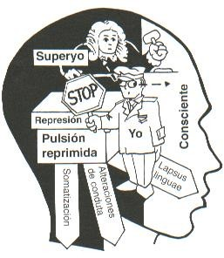
intenta satisfacer al SUPERYO.
- El SUPERYO: representa los valores que los padres y otros componentes de la sociedad comunican al niño como pautas ideales de conducta. Es el “peso de la cultura”: imposiciones y prohibiciones, normas morales, leyes, etc. interiorizadas a modo de autoridad. En el SUPERYO rige el principio del deber. Es la instancia represora, soporte de prohibiciones y obligaciones, una especie de censura que inspira el sentimiento neurótico de mala conciencia, culpabilidad y de autocastigo. La tarea del SUPERYO es señalar al YO como debe actuar, es decir, actúa como conciencia moral y como ideal para premiar la propia conducta. Las demandas del SUPERYO se oponen a menudo a las de ELLO, entonces el YO lucha para reconciliarlos, media entre las demandas del ELLO, las exigencias del SUPERYO y las limitaciones del mundo externo. El SUPERYO evalúa (juzga), critica y sanciona
(premia o castiga.) Si el YO no cumple las exigencias del SUPERYO, aparecen los sentimientos de culpa. (YO DEBO)
A-9. Trabajo en grupo. Buscar algún ejemplo que permita apreciar como el conflicto entre los impulsos del ELLO y del SUPERYO influyen en la conducta de una persona.
A-10. ¿De qué formas controla el YO los impulsos de ELLO? ¿Qué consecuencias puede tener ese control - represión? (Represión – sublimación)

La represión y la sublimación.
Las teorías de Freud levantaron una gran polémica en su época por considerar que cuestionaban los criterios morales vigentes. Después han sido objeto de minuciosas críticas que ponen en duda muchos de sus aspectos y se muestran escépticas con algunas explicaciones que el psicoanálisis hace del psiquismo humano.


Uno de los aspectos de la teoría freudiana que más oposición encontró es lo relativo a la sexualidad. Según Freud, el impulso que más nos vemos obligados a reprimir es el deseo sexual (represión). Por este motivo, buena parte de nuestro inconsciente oculta impulsos amorosos que mantenemos ocultos incluso a nuestros propios ojos. Nuestros deseos más profundos a menudo resultan incompatibles con la necesaria armonía social, de modo que llegamos a negarnos su misma existencia. ¿Por qué se produce la represión?
En lo inconsciente, lo que domina es el principio del placer; en lo consciente, el de realidad. Nuestro ELLO tiene deseos que busca satisfacer sin preocuparse de si es posible o no. El YO, por censura del ELLO, se ve obligado a frenar - reprimir todo
aquello que resulta incompatible con nuestro entorno. La subordinación del principio del placer al principio de realidad se produce mediante el proceso psíquico denominado sublimación, en el que los deseos insatisfechos reconvierten su energía en algo útil o productivo, en algo moral y socialmente reconocido (arte, deporte, juego, literatura, etc.)
No obstante, la represión y la sublimación ocultan o transforman (canalizan) el deseo - impulso, pero no lo eliminan, y cuando este impulso es suficientemente poderoso termina encontrando un modo de salir a la luz y origina síntomas de neurosis y otras enfermedades.
Ocurre así en ocasiones, algunas enfermedades son el resultado de la necesidad de atenciones: el progenitor que pasa la vida velando por los demás, y un día descubre que cuando está enfermo es el centro de atención y encuentra colaboración en sus tareas habituales, puede recurrir a una somatización o trastornos de carácter histérico (dolores reumáticos, gripes, diarreas, jaquecas,...) que, aunque son vividos como físicos, tienen un origen mental; y por tanto los malestares pueden ser de carácter psicosomático.
A-11. ¿Cómo valoras el papel que Freud asigna al impulso sexual en su concepción del psiquismo humano?
A-12. Distingue entre proceso patológico psicosomático y somatopsíquico. Ejemplos.
A-13. Una de obra de Freud lleva por título, “el malestar en la cultura”. Describe el significado de tal expresión teniendo en cuenta las teorías de Freud.
A-14. ¿En qué consiste la terapia del Psicoanálisis? ¿Qué técnicas utiliza Freud y el Psicoanálisis en sus diagnósticos?
A-15. ¿Por qué motivos descartó Freud la hipnosis como método terapéutico? A-16. ¿Qué otra técnica terapéutica desarrolló Freud?
A-17. ¿Qué ventajas e inconvenientes presenta el análisis?

Los sueños, la asociación libre y la terapia psicoanalista.
Según Freud, la misión del sueño es proporcionar descanso, pero cuando dormimos, el YO reduce su vigilancia y deja que afloren en el consciente nuestros deseos ocultos. Los sueños por tanto representan básicamente el cumplimiento de anhelos, son la realización disfrazada de deseos reprimidos. Así, por ejemplo, cuando tenemos sed soñamos que estamos bebiendo, de manera que tiende a desaparecer el estímulo y se evita que nos despertemos. Cuando el sueño realiza un deseo que resulta inadmisible o repugnante moralmente, se desencadena angustia: la pesadilla consigue así criticar el sueño como si el soñador no lo considerara propio, desmarcándose de él.
El psicoanálisis utiliza la interpretación de los sueños o de los actos fallidos para poder llegar a conocer la naturaleza de los conflictos internos. Uno de los objetivos del psicoanálisis consiste en

traer a la conciencia el material inconsciente para que el individuo lo afronte, en vez de que influye en su conducta sin que él lo advierta.
En la interpretación de los sueños, Freud distingue entre su contenido manifiesto (el mensaje tal como se presenta) y el latente (significado más profundo.) Esta terapia consiste en analizar los sueños con la ayuda del paciente, para hacer posible encontrar pistas que indiquen cuales son los problemas reprimidos y dónde se encuentra su origen.
Otra técnica psicoanalista utilizada por Freud y modificada después por Jung es la asociación libre: el analista sugiere al paciente que se deja llevar por las ocurrencias espontáneas y vaya narrando todo lo que se le ocurre, sin juzgar, ni criticar; pudiera ser que el paciente se bloquee ante determinados asuntos o caiga en reiteración sobre otros, dando pistas al analista para descubrir el origen del conflicto.
El paciente, más allá de buscar la causa de su trastorno (diagnóstico), confía en que el psicoanalista disponga de una técnica que permita la solución del problema. Freud, junto a Breuer, utilizó la hipnosis, pero resulto ineficaz pues no era aplicable a todos los casos ni lograba la profundidad necesaria; además, los cambios logrados por sugestión hipnótica eran transitorios y los síntomas reaparecían al cabo de un tiempo.
Freud elaboró una estrategia terapéutica mejor: el análisis. Esta técnica, basada en una relación afectiva entre el médico y el paciente, consiste en remontar hasta el origen del trauma y resolverlo. Se trata de “hacer consciente lo inconsciente”, pero esta técnica exige cautela, deseo de curación y la madurez necesaria para afrontar aquello que, en un momento dado, se enquistó, originando después el conflicto con diferentes manifestaciones. El psicoanálisis busca las represiones y suprimirlas mediante un juicio que aceptase o condenase definitivamente lo excluido por la represión. La ventaja de esta terapia es que va al origen del mal y a la raíz del problema, pero tiene el inconveniente de que puede prolongarse durante años.
Las teorías de Freud han levantado controversia, pero en parte son aceptadas por la psicología porque han favorecido una mentalidad más abierta y comprensiva con la sexualidad humana para entender a las personas y por la importancia de las experiencias de la infancia para el desarrollo posterior de la personalidad.
A-18. Explica las características y síntomas de la conciencia patológica.

Los grados de conciencia y la conciencia patólógica.
Según J. Delay y P. Pichot, en el ser humano se pueden dar los siguientes grados de conciencia: vigilancia excesiva, vigilancia atenta, vigilancia relajada, ensoñación, sueño ligero, sueño profundo y estado de coma.
El ser humano plenamente consciente es un ser que se autoposee, valora, analiza, sintetiza, elige desde la responsabilidad y se autorregula con equilibrio. La conciencia humana vive dos posibilidades: la conciencia ordinaria y la conciencia patológica.
La conciencia patológica se caracteriza por alteraciones graves, entidades noxólógicas que abarcan desde la neurosis a la idiocia, pasando por la histeria, la psicosis y las demencias, y que producen desestructuración de la conciencia.
La sintomatología de la conciencia patólógica es muy diversa: somnolencia, confusión, sopor, obnubilación, coma, estados crepusculares y alteraciones del propio cuerpo (ansiedad, estados tóxico-infecciosos, anorexia mental, psicosis infantil…)
A-19. TRABAJO EN GRUPO. Película “Pasión secreta”. Puesta en común.
A-20. AMPLIACIÓN Y DESARROLLO. Trabajo en grupo: Investigación. ¿Cómo afectan determinadas drogas a la conciencia? Exponer en clase.

UNIDAD 8 LA PERSONALIDAD

¿Qué es la personalidad?
A-1. ¿Qué quiere decir la palabra personalidad?
A-2. Cuándo alguien dice “esa persona tiene mucha o poca personalidad”, ¿a qué se refiere? A-3. Elabora una definición de la personalidad y explica sus componentes.
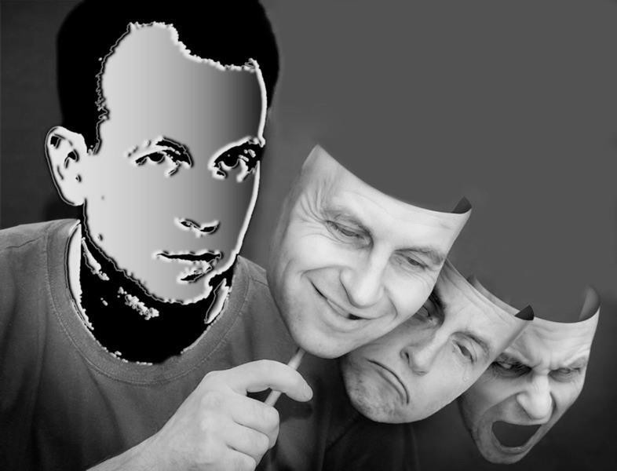
La personalidad.
El término personalidad, como el de persona, procede del término latino “prosopon”, palabra utilizada para designar a la máscara con la que se cubrían el rostro los actores durante las representaciones teatrales. Personalidad vendría a significar, por tanto, la imagen que se ofrece a los demás. Pero con el tiempo, el término personalidad adquirió mayor complejidad. La Psicología utiliza numerosas definiciones sobre la personalidad:
- “Elemento estable de la conducta de un individuo, su manera de ser habitual que lo diferencia de los demás.”
- “Conjunto de cualidades psicofísicas que distinguen a un ser humano de otro.”
- “Conjunto de elementos físicos, psicológicos, sociales, culturales y espirituales que muestran un sello particular, un estilo propio, una manera de ser.”
- “Conjunto de formas constantes de relación con la gente y las situaciones que ponen un sello de individualidad a cada uno de nosotros.”
- “Estructura psíquica total del individuo tal como se revela en su forma de pensar y expresarse, en sus actitudes, en sus intereses, en sus acciones y en su visión de la vida.”
Como vemos todas ellas hacen referencia a un conjunto de cualidades del sujeto y que se trata de algo propio y característico que establece diferencias con otros individuos.
En la personalidad distinguimos cuatro componentes:
- Internalidad: la personalidad es un elemento interno de la persona, no observable directamente sino a través de la interpretación de su comportamiento.
- Estabilidad: el sujeto tiene una forma de ser que le identifica porque permanece con el paso del tiempo, aunque existan cambios y fluctuaciones superficiales.
- Consistencia: responder con cierta estabilidad ante situaciones parecidas.
- Individualidad: autopercepción de la propia identidad y las diferencias con las demás personas. Percibirse único y diferente.
Parece evidente que no tiene sentido decir de alguien que posee mucha o poca personalidad. En todo caso podemos hablar de personalidades más seguras de sí, más sociables o más agresivas, pero todos los seres humanos tienen su personalidad propia, ni más ni menos que los otros.
A-4. ¿Es lo mismo temperamento que carácter? Explica conceptos y las relaciones entre temperamento, carácter y personalidad.

Cuando describimos a otras personas, además de referirnos a su personalidad, aludimos también a su temperamento o a su carácter (EJ: “tiene un buen carácter”.) Entonces, ¿la personalidad, el temperamento y el carácter son lo mismo?
Podemos decir que son conceptos que guardan bastante relación entre sí, pero no son idénticos. El temperamento representa la base constitucional de la personalidad, incluye el sustrato neurofísico, endocrino y bioquímico desde el que la personalidad comienza a formarse. Está muy vinculado a la herencia biológica (forma de ser recibida) y, por tanto, es difícil de modificar. El concepto de carácter está mucho más cercano al de personalidad. Se refiere a las propiedades psicológicas de un individuo y suele expresar un juicio de valor sobre el modo de ser. Así, calificamos a las personas por su buen o mal carácter. Para Allport (psicólogo del siglo XIX), el carácter es la personalidad valorada desde el punto de vista ético. El carácter se forma mediante los hábitos de comportamiento adquiridos durante la vida (forma de ser adquirida), y es, por tanto, modificable. Hoy, en Psicología, se utiliza cada vez menos el término carácter y se sustituye por el de personalidad. En todo caso, podría decirse que la personalidad supone la unión del temperamento y el carácter en una sola estructura.
Como conclusión, podemos decir que la personalidad se sustenta en la herencia genética, pero está también influida por el ambiente, por lo que puede desarrollarse y, a pesar de ser bastante estable, cambia a lo largo de la vida.
A-5. Explica la teoría de los cuatro temperamentos. ¿De qué tipo eres tú?
La teoría de los cuatro humores o humoral, fue una teoría acerca del cuerpo humano adoptada por los filósofos y físicos de las antiguas civilizaciones griega y romana. Desde Hipócrates, la teoría humoral fue el punto de vista más común del funcionamiento del cuerpo humano entre los «físicos» (médicos) europeos hasta la llegada de la medicina moderna a mediados del siglo XIX.
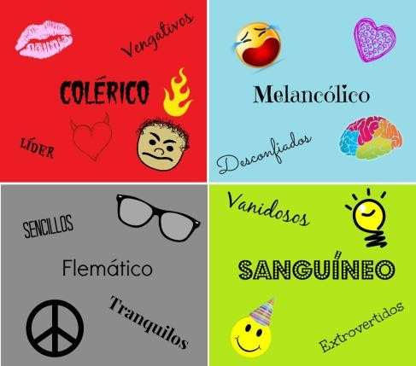

Humor | Estación | Elemento | Órgano | Cualidades | Adjetivación antigua | Adjetivación moderna | Características antiguas
sangre | primavera | aire | corazón | caliente y húmedo | sanguíneo | artesano | valiente, esperanzado, amoroso
bilis amarilla | verano | fuego | hígado, vesícula biliar | caliente y seco | colérico | idealista | mal temperamento, fácil de enojar
bilis negra | otoño | tierra | bazo | frío y seco | melancólico | guardián | abatido, somnoliento, depresivo
flema | invierno | agua | cerebro/pulmón | frío y húmedo | flemático | racional | calmado, indiferente

A-6. ¿Cómo se forma la personalidad? ¿Qué factores son más importantes, los heredados genéticamente o lo que proceden de la influencia ambiental?

Determinantes individuales y situacionales de la conducta
La conducta humana depende de nuestra personalidad (ser) y de las situaciones (estar) en las que nos encontramos. (Yo puedo ser alegre, pero estar triste).
¿Cuál de los dos aspectos es más importante en nuestro comportamiento?
Según el enfoque internalista, nuestras estructuras internas (componentes orgánicos, motivacionales y emocionales; nuestra personalidad), son las responsables de nuestra conducta. El individuo es quien interviene en las situaciones particulares, es activo frente a ellas: la causa última de la mayor parte de la conducta debe explicarse desde él, más que desde la situación.
Hemos de distinguir entre rasgo (característica permanente) y estado (comportamiento circunstancial). Aquí estarían el modelo dinámico de Freud, Adler, Erickson (Instintos y libido), el modelo fenomenológico de Rogers y Maslow (motivaciones de autorrealización); el modelo personalista de Allport (los rasgos y las motivaciones); el modelo biologicista de Paulox y Stralau (los tipos de sistema nervioso); y el modelo de rasgos de Eysenk, Cattell y Gray (los rasgos).
Según el enfoque situacionista, propuesto por Walter Mischel, la personalidad no se corresponde con nada que haya sido observado empíricamente, y la conducta manifiesta es el único indicador observable de la personalidad, y está guiada más por las características de la situación y la historia previa de aprendizajes en situaciones parecidas que por las disposiciones internas de los sujetos. Las situaciones particulares son las que marcan las respuestas adecuadas, y la causa última de la mayor parte de la conducta debe explicarse por los estímulos que están presentes en cada contexto. (EJ: pararse ante un semáforo en rojo.)
Para el enfoque de interaccionista, (Rotter), la personalidad viene definida en parte por las variables internas del sujeto y en parte por las características de la situación, pero lo que mejor explica la causa del comportamiento del individuo es la interacción entre cómo es y en qué situación está. El individuo es activo frente al contexto, él es quien da significado a la situación y a su respuesta. Pero hay que distinguir entre situación real (objetiva) y situación percibida (subjetiva: una situación real en tanto es interpretada, construida y representada por el sujeto), uniendo ambos conceptos en el estudio del comportamiento humano.

A-7. Realiza un esquema sobre los determinantes individuales y situacionales de la conducta. A-8. Explica la diferencia entre rasgo (ser) y estado (estar.) Ilustra la explicación con un ejemplo. A-9. Vamos a buscar palabras que puedan emplearse para definir el modo de ser de las personas. A-10. Las teorías de la personalidad. Comentar teorías. Videos sobre la personalidad.
- Explica la teoría de los cinco rasgos de Catell.
- Elige a un compañero/a de clase y describe su personalidad según esta teoría.
- Describe tu propia personalidad según esta teoría.
A-11. El perfil de la personalidad.
  - El perfil de tu personalidad. (Cuestionario)
  - Pide a dos amigos o compañeros de clase que tracen el perfil de tu personalidad.
  - Compara los tres perfiles. (Discrepancias y coincidencias)
  - ¿Por qué estas diferencias?

Teorías sobre la personalidad.
Teorías sobre la personalidad.
Existen distintas teorías sobre la personalidad, cada escuela psicológica trata de explicar desde los principios de su teoría el origen, el desarrollo y los cambios de la personalidad.
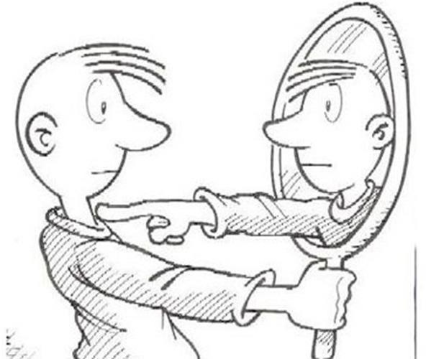
- El Psicoanálisis (Freud) concede mucha importancia al inconsciente en la constitución de la personalidad pues ésta sería el resultado del esfuerzo por resolver el conflicto básico entre el “ello”, el “yo” y el “superyo”, desempeñando un papel importante el impulso sexual. Según esto, Freud establece distintas etapas en el desarrollo de la persona desde la infancia, y los rasgos de la personalidad adulta dependen de lo que sucede en cada una de estas etapas: oral, anal, fálica, latencia y genital.
- La teoría de rasgos. Hay diferentes tipologías que clasifican los distintos modos de ser en unas
cuantas categorías llamadas tipos. Dentro de esta teoría destacamos:
  - La tipología establecida por Sheldon, que consideraba que la anatomía y la fisiología determinan la personalidad. Establece tres tipos somáticos que empareja con tres temperamentos:
- Endomorfo: de aspecto blando y redondo. Le corresponde el temperamento viscerotónico, que se relaciona con personas que tienden a la comodidad física, dan mucha importancia a la comida y son sociables y alegres.
- Mesomorfo: de constitución fuerte y muscular. Su temperamento es el somatotónico, que se caracteriza por su amor a la aventura, energía y audacia. Son personas agresivas, bruscas en el trato, que buscan el triunfo y están en constante actividad.
- Ectomorfo: de aspecto delgado y delicado y pecho plano. Corresponde al temperamento cerebrotónico: personas con tendencia al aislamiento, restricción emocional y dificultad para establecer relaciones sociales.

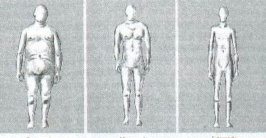

  - Siguiendo a Allport, Catell y otros, hubo otros investigadores que establecieron el llamado “modelo de los cinco grandes” (rasgos)” que describe la personalidad en base a cincos rasgos (factores). Veamos.

Dimensión de rasgo | Descripción
Estabilidad emocional | Sereno / Ansioso Seguro / Inseguro  Autosatisfecho/ Autocompasivo
Extraversión | Sociable / Retraído Amante de la diversión /Serio  Afectuoso / Reservado
Franqueza | Imaginativo / Práctico Diversidad / Rutina  Independiente / Conformista
Cordialidad | Corazón blando / Dureza Confianza / Suspicacia  Colaboración / Falta de cooperación
Responsabilidad | Organizado / Desorganizado Cuidadoso / Descuidado  Disciplinado / Impulsivo

Actualmente el cuestionario más utilizado para conocer la personalidad es Inventario Multifásico Minnesota de la Personalidad (MMPI)
  - La teoría del rasgo único, desarrollada inicialmente por Rotter, que considera que para explicar los comportamientos de los individuos tenemos que tener en cuenta las motivaciones internas y biológicas, pero además las causas externas (ambientales) pues entre ambas hay interacción. La visión sobre la personalidad que aporta este punto de vista se decanta hacia aspectos más psicoambientales.

- Para el enfoque humanista la personalidad viene condicionada por las necesidades satisfechas en una jerarquía y la autorrealización (Maslow) y por el desarrollo del autoconcepto y la autoestima (Rogers.)
- El enfoque conductista considera que la personalidad es fruto del aprendizaje (Watson, Skinner). Si se quiere conocer la personalidad de alguien, el único modo correcto es observar lo que hace, el tipo de acontecimiento que ha dado lugar a esa acción y buscar la explicación en términos de condicionamiento.
- Para el enfoque cognitivo (Nelly) los constructos que utilizamos para categorizar no son más que nuestra manera peculiar de ver las cosas, por tanto, conocer la personalidad de un individuo significa conocer su sistema de constructos. El hecho de que para clasificar o definir a un objeto cualquiera utilicemos una categoría determinada, significa que esta categoría es importante para nosotros. Si de alguien decimos que es amable o no, estamos diciendo que la amabilidad es importante para nosotros.
- La teoría sociocognitiva propuesta por Bandura considera que hay una interacción entre factores personales, cognitivos y ambientales en la construcción de la personalidad.
A-11. El perfil de la personalidad.
- El perfil de tu personalidad. (Cuestionario)
- Pide a dos amigos o compañeros de clase que tracen el perfil de tu personalidad.
- Compara los tres perfiles. (Discrepancias y coincidencias)
- ¿Por qué estas diferencias?
A-12. AMPLIACIÓN – DESARROLLO. Trabajo en grupo. Investigación sobre el desarrollo de la personalidad según el Psicoanálisis (Freud.)

¿Podemos conocer la personalidad?
A-13. Realiza un esquema sobre las técnicas que se utilizan para conocer o evaluar la personalidad. ¿para qué se utilizan, en qué campos…?
Técnicas y procedimientos para conocer - evaluar la personalidad.
Tanto los teóricos de la personalidad como los psicólogos clínicos encargados de ayudar a resolver los trastornos personales, han necesitado procedimientos para conocer y valorar la características de la personalidad, sea para la elaboración de una teoría o para prestar ayuda terapéutica. Las técnicas más utilizadas son las siguientes:

- Los tests proyectivos. Son las pruebas más utilizadas para evaluar el inconsciente, es decir, para conocer los sentimientos e impulsos ocultos para el sujeto y que pueden ser causa de sus conflictos. Se trata de presentar un
estímulo ambiguo y se pide al sujeto que lo describa o relate una historia relacionada con él. Las pruebas proyectivas más conocidas son: el Test de Rorschah, 1.921, (10 láminas de tinta); el Test de Apercepción Temática de Murray, 1.933, (láminas con personajes en situaciones ambiguas); Test de la frustración de Rosenzweig; Tests Proyectivos Gráficos (diversidad: figura humana, árbol, familia,…)

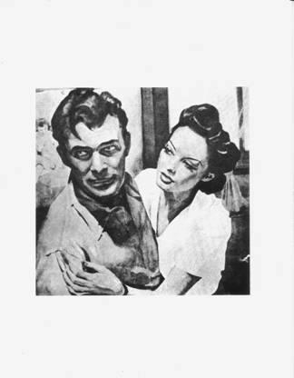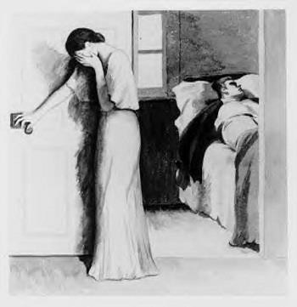

- Las pruebas objetivas: cuestionarios de personalidad. (MMPI, 16 PF Catell, Rogers; NEO-PI-R.)
- Técnicas fisiológicas: tomografías,
- La entrevista: utilizada sobre todo por psicólogos de enfoques psicoanalítico o humanista.
- La observación: procedimiento empleado principalmente por los conductistas.
A-14. Describe una de los imágenes anteriores. ¿Qué ves? ¿Qué está pasando?
A-15. AMPLIACIÓN Y DESARROLLO. Investigación en grupo: “Los tests proyectivos”. Cada grupo elige un test proyectivo sobre el que realizará un trabajo, cuyo objetivo será conocer las características del test y las claves para su interpretación a partir de los datos de los manuales.
A-16. Lectura y comentario de los siguientes refranes relacionados con la personalidad. (Comentar y valorar)
  - “Cada cuba huele al vino que tiene.” - “Donde dije digo, digo diego”
  - “La cabra siempre tira al monte.” - “Lo que se aprende en la cuna, siempre dura.”

¿Qué opinión tenemos de nosotros mismos?
A-17. ¿Sabes lo que es el autoconcepto? ¿Y la autoestima? ¿Qué factores crees que influyen para tener un buen concepto de sí mismo?
A-18. Explica lo que es el autoconcepto, y la autoestima, así como los factores que influyen en su formación y desarrollo.
El autoconcepto y la autoestima.
El autoconcepto es la visión que cada uno tiene de sí mismo, lo que somos capaces de contestar cuando nos preguntamos: ¿quién soy yo? Sería el modo subjetivo según el cual el individuo vivencia su yo; la idea que cada persona tiene acerca de sí y de su mundo personal.

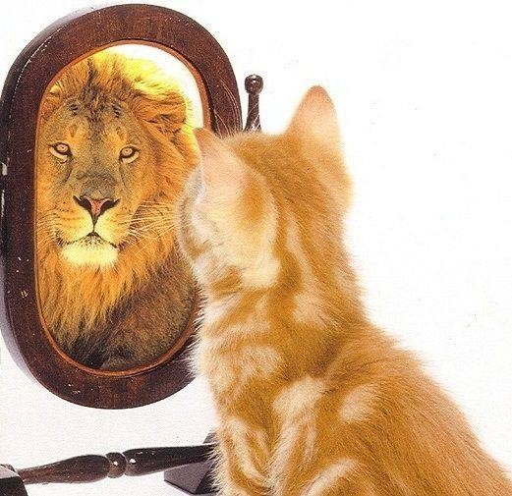
La influencia del autoconcepto en la conducta es decisiva pues la manera de actuar de cada uno estará en parte condicionada por lo que considera que es capaz de hacer más que por la existencia objetiva de la capacidad en cuestión. Lo que cada uno piensa que es condiciona lo que de hecho sea, pues nos comportamos como creemos que somos. La autoestima es la valoración (más o menos positiva) que hacemos de nosotros mismos, y es importante poseer un autoconcepto positivo para desenvolverse en las distintas situaciones vitales. Pero, ¿cómo conseguir una valoración (autoestima) positiva de uno mismo?
Para responder a esa pregunta tenemos que saber qué factores influyen en la creación del autoconcepto. Estos factores son los siguientes:
- La opinión y expectativas que los demás tienen
acerca del sujeto ya que no puede experimentarse a sí mismo si no es por medio de los otros. La conciencia de uno mismo nace del reconocimiento de los otros. Desde pequeños nos vemos en los demás como en un espejo y nos acomodamos a lo que otras personas esperan de nosotros y así vamos conformando el autoconcepto. “La experiencia de sentirse objeto de consideración positiva por parte de los demás tiene que preceder a la experiencia de la consideración positiva de sí mismo”, dice Rogers.
- Las vivencias de éxito o fracaso que vaya teniendo el sujeto.
- La importancia relevante de la opinión de ciertas personas que tienen unos vínculos especiales con el sujeto para la formación de una autoimagen positiva o negativa (padres, amigos, mitos de la adolescencia,…)
La formación del autoconcepto se inicia en los primeros años y se va consolidando en los años posteriores, tanto en sentido positivo como negativo, tomando una estabilidad difícil de cambiar con el paso del tiempo.
Los investigadores señalan los beneficios de la autoestima positiva y los riesgos de una autoestima negativa. Las personas que tienen una buena opinión de sí mismas padecen menos úlceras, menos insomnio, tienen mayor tolerancia a la frustración y en general son más felices. En cambio, las personas que sienten un bajo aprecio de sí mismas están expuestas a la depresión. Las que tienen una imagen de sí mismas que no se ajusta a lo que quisieran ser suelen sufrir ansiedad. Las personas que tienen una actitud negativa frente a ellas mismas tienden a mostrarse muy críticas con los otros, es como si su inseguridad les llevase a intentar impresionar a los demás y por eso los menosprecian.
A-19. ¿Qué consecuencias tiene una autoestima positiva o negativa? A-20. Videos sobre la autoestima.
A-21. ¿Y tu autoconcepto y autoestima? Puntos fuertes y débiles (tendrías que mejorar) A-22. Psicoactiva. Realización de tests de personalidad y autoestima
A-23. Investiga y explica algunas estrategias - ejercicios para subir la autoestima.
A-24.AMPLIACIÓN – DESARROLLO. Test de la personalidad. Para conocer un poco mejor los rasgos de tu personalidad te proponemos que realices un cuestionario. (CEP, Pinillos. 16 PF de Catell.) Después confecciona un informe sobre tu personalidad.

UNIDAD 9 MOTIVACIÓN Y EMOCIONES

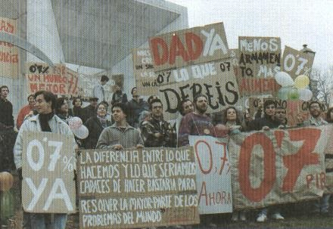
1. ¿Qué nos motiva?
¿Siempre que actúas lo haces por algún motivo? ¿Siempre sabes por qué haces lo que haces? ¿Cuáles crees que son las principales motivaciones de las acciones humanas? ¿Crees que hay alguna diferencia entre las motivaciones de los seres humanos y las de los animales?
A-1. Comenta la ilustración. ¿Por qué esas personas están ahí? ¿Qué les mueve a estar ahí?
A-2. Explica las diferencias entre querer comer y querer comprarse un móvil.
A-3. Explica lo que es la motivación y distingue entre necesidad y deseo. Pon algunos ejemplos.
La motivación.
Podemos definir la motivación como una fuerza o estimulación interna que resulta de una necesidad o un deseo, y que es capaz de impulsar una conducta orientada a satisfacerla. Otra forma de definirla sería: “conjunto de factores que nos incitan desde dentro a la acción.” En toda motivación existen dos elementos: la pulsión o energía básica y el objetivo que se pretende alcanzar.
Hay que distinguir entre necesidad y deseo. Las necesidades están relacionadas con la supervivencia o la calidad de vida, mientras que los deseos hacen referencia a cosas que queremos tener o alcanzar para sentirnos mejor. Las necesidades son más importantes que los deseos. Lo que uno desea no es esencial para la vida, pero en ciertos casos no es fácil categorizar lo que para una persona es un deseo o una necesidad, ya que esto puede variar dependiendo de la persona y la situación. Por ejemplo: tener un coche, ¿es un deseo o una necesidad?
Además, el ser humano, mediante la cultura, transforma las necesidades en deseos, y de los deseos hace necesidades. (Piensa algunos ejemplos de esto)
Además, también tenemos que distinguir entre motivación extrínseca (conjunto de recompensas, castigos e incentivos que recibe el sujeto desde el exterior, y que acrecienta, mantiene o disminuye su actividad) y motivación intrínseca (conjunto de necesidades psicológicas internas que regulan la actividad, tales como la autodeterminación, la curiosidad y la eficacia.)
A-4. Explica la teoría homeostática: ¿qué produce la acción humana? Distingue entre necesidades primarias y secundarias. Pon algunos ejemplos.
Teorías de la motivación.

Teoría homeostática de la motivación (Hull, Freud, Lewin).
Según esta teoría, las conductas se originan por desequilibrios fisiológicos como pueden ser el hambre, la sed; o desequilibrios psicológicos o mentales producidos por emociones o por enfermedades mentales que también suponen la reducción de una tensión que reequilibra el organismo. Cuando el organismo sufre alguna carencia, surge una necesidad biológica o psicológica para satisfacerla. Los impulsos actúan entonces para restablecer el equilibrio interno,

buscando la satisfacción de esa necesidad. Si se alcanza ésta, la tensión desaparece y el organismo retorna a su estado inicial, calmándose así la tensión origen del desequilibrio. Por tanto, los motivos serían instrumentos mediante los cuales el organismo satisface sus necesidades y retorna al estado de equilibrio u homeostasis.
Hull distingue entre necesidades primarias y secundarias:
- Las motivaciones primarias o fisiológicas se originan en las necesidades fisiológicas del organismo, en sus procesos de autorregulación: sed, hambre, sexual, dormir, huir del dolor, mamar, respirar, defecar, etc. (lo que hemos visto anteriormente como necesidades)
- Las motivaciones secundarias o sociales (psicológicas) se adquieren durante el proceso de socialización y varían de unas personas a otras y de una cultura a otra. Algunas motivaciones sociales en el mundo occidental serían: éxito personal o logro, dinero, prestigio, poder, contacto social, comunicación, etc. (lo que hemos visto anteriormente como deseos o intereses).
Dentro de la teoría homeostática estaría también la teoría de Freud (impulso sexual y conflictos internos como base motivacional de la conducta)
A-5. Dibuja y explica la pirámide de Maslow sobre la motivación. Vídeos sobre la motivación.

La pirámide de Maslow. Psicología humanista (Maslow y Rogers)
Maslow (1908-1970) considera que el aspecto fundamental de las motivaciones es su carácter integrado y jerárquico. Además de las necesidades, hay otros determinantes de la motivación, como el nivel de aspiraciones o grado de ambición personal, que sería el conjunto de objetivos y expectativas de una persona y que está determinado por factores sociales y psicológicos.
Maslow establece una jerarquía de las necesidades:
-Necesidades fisiológicas: respirar, comer, dormir, beber, vida sexual,
-Necesidades de protección y seguridad: empleo, seguridad física, familiar, moral, de salud.
-Necesidades de afiliación/pertenencia: pertenencia a grupo, amistad, afecto, amar y ser amado.
-Necesidades de reconocimiento: éxito, logro, respeto, confianza, estima, autoestima.
-Necesidades de autorrealización: moralidad/bienestar, creatividad, falta de prejuicios, resolución de problemas, felicidad, satisfacción con uno mismo (con lo que eres y con lo que tienes.) Mientras no esté cubierto un nivel, no aparecen necesidades del nivel superior. Cuando las necesidades de un nivel están satisfechas de forma aceptable, dejan de motivar, y aparecen las necesidades del nivel superior.
Lo ideal es que todas las personas pudieran llegar a la autorrealización pero la realidad es bien distintas pues por motivos personales, sociales, políticos, económicos… la mayoría no lo consigue y está en los primeros niveles de satisfacción de necesidades
A-6. Realiza un esquema de la teoría de los tres factores de McClelland. ¿Cuál de las tres empuja más en tu personalidad?
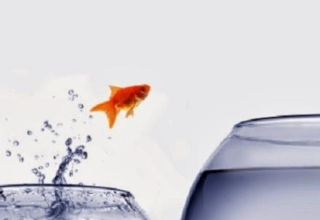
Teoría de los tres factores de McClelland (1917-1989).
Su teoría centra la atención sobre tres tipos de motivación:
- Logro: se trata del impulso de obtener éxito, destacar en algo, superar retos personales, alcanzar metas… La motivación surge de establecer objetivos importantes, apuntando a la excelencia, con un enfoque en el trabajo bien realizado y la responsabilidad.
- Poder: se trata del impulso de generar influencia y conseguir reconocimiento social de importancia. Se desea el prestigio y el estatus.

- Afiliación: se trata del impulso de mantener relaciones personales satisfactorias, amistosas y cercanas, sintiéndose parte de un grupo. Se busca la popularidad, el contacto con los demás y ser útil a otras personas.
A-7. Distingue entre motivación intrínseca y extrínseca según las teorías del incentivo. Por algunos ejemplos.

Teorías del incentivo. (varios autores)
Para esta teoría, la conducta humana se produce por una doble motivación: motivación extrínseca (conjunto de recompensas, castigos e incentivos que recibe el sujeto desde el exterior, y que acrecienta, mantiene o disminuye su actividad) y motivación intrínseca (conjunto de necesidades psicológicas internas que regulan la actividad, tales como la autonomía, la curiosidad y la autoeficacia.)
A-8. Explica de manera breve la tesis de la teoría de la motivación cognitiva. ¿Qué opinas al respecto?

Teoría de la motivación cognitiva.
Según esta teoría, parte de la conducta humana surge, con sentido y significado, de procesos mentales conscientes y valorativos. Los principales motivos cognitivos son: la congruencia (necesidad de coherencia), consistencia (conciliación entre pensamiento y acción) y estabilidad (buena organización, rechazo del caos)
A-9. Comprueba tu nivel de aspiraciones, describiéndolas a corto plazo y en un futuro. Contrástalas con el resto del grupo, y determina tu grado de ambición personal.
A-10. Piensa en alguna persona de tu entorno que creas que ha conseguido su meta en la vida. Analiza los obstáculos que tuvo que superar y las cosas a las que tuvieron que renunciar.
A-11. Razona sobre la forma e importancia de los siguientes factores que inciden en la motivación de nuestra conducta: publicidad, presión del grupo de iguales, las normas aprendidas en la familia y la voluntad.
A-12. Tú crees que es importante la motivación en el ámbito laboral. Razona la respuesta. Describe algún ejemplo positivo y otro negativo.
A-13. Tú crees que es importante la motivación en el ámbito educativo. Razona la respuesta. Describe algún ejemplo positivo y otro negativo.
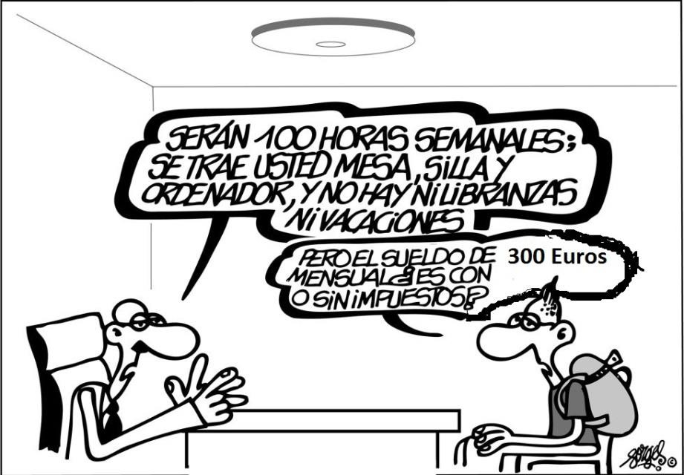
A-14. Analiza varios anuncios de publicidad y comenta las necesidades creadas así como los valores que transmiten.

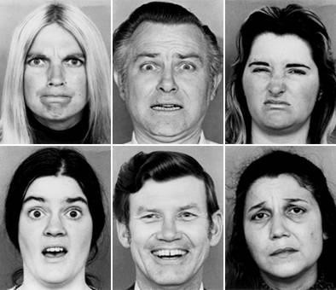
2. Las emociones.
A-15. Piensa en alguna de tus últimas emociones. Analiza las reacciones orgánicas que manifestaste.
¿Cómo crees que influyen las emociones y los sentimientos en la conducta?
A-16. Explica lo que es el mundo emocional: psicología tradicional (emociones, sentimientos y pasiones poniendo ejemplos concretos de la experiencia humana) en la actualidad (emoción y emociones primarias).
¿Emoción, sentimiento o pasión?
Cuando hablamos de las reacciones afectivas o del mundo afectivo, algunas corrientes psicológicas hacen una distinción entre emociones (estados afectivos intensos que sobrevienen bruscamente y
son más o menos pasajeros), sentimientos (estados afectivos complejos, menos intensos que las pasiones pero más estables y duraderos) y pasiones (estados afectivos intensos y duraderos). Actualmente no se consideran estas distinciones y se habla del mundo emocional o afectivo para referirse a todas las manifestaciones afectivas.
La emoción es un estado de ánimo caracterizado por una conmoción orgánica (reacciones psicofísicas) producida por impresiones de los sentidos, ideas y recuerdos, y que se traduce en gestos, lloros, actitudes y otras formas de expresión.
El mundo emocional es un mecanismo de alarma que salta en nuestro interior cuando estamos en peligro o tenemos que resolver una situación crítica. Ante circunstancias de este tipo, la emoción, como sistema defensivo, toma el control y decide acciones que son ejecutadas impulsivamente sin intervención de la razón o la voluntad. Por ejemplo, ante un susto reaccionamos de manera “automática”, alejándonos del objeto que ha producido el susto a la vez que el ritmo cardiaco y la respiración se aceleran.
Hay muchas clasificaciones del mundo emocional. Vamos a ver un cuadro.

EMOCIONES BÁSICAS PRIMARIAS | EMOCIONES SECUNDARIAS
IRA | Enfado, rabia, cólera, rencor, odio, furia, indignación, resentimiento, exasperación, tensión, excitación, agitación, animosidad, irritabilidad, hostilidad, violencia, enojo, celos, envidia.
MIEDO | Temor, horror, pánico, terror, pavor, desasosiego, susto, fobia, ansiedad,  aprensión, inquietud, incertidumbre.
TRISTEZA | Depresión, frustración, decepción, aflicción, pena, dolor, pesar, desconsuelo, pesimismo, melancolía, autocompasión, soledad, desaliento, desgana, morriña, abatimiento, disgusto, preocupación, desesperación.
ASCO | Hostilidad, desprecio, animosidad, antipatía, resentimiento, rechazo, recelo, aversión, repugnancia, desdén, disgusto.

ALEGRÍA | Entusiasmo, euforia, excitación, contento, deleite, diversión, placer, humor, estremecimiento, gratificación, satisfacción, capricho, éxtasis, alivio, regocijo, diversión, felicidad, bienestar,
SORPRESA | Sobresalto, asombro, desconcierto.
AMOR | Afecto, cariño, ternura, simpatía, empatía, aceptación, cordialidad, confianza, amabilidad, afinidad, respeto, devoción, adoración, veneración, enamoramiento, gratitud.
EMOCIONES AUTOCONSCIENTES
VERGÜENZA | Culpa, timidez, inseguridad, vergüenza ajena, bochorno, pudor, recato, rubor, sonrojo, remordimiento, humillación, pesar.
ORGULLO | Vanidad, pedantería, arrogancia, soberbia, altivez, dignidad.

A-17. Distingue entre emociones positivas y emociones negativas. Explica esa distinción, pon ejemplos, etc.
A-18. Poner caras a las emociones. Identifica las emociones de la página anterior.
A-19. Vamos a recordar algunos conceptos e ideas sobre inteligencia emocional que vimos en el tema 5: cerebro emocional/conducta emocional, cerebro pensante/conducta racional, inteligencia emocional, habilidades emocionales, beneficios de la inteligencia emocional, etc. Valora la importancia del desarrollo psicoafectivo del individuo.
Es importante tener en cuenta que la inteligencia emocional tiene una base hereditaria (biológica,) pero puede modificarse en parte (cultura) para desarrollar una mayor inteligencia emocional y facilitar el desarrollo psicoafectivo, lo que influye de manera positiva en el equilibrio del individuo.
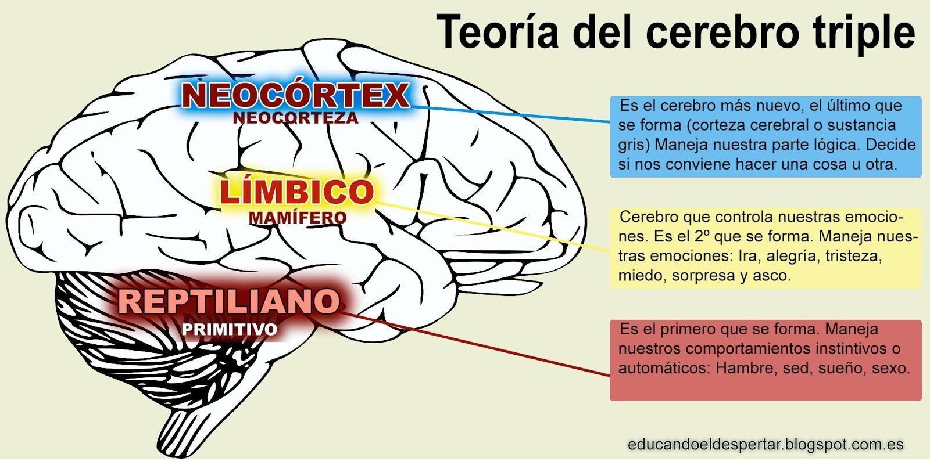
A-20. Videos sobre emociones / mundo emocional.

A-21. Realiza un esquema con lo más significativo de las teorías sobre las emociones, agrupándolas en tres tipos: la emoción como experiencia, la emoción como comportamiento y la emoción como suceso fisiológico.
Teorías sobre las emociones
- Teoría filogenética: las emociones son programas innatos al servicio de las funciones vitales (placer, defensa, cooperación, procreación…) Actúan como señales comunicativas con el entorno y se transmiten genéticamente. (Dawin, Tomkins, Izard, Plutchik.)
- Teoría psicofisiológica: las emociones tienen su origen en los cambios orgánicos / fisiológicos que las situaciones producen en nosotros. La alegría no surque porque recibimos una buena noticia sino porque nos reñimos, saltamos, los ojos chispean y late acompasadamente el corazón. (W. James y J. Lange.)
- Teorías conductistas: hay tres emociones básicas, miedo, cólera y amor, desde ellas, por condicionamiento, se adquieren y diferencian las demás emociones. Además, se adquieren por aprendizaje por observación, entrenamiento, identificación con personas significativas (aprendizaje vicario), condicionamiento temporal y corporal. (Watson y Rainer)
- Teorías endocrinas: las emociones vienen determinadas por los cambios neuroendocrinos del organismo; y al revés, la experiencia emocional influye sobre la secreción hormonal del sistema endocrino.
- Teorías neurológicas o centrales: son opuestas a las teorías de James y Lange, consideran que las emociones son consecuencia de la inervación del sistema nervioso central, no del sistema nervioso autonómo. Los órganos viscerales desencadenan reacciones cuando recibe órdenes del sistema nervioso central: lloramos porque estamos tristes. La situación emocional produce una reacción en el S.N.C., y desde ahí surge la emoción. Los neurotransmisores juegan un papel relevante en la experiencia emocional, su control, expresión e inhibición. (Cannon-Bart)
- Teorías dinámicas: las emociones y reacciones afectivas tienen su origen en impulsos de naturaleza pulsional (primaria o instintiva, en parte inconscientes, esenciales para la supervivencia, y vinculados a los deseos o representaciones mentales – fantasías, recuerdos, imágenes, etc.-) Aquí estarían, entre otros, el modelo psicoanalítico, las teorías del apego de Bowlby, el concepto de urdimbre afectiva de Rof Carballo, y las aportaciones de Spitz.
- Teorías cognitivas: aquí hay varias teorías o submodelos:
- Teorías de la activación cortical o arousal, de Schachter y Singer: la emoción aparece como consecuencia de dos factores, una excitación corporal y una interpretación por parte del que la siente. Según Lazarus, el conocimiento es anterior a la modificación fisiológica, y por tanto, la causa de que ésta se produzca. El sujeto valora la emoción como agradable o desagradable en función de la situación (consecuencias positivas o negativas que prevé, y capacidades para afrontarla y resolverla.)
- Teorías del procesamiento de la información: para Bower, las emociones se organizan alrededor de nódulos emocionales básicos: alegría, ira, tristeza, etc., en torno a las cuales se van acumulando toda la información relevante relacionada con esa emoción (recuerdos, juicios, acciones, pensamientos, expresiones, etc.
A-22. Debate en clase. ¿Somos agresivas las personas?
A-23. En su libro “Las semillas de la violencia”, Luis Rojas Marcos mantiene que ”todos los seres humanos nacemos con las semillas de la bondad, la tolerancia y la racionalidad; pero también con las simientes del odio, la xenofobia y el disparate. Dependiendo del ambiente social en que vivamos, estos granos pueden morir o florecer: el amor engendra más amor, y la violencia engendra más violencia.”
- ¿Qué opinas al respecto? Poner algún ejemplo que ilustre esas ideas (noticia sobre violencia,…)

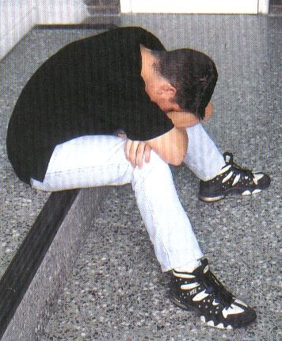
A-24. ¿Podemos distinguir entre “agresividad buena” y agresividad “mala”? Pon algunos ejemplos. A-25. Según las investigaciones de Zing-Yang-Kuo descubrió que criando a un gatito y un ratón en la misma jaula, el gato aceptaría al ratón como compañero y en adelante no sentiría impulsos de perseguir o matar ratones. ¿Qué conclusión podemos extraer de este experimento? ¿Qué opinas al respecto?

3. La frustración.
A-26. ¿Qué crees que es la frustración? Pon algunos ejemplos.
A-27. Realiza un esquema sobre la frustración: concepto, causas y consecuencias. Ejemplo. Respuesta ante la frustración.
A-28. Video sobre la frustración.
A-29. Realiza un esquema con la teoría de Lewin sobre la frustración: causas y alternativas. Pon ejemplos.
La frustración.
La frustración es un estado de ánimo o emoción que sentimos cuando no conseguimos nuestros objetivos. La frustración supone una vivencia emocional desagradable y una desorganización de la conducta, no sabemos qué hacer o reaccionamos de una manera anormal. La frustración
depende de factores externos e internos y su intensidad está relacionada con la intensidad de la motivación para alcanzar un objetivo. No es lo mismo privarse de asistir a una obra de teatro que no poder beber después de una larga travesía porque el pozo está vacío. Las causas de la frustración son diversas: insuficiencias físicas o psicológicas, obstáculos físicos o sociales, decepción, demora temporal, interrupción, conflicto de intereses (Lewin, mirar más adelante.)
Las consecuencias de la frustración o respuesta ante la frustración suelen ser el aprendizaje de nuevas conductas para resolver la situación conflictiva, rigidez de conducta, ansiedad, agresividad, etc. La resistencia y la respuesta a la frustración dependen de factores genéticos, personales y del aprendizaje social.
El psicólogo Kurt Lewin (1935-), desde su teoría de campo, según la cual el comportamiento humano se deriva de la totalidad de los hechos coexistentes que lo rodean, teniendo estos hechos un carácter de un campo dinámico, llamado campo psicológico, en que cada parte depende de una interrelación dinámica con los demás, ha establecido cuatro tipos de conflictos.
-Atracción – Evitación: el objeto/objetivo se desea y rechaza al mismo tiempo, confusión de querer o no querer algo, lo deseado pero indebido.
-Evitación – Evitación: cuando ambas posibilidades presentadas son indeseadas y rechazadas de la misma forma.
-Doble conflicto Atracción-Evitación: el sujeto se encuentra entre dos objetos con valencia positiva y negativa.
-Atracción – Atracción: ambas posibilidades se buscan generando así que al escoger una la satisfacción no sea total.
Según Lewin, las respuestas alternativas a la frustración son: agresión, logro indirecto o compensación, evasión, depresión, aceptación (tolerancia a la frustración: capacidad para aceptar la realidad cuando las cosas no salen como tu esperas o necesitas.)

A-30. ¿Qué son los mecanismos de defensa?
A-31. Realiza un esquema con los principales mecanismos de defensa.
A-32. Trabajo en grupo: ejemplos o situaciones de la vida real sobre los diferentes mecanismos de defensa.
Los mecanismos de defensa.
Ante la frustración intentamos encontrar soluciones prácticas y si no las encontramos nos defendemos de la situación mediante mecanismos de defensa, que son procesos, en su mayor parte inconscientes, que las personas ponemos en funcionamiento para aliviar la angustia que produce la frustración y protegernos de estímulos insoportables.
La respuesta a la frustración es individual, cada persona responde a ella de manera distinta, dependiendo de factores internos propios y de factores ambientales adquiridos/aprendidos.
Los principales mecanismos de defensa son:
- Represión: olvido inconsciente de la causa que provoca la frustración y ansiedad.
- Regresión: volver a comportamientos y modos de satisfacción de anteriores estadios de desarrollo como consecuencia de alguna experiencia traumatizante.
- Formación reactiva: realizar actos y expresar sentimientos opuestos a lo que realmente sentimos.
- Desplazamiento y sublimación: sustituir el objeto de un impulso por otro. Cuando el desplazamiento se orienta a un objetivo cultural, religioso o político, decimos que hay sublimación.
- Compensación: compensar o equilibrar cualquier inferioridad, real o imaginaria, destacando en otros aspectos, o a veces, en los mismos.
- Proyección: atribuir a otras personas las motivaciones nuestras que nos resultan intolerables. Transferir a otros la causa de la ansiedad o frustración.
- Racionalización: explicar la situación buscando justificaciones (minusvaloración, fatalidad, excepción, suerte alternativa, excusas circunstanciales, compensación con los demás, promesa de mejora.)
- Identificación e introyección: tendencia a incorporar al yo las cualidades de otras personas a las que admiramos.
- Conversión: transformar la energía física en un síntoma de enfermedad (somatizar estados psíquicos de angustia o ansiedad.)
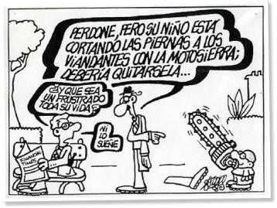
- Negación de la realidad o fantasía: obtener mediante la imaginación lo que no se puede obtener realmente y es causa de frustración.

Algunos de estos mecanismos de defensa son más eficaces y pueden llevar a la superación de la frustración (sublimación o renuncia a la satisfacción de un deseo irrealizable), pero otras veces, estos mecanismos de defensa son ineficaces o pueden convertirse en patologías pues deben usarse de manera constante para mantener a raya la angustia, pudiendo llevar a situaciones psicóticas (negación, pro- ción, regresión) o neuróticas (represión, racionalización, identificación.)

A-37. Distingue entre mecanismos de defensa y estrategias de afrontamiento. A-38. Explica algunas estrategias de afrontamiento. Pon ejemplos.
Estrategias de afrontamiento.

Las estrategias de afrontamiento son esfuerzos cognitivos y conductuales conscientes que el sujeto conoce y controla, siendo desplegados para manejar la frustración (reducir la intensidad o tiempo de exposición a la situación desagradable). No siempre tienen éxito aunque siempre desgastan, y cuando tienen éxito, pueden convertirse en pautas de conducta individuales (estilo de afrontamiento de la persona.)
Las principales estrategias de afrontamiento son:
- Reevaluación positiva: ver el lado positivo del problema, dándole un nuevo significado.
- Reacción depresiva: reaccionar con pesimismo y pasividad ante el problema.
- Negación: no aceptar el problema distorsionarlo o desfigurarlo.
- Planificación: analizar y buscar una respuesta eficaz.
- Conformismo: resignación. Nada puede modificar la situación.
- Desconexión mental: distraerse, pensar en otra cosa.
- Desarrollo personal: ver el problema como una oportunidad para superarse.
- Control emocional: ocultar, disimular o regular los sentimientos para producir un efecto distinto en los observadores.
- Distanciamiento: negar el problema.
- Concentración ante el problema: suprimir distracciones y centrarse en buscar soluciones.
- Refrenar el afrontamiento: esperar a tener mayor información del problema antes de reaccionar.
- Evitar el afrontamiento: no actuar creyendo que cualquier respuesta empeorará la situación.
- Resolver el problema: actuar directa y racionalmente sobre el problema.
- Apoyo social al problema: acudir a otras personas para que nos resuelvan el problema.
- Apoyo social emocional: acudir a otras personas buscando consuelo y comprensión.
- Desconexión comportamental: no emitir ninguna respuesta ni explotar ninguna solución.

A-39. Trabajo en grupo: consejos para afrontar la frustración y buscar el bienestar. A-40. Analiza tu tolerancia a la frustración.
A-41. Psicoactiva: test sobre frustración, tolerancia a la frustración.
A-42. AMPLIACIÓN – DESARROLLO. Trabajo en equipo. Presentación sobre la frustración. Exponer en clase.

UNIDAD 10 LA SEXUALIDAD HUMANA

A-1. ¿Tú qué entiendes por sexualidad?
A-2. ¿Quiénes son tus principales fuentes de información sobre sexualidad? ¿Quiénes crees que deberían orientar tu educación sexual? ¿Qué criterios crees que deberían seguir?
A-3. ¿Cuáles crees que son los mayores peligros de la falta de información en asuntos sexuales? A-4. ¿Tú qué opinas? ¿De acuerdo o no? Sobre las siguientes afirmaciones. (Debate)
  - La sexualidad es mala, sucia, peligrosa y destruye el organismo.
  - El único fin de la sexualidad es la reproducción humana.
  - Las relaciones sexuales durante el embarazo son peligrosas.
  - Lo fundamental de la sexualidad es practicar el coito.
  - La mayoría de las mujeres carecen de deseo sexual.
  - Las mujeres no gozan de la sexualidad.
  - Las mujeres deben permanecer vírgenes hasta el matrimonio.
  - El hombre debe tener la iniciativa en la sexualidad de la pareja.
  - La primera vez no puede haber embarazo.


¿Qué es la sexualidad?
La Organización Mundial de la Salud define la sexualidad como aquella “dimensión humana en la que se integran elementos corporales, psicológicos, afectivos, intelectuales, éticos y sociales del ser sexual, por medios que sean positivamente enriquecedores y que potencien la personalidad, la comunicación y el amor”.
Algunas de las características de la sexualidad son:
- Todo nuestro cuerpo y no solo una parte de él, es sexuado.
- Somos sexuados, es decir, con intereses y conductas sexuales en todas las edades.
- La sexualidad no se reduce sólo a la reproducción sino que también es una forma privilegiada de disfrutar y obtener placer.
- La sexualidad es un importante factor de equilibrio en el individuo y repercute en todos los aspectos de la personalidad.
A-5. ¿Cuáles crees que son los beneficios de vivir la sexualidad de una manera satisfactoria?
Los pioneros en el estudio de la sexualidad humana.
A-6. Lee y comenta la siguiente información sobre los primeros estudios de la sexualidad humana de un modo científico. De esas aportaciones, ¿cuáles consideras más importantes? ¿Por qué?
Aunque la sexualidad ha preocupado y ocupado siempre al ser humano hasta finales del siglo XIX no comenzó a ser estudiada de un modo científico. Hasta entonces era un tema “prohibido” (tabú) para quienes no quisieran ser tachados de obscenos o de inmorales. Durante siglos la sexualidad ha sido calificada como uno de los instintos más vergonzosos del género humano, algo de lo que era mejor no hablar, sobre todo, en el caso de las mujeres.
Entre los primeros investigadores de la sexualidad destacan:

- Havelock Ellis (1.859-1.939) sus investigaciones ayudaron a eliminar muchos prejuicios en materia sexual. Aportaciones: las mujeres sienten las mismas necesidades y apetitos que los hombres, sin que ello las convierta en lujuriosas o moralmente descarriladas; y que muchos trastornos sexuales no se deben a causas orgánicas sino psicológicas.
- La obra de Sigmund Freud (1.856-1.939) ejerció una gran influencia en la evolución del pensamiento occidental acerca de la sexualidad. Para Freud la sexualidad es uno de los aspectos más relevantes en la estructuración de la personalidad, las relaciones interpersonales, la salud y la enfermedad. Este autor considera que una excesiva represión de la sexualidad tiene efectos perniciosos sobre el equilibrio psicológico. Como los deseos sexuales deben armonizarse con la estructura social, el conflicto entre aquellos y ésta hace que el individuo tenga que controlar y reprimir sus impulsos. En ocasiones, esa represión, que aísla el deseo en el inconsciente, puede llegar a generar trastornos histéricos. Entre las aportaciones de Freud a la consideración de la sexualidad destacamos:
- Desvela la existencia de una sexualidad infantil que es precursora de la sexualidad adulta, destruyendo el tópico de que la sexualidad comienza en la pubertad.
- Habla abiertamente de la masturbación y de las fantasías sexuales.
- Considera que algunas experiencias sexuales traumáticas, y otros aspectos y conductas sexuales, de la infancia, están en el origen de muchas patologías neuróticas aparecidas en la edad adulta.
- Descubre la sexualidad como motivación primaria biopsicológica de la conducta y establece el concepto de líbido (pulsión sexual).
- Alfred Kinsey (1.894-1.956) Su gran aportación fue el hecho de que la sexualidad también se puede investigar desde un punto de vista estadístico y científico. Algunos de sus informes provocaron un enorme escándalo social debido a las cifras que arrojaban de infidelidad, homosexualidad o prácticas sexuales que hasta entonces eran consideradas como minoritarias.
- W.H. Masters y V.E. Johnson (ginecólogo y psicóloga) En sus análisis de casos y recogida de datos se centraron en el estudio de la reacción corporal durante los episodios sexuales, distinguiendo varias fases en la respuesta sexual: deseo, excitación, meseta (aumento de la presión sanguínea y los ritmos respiratorio y cardiaco), orgasmo y resolución (retorno gradual al estado de reposo).
A-7. ¿Qué aspectos neurofisiológicos participan en la conducta sexual?

Aspectos neurofisiológicos de la sexualidad.
Los activadores de la conducta sexual implican a diferentes sistemas neurofisiológicos del cuerpo humano: los sentidos que captan estímulos, el tálamo e hipotálamo que libera citoxina (hormona del amor) para que la hipófisis la vierta en el torrente sanguíneo, ordenando a las glándulas suprarrenales, testículos y ovarios, que comiencen la producción de hormonas (testosterona en el hombre y estrógeno en la mujer), esenciales para que se encienda la libido pues elevan la excitación y refuerzan el circuito emocional del cerebro. La adrenalina, hormona de las glándulas suprarrenales, pone en marcha el proceso dinámico del enamoramiento. En milésimas de segundos se difunde a través de la sangre, favoreciendo la irrigación del corazón y el cerebro.
Determinadas zonas del cuerpo humano son muy sensibles y proporcionan un mayor nivel de placer: son las zonas erógenas. Entre éstas, las principales son la cara interna del cuello, las orejas, la boca, los labios, los senos, la cara interna de los muslos y los órganos genitales y sus zonas cercanas.
La sexualidad está muy asociada a la capacidad de reproducción, pero como hemos visto antes, es mucho más que eso, pues la capacidad reproductiva se limita a un determinado periodo: en el caso de las mujeres, a un lapso comprendido entre los 11/15 y los 45/50 años. Por otra parte, la


ingeniería humana es capaz de llevar a cabo la reproducción al margen de las relaciones sexuales mediante la fecundación artificial y la fecundación “in vitro”.

Dimensión psicológica de la sexualidad.
La sexualidad humana puede ser considerada desde una perspectiva biológica, pero, en el contexto de las relaciones humanas, eso está lejos de agotar todas las consideraciones científicas pues no somos un animal más, nuestra mente no permanece al margen de lo que ocurre en nuestro cuerpo, y la fisiología no es el único factor que condiciona la sexualidad. La sexualidad humana supera el aspecto instintivo (biológico), el mecanicismo y las épocas de celo que observamos en los animales, entrando en juego elementos afectivos, comunicativos y de relación. Su finalidad no se limita a la mera reproducción, sino que desempeña un papel fundamental en la elección de pareja y en la posterior relación con ella, pues
un buen entendimiento en el aspecto sexual refleja también un buen entendimiento en otros aspectos de la vida en pareja y contribuye a consolidar una relación estable y satisfactoria. La sexualidad juega un papel muy importante en las relaciones humanas, por ello, debe ir acompañada de un cuidadoso respeto hacia el otro y hacia su libertad.
El ser humano es capaz de enfocar la sexualidad de modos muy diversos que van desde las patologías más traumáticas (neurosis histérica o el sadismo de los violadores) hasta la sublimación de mayor reconocimiento cultural (arte).
Nuestra sociedad es cada vez más consciente de la importancia de preservar y respetar la libertad sexual de las personas, y por ello, existe también una mayor sensibilización frente a todo tipo de abusos sexuales (acoso, violación, abuso de menores, etc.)
A-8. Lectura y comentario de texto sobre la dimensión psicológica de la sexualidad:
“La sexualidad vivida satisfactoriamente hace más fácil la comprensión de los demás, la eliminación de la rigidez y el moralismo. Es también una fuente de equilibrio y armonía para la persona. Es, en definitiva, una fuente de amor a la vida, de biofilia, de actitud positiva ante sí mismo, los demás y las cosas”. (F. López: Para comprender la sexualidad)
A-9. ¿Qué debemos entender por libertad sexual?
A-10. Lectura y comentario sobre las formas de la conducta sexual. Preguntar dudas.

La vivencia de la sexualidad en el ser humano. La conducta sexual.
La vivencia de la sexualidad adopta diversas formas, actitudes y enfoques:
- La masturbación: es la estimulación de los órganos genitales o de zonas erógenas para proporcionar goce sexual. Es una práctica muy frecuente en la adolescencia, pero se produce en todas las edades de la vida.
- La heterosexualidad es la relación sexual entre personas de distinto sexo (un hombre y una mujer). Es la conducta sexual más habitual.
- La homosexualidad es la relación sexual entre personas del mismo sexo (dos hombres o dos mujeres). Puede ser ocasional, bisexual o absoluta (preferencial). Se estima que es una opción sexual elegida de manera exclusiva por un porcentaje de la población adulta que estaría en torno al 5 %. Deben desterrarse para siempre los calificativos de “enfermedad”, “perversión” o “desviación” para esta conducta sexual.

- Se habla de bisexualidad cuando se dan relaciones sexuales con personas del mismo sexo y de diferente sexo. Sobre el 5 % de la población tiene algunas características bisexuales.
- Otras manifestaciones sexuales minoritarias serían el travestismo (tendencia a imitar comportamientos y formas de vestir del sexo opuesto); transexualismo (adquirir caracteres sexuales del sexo opuesto); sadomasoquismo (obtener placer sexual infligiendo o recibiendo castigos como golpes, azotes o malos tratos); fetichismo (el objeto sexual de placer es sustituido por determinadas prendas de vestir u objetos materiales de las personas por las que se siente atracción); voyeurismo (el placer se obtiene contemplando escenas eróticas en las que no se interviene); exhibicionismo (el placer se obtiene exhibiendo los atributos sexuales a otras personas).
La sexualidad en la adolescencia.
A-11. Trabajo en grupo. Investigación acerca de las necesidades de información de los adolescentes actuales con respecto a la sexualidad. Puesta en común.
Al llegar la adolescencia, el organismo humano alcanza la madurez sexual fisiológica pero, como el ser humano no es solamente fisiología animal, aún no ha llegado la maduración psicológica y afectiva que hacen propiamente humano el ejercicio pleno de la sexualidad. Los adolescentes deben afrontar el reto de conocer y dominar su sexualidad, sin represiones de tipo puritano, aunque sin caer en el capricho irresponsable. Deben aprender a enfocar su sexualidad para que pueda ser vivida de una manera plena y gratificante, fundamentada en el afecto, la responsabilidad y el respeto mutuo.
A-12. Enumera los riesgos más frecuentes de la sexualidad en la adolescencia y sus causas. A-13. ¿Qué retos debe afrontar el adolescente con respecto a la sexualidad?
A-14. Video sobre la sexualidad humana.
- Las enfermedades de transmisión sexual. (E.T.S.)
Las E.T.S. son aquellas que se propagan de manera preferente a través de la relación o el contacto sexual. Las puertas de entrada más habituales de los gérmenes patógenos (bacterias, virus o protozoos) se encuentran en los genitales (pene, vulva, cuello del útero, etc.), aunque según la práctica sexual de cada individuo o pareja, pueden convertirse en puertas de entrada de gérmenes los labios, la boca, la faringe, las manos, el recto, etc.
Las principales enfermedades de transmisión sexual son la sífilis, la gonococia (gonorrea o blenorragia), el herpes genital, la verruga genital, la hepatitis B y el SIDA.
A-15. Investiga sobre algunas enfermedades de transmisión sexual. Presentación. Exponer. A-16. ¿Cómo se pueden afrontar y evitar las E.T.S.?

La sexualidad planificada.
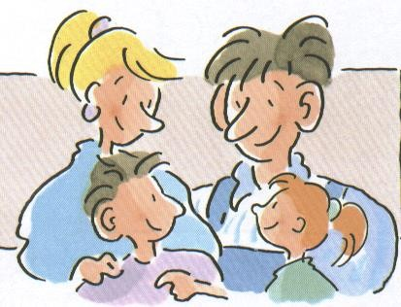
A-17. Reflexiona sobre los riegos de un embarazo no deseado. Analiza el siguiente caso: “Los padres de Roberto se habían marchado al pueblo aquella tarde. Elena y Roberto se reencontraron. La alegría del encuentro se quebró cuando ella manifestó que estaba embarazada. No sabían qué hacer. Estaban asustados”.
A-18. ¿Qué ventajas tiene la sexualidad planificada y el uso de métodos anticonceptivos?
A-19. Trabajo en grupo: investigación sobre métodos anticonceptivos. Presentación. Exponer.

Aspectos socioculturales de la sexualidad.
El comportamiento sexual está condicionado en parte por los factores socioculturales en el que se desarrolla el individuo. Los roles asignados a hombres y mujeres en función del sexo marcan formas de comportamiento diferentes a la hora de afrontar la sexualidad. Por otra parte, el puritanismo del siglo XIX conformó una actitud represiva o prohibitiva con respecto a la sexualidad, produciéndose una castración cultural pues se consideraba a la sexualidad sólo como un bien productivo, es decir, destinado a la procreación. En la década de 1.960 se produce una corriente de permisividad que hizo vivir la sexualidad como una reivindicación y una liberación. Después, con el desarrollo de la sociedad de consumo, la sexualidad, al igual que otros aspectos de la vida humana, ha sido manipulada para ponerse al servicio de los intereses económicos, produciéndose una comercialización del sexo, es decir, el sexo como objeto de consumo (pornografía, etc.)
Desde la psicología clínica se viene observando en los últimos años una tendencia a la práctica del sexo desligado de todo compromiso emocional o enamoramiento. Es lo que podríamos denominar el “sexo sin compromiso”, utilizado como un mero objeto de consumo en relaciones despersonalizadas y fugaces que se entablan únicamente con un objetivo sexual. Estos comportamientos pueden desembocar en problemas de adicción y otros trastornos psicológicos (frustración, sentirse tratado como un objeto,…)
Hemos de tener en cuenta que la sexualidad bien integrada en una relación interpersonal plena basada en el afecto y el reconocimiento de uno mismo y del otro como personas, se convierte en fuente de riqueza y satisfacción, mientras que, por el contrario, su uso inadecuado puede conducir a importantes sufrimientos.
A-20. Debate - diálogo en clase: opiniones sobre el “sexo sin compromiso”, “relaciones entre enamoramiento, amor y sexualidad”, “pornografía”,...

Las disfunciones sexuales.
Se habla de disfunciones sexuales cuando se produce un funcionamiento sexual escaso, inadecuado o insatisfactorio. Las disfunciones sexuales más frecuentes son en los hombres, la impotencia, la eyaculación precoz y la falta de interés sexual; en las mujeres, la falta de deseo o de excitación sexual, la falta de orgasmo y el vaginismo.
A menudo estas disfunciones ocasionan un gran sufrimiento a quienes las padecen y entonces conviene acudir a especialistas. Algunas tienen origen orgánico y requieren de la ayuda de un tratamiento médico (farmacológico), pero otras, tienen causa psicológica (educación sexual inapropiada, falta de autoestima o temor al fracaso) y frecuentemente pueden ser subsanadas mediante un tratamiento psicológico.
A-21. ¿Tú crees que la mayoría de personas con disfunciones sexuales acuden a especialistas para solucionar el problema? Reflexiona sobre esta cuestión y comenta tu punto de vista en clase. A-22. AMPLIACIÓN Y DESARROLLO. Las parafilias.
A-23. AMPLIACIÓN –DESARROLLO. Trabajo en grupo. Diseña y aplica un estudio sobre la conducta sexual en los jóvenes.
A-24. Debate en clase: ¿Qué opináis sobre el reconocimiento legal de las parejas de hecho? ¿Y de la legalización del matrimonio de personas del mismos sexo?
A-25. ¿Tú crees que es necesaria una educación sexual desde la infancia? Razona la respuesta.
¿Qué tipo de educación sexual darías a tus hijos e hijas? Ver algunos folletos sobre Educación sexual.
A-26. Debate. La prostitución: ¿regulación o prohibición?

UNIDAD 11 LOS TRASTORNOS PSICOLÓGICOS

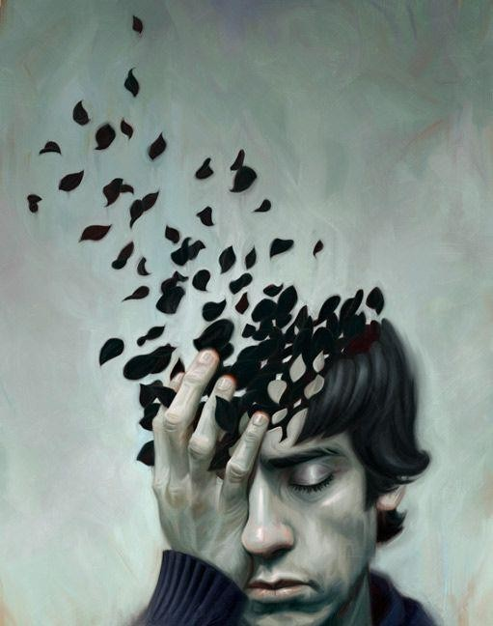
¿Qué entendemos por conducta anormal?
A-1. Dificultad para establecer lo que es conducta anormal y conducta normal. ¿Qué criterios podemos utilizar para distinguir la conducta anormal-anómala de la conducta normal?
A-2. Lee y comenta lo siguientes refranes.
  - Todos somos locos, los unos de los otros.
  - Del cuerdo al loco va muy poco.
A-3. Videos sobre la conducta normal y la conducta anormal.
A-4. Distingue entre trastorno mental y enfermedad mental. ¿A qué llamamos conducta patológica?
La conducta anormal.
Hay serias dificultades para aplicar los términos “anormal” y “normal” cuando hacemos un estudio psicológico del comportamiento humano ya que hay una gran diversidad de criterios:
- La norma: lo anormal sería lo extraño o diferente de la mayoría.
- La cultura: lo anormal es lo que no es aceptado por la cultura.
- El contexto: lo anormal es lo extraño en un contexto concreto. Pero estos criterios son difíciles de aplicar en el ámbito psicológico.
No hay por tanto una definición rigurosa de que es la “anormalidad” o lo “anómalo”, aunque sí podemos afirmar algunas características de la mayoría de las conductas consideradas anómalas:
- Inadecuadas desde un punto de vista cultural.
- Se acompañan de malestar subjetivo.
- Refleja una deficiencia psicológica y una disminución de la capacidad para enfrentarse a las exigencias y tensiones de la vida.
¿Quiere esto decir que la personas que gozan de salud mental no experimentan tensiones en la vida cotidiana? En absoluto. Las personas llamadas “sanas” desde un punto vista psíquico, tienen impulsos contradictorios, afrontan crisis en sus relaciones interpersonales y sienten emociones desagradables de dolor, ira o temor; pero en general, llevan una vida satisfactoria, tienen relaciones estables con amistades y familiares, en su trabajo son eficientes y saben relajarse y divertirse.
Hemos de tener presente, al hablar de “normalidad” y “anormalidad” en la conducta, que la salud mental no es un asunto de “todo o nada”, y que la salud mental no existe es estado puro y perfecto. El concepto de anormalidad puede aclararse si lo consideramos como un continuo: en un extremo se halla la anormalidad y en el otro la salud mental. Entre estos extremos se encuentra una gama muy amplia de conductas que se juzgan normales.
Por tanto, no existe una clara distinción entre lo normal y lo anormal, sino diversos grados de eficiencia psicológica, malestar subjetivo e inadecuación cultural. En las formas extremas de conducta anómala el individuo muestra una perturbación muy grave, sufre un fuerte malestar subjetivo y su inadecuación cultural produce gran temor o repulsión en los demás, pero la mayoría de las personas se sitúan en el centro de esta distribución, con deficiencias ligeras o moderadas.

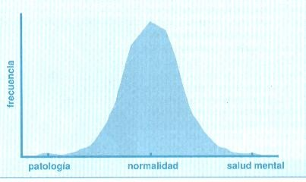
¿Quién no ha tenido alguna vez reacciones que influyen en la eficacia de su trabajo o perjudican sus relaciones interpersonales? A algunas personas les causa ansiedad hablar ante la gente, otras sufren temores infundados, y muchas pierden un poco el control bajo la presión de un examen, otras padecen fases depresivas, pero no por ello se consideran personas con trastornos psicológicos graves. El trastorno psicológico se considera patológico (enfermedad, psicopatía) cuando resulta clínicamente disfuncional o perjudicial para el sujeto, pues las dificultades y problemas obstaculizan e incapacitan su integración en la sociedad. Por tanto, hemos de distinguir entre trastorno (alteración que provoca
una conducta anómala pero que no invalida socio-culturalmente al individuo) y enfermedad. Según unos estudios realizados a comienzos de los años sesenta en Estados Unidos sobre los trastornos mentales, sólo el 19% de la población se podían considerar individuos sanos, el 10 mostraba incapacidad o trastornos graves, el 13 % presentaba un trastorno notable, y el resto (58 %) presentaba ligeros o moderados trastornos.

¿Cómo podemos explicar la conducta anormal?
A-5. Realiza un esquema sobre los distintos modelos de estudio de la psicopatología (distintas explicaciones de la conducta anormal y los trastornos mentales). (Realizar unida a la 10)

Modelos de estudio de la psicopatología.
A lo largo de la historia han sido varios los enfoques que se han empleado para explicar la conducta anormal y los trastornos mentales, hablamos de los modelos de estudio de la psicopatología. Veamos algunos de ellos.
- Enfoque moral o sobrenatural: la intervención de seres sobrenaturales (espíritus, divinidades,…) explican los trastornos del comportamiento porque se apoderan de ciertas personas y las obligan a cometer actos fuera de lo común (gracia o desgracia.)
- Enfoque biológico o biomédico: los trastornos del comportamiento tienen su origen en una enfermedad orgánica, y pueden ser tratadas como el resto de enfermedades. Esta idea, que aparece con Hipócrates aunque no se extiende hasta el siglo XVI, lleva a considerar que las personas con enfermedades mentales necesitan atención y pueden mejorar con un tratamiento médico adecuado. Desde finales del siglo XVIII aparecen los primeros hospitales para enfermos mentales y se impulsa el estudio de estas enfermedades, sus causas y posibles tratamientos médicos. Kraepelin, psiquiatra alemán del siglo XIX, proporcionó el primer sistema de categorización de las enfermedades mentales.
- Enfoque psicológico o modelo psicodinámico: la causa de trastornos en la conducta está en procesos mentales (psicológicos) y no en enfermedades orgánicas de la mente. Por ello, según Charcot (s. XIX), Freud y el modelo cognitivo, entre otros, estos trastornos pueden tratarse con métodos psicoterapéuticos o terapias psicológicas diversas (según tipo de trastorno o problema.)
- Enfoque social o modelo conductual: las principales causas de los trastornos mentales son de naturaleza social ya que todo comportamiento, tanto si se considera normal como anormal, procede de la interacción entre las condiciones naturales del ser humano y las experiencias que le proporciona el ambiente. Según el modelo conductual (conductismo, Wolpe y Eysenck), los trastornos y conductas “anormales” no son más que hábitos desadaptativos adquiridos mediante

procesos de aprendizaje. Hay una influencia ambiental en la conducta anormal pues existe una fuerte relación entre trastorno y cultura (Ej. Anorexia nerviosa en cultura occidental). Desde este punto de vista el tratamiento de los comportamientos considerados anormales deben abordarse con medidas de tipo social – reaprendizaje – readaptación.
- Enfoque biopsicosocial o multidisciplinar: en la actualidad, la mayoría de los profesionales de la salud mental suponen que los trastornos y problemas mentales están generados tanto por disposiciones genéticas como por los estados psicológicos y las circunstancias sociales. Según esto, el tratamiento de la conducta considerada anormal tendría que abordarse desde un enfoque multidisciplinar.
A-6. ¿Tú crees que es posible ayudar a las personas que sufren trastornos psicológicos? ¿De qué forma?
A-7. ¿Por qué crees que hay personas que no quieren buscar ayuda psicológica? ¿Cuál crees que es la razón por la que algunas personas que acuden a un psicólogo lo ocultan ante sus amigos?
A-8. Indica tu grado de acuerdo o desacuerdo con el siguiente comentario: “Los expertos en la prevención de la salud mental sostienen que es posible prevenir muchos trastornos psicológicos. Su objetivo es transformar los ambientes opresores que deterioran la dignidad humana en ambientes más benévolos y positivos que promueven el crecimiento y la confianza en el individuo.” (Myers)
A-9. Si nadie está absolutamente sano y si todos poseemos recursos para afrontar los problemas,
¿cuándo debemos acudir al psicólogo?

El tratamiento de los trastornos y problemas psicológicos.
A-10. Realiza un esquema sobre las distintas terapias en los trastornos psicológicos.
Tratamientos para los trastornos psicológicos.
El tratamiento para los trastornos psicológicos está en relación con la causa a la que se atribuye el origen del trastorno. Muchas terapias están basadas en la entrevista. Veamos los tratamientos más importantes.
- Las terapias psicológicas: se emplean cuando el origen del trastorno está en formas inadecuadas de responder ante situaciones de la vida. Cada escuela psicológica ha desarrollado su propia terapia, por lo que hay muchas:
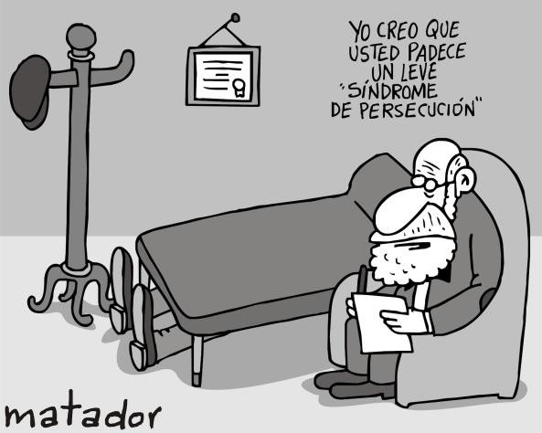
- La terapia psicoanalítica: su método consiste en hacer aflorar desde el inconsciente los episodios traumáticos (generalmente en la infancia) que originaron en los pacientes los trastornos actuales para que pueda afrontarlos y superarlos. La indagación del inconsciente se realiza mediante la asociación libre, el análisis y la interpretación de los sueños, y los recuerdos de la infancia. Es imprescindible una relación especial entre analista y paciente para que se produzca la transferencia afectiva: el paciente traslada al terapeuta los afectos que mantuvo infancia con sus padres y otras personas implicadas en el trastorno
reprimido.
- Terapia conductista: considera que toda conducta es aprendida, por lo que para hacer frente a los trastornos mentales hay que eliminar los comportamientos inadecuados y adquirir nuevos hábitos de conducta más adaptativos. Son los llamados programas de modificación de conducta. Aplican técnicas de condicionamiento clásico y operante, adaptándolas a las situaciones problemáticas, principalmente la desestabilización sistemática (adaptación gradual al estímulo que provoca el trastorno, por ejemplo, una fobia), la inundación (soportar de manera intensa el

estímulo de trastorno), aversión (asociar la conducta que se pretende eliminar con un sentimiento de dolor o desagrado) e imitación (seguir modelos apropiados con la ayuda de refuerzos positivos.) Son los llamados programas de modificación de conducta.
- Terapia cognitiva: como supone que el pensamiento influye en los sentimientos la terapia irá dirigida a reemplazar pensamientos negativos que influyen en los trastornos por otros pensamientos más positivos para desarrollar actitudes más racionales. Se trata de racionalizar las causas del trastorno para manejar mejor la situación.
- Terapia humanista: cree que la causa de los trastornos estaría en una frustración ante la imposibilidad de la autorrealización, por ello, pretende ayudar a las personas con problemas a aceptar su propia personalidad, a aumentar su autoestima y a elegir metas personales positivas y constructivas. La más conocida es la “psicoterapia centrada en el cliente” de Rogers, basada en la escucha activa y en un vínculo especial entre el terapeuta (consejero) y paciente (cliente.)
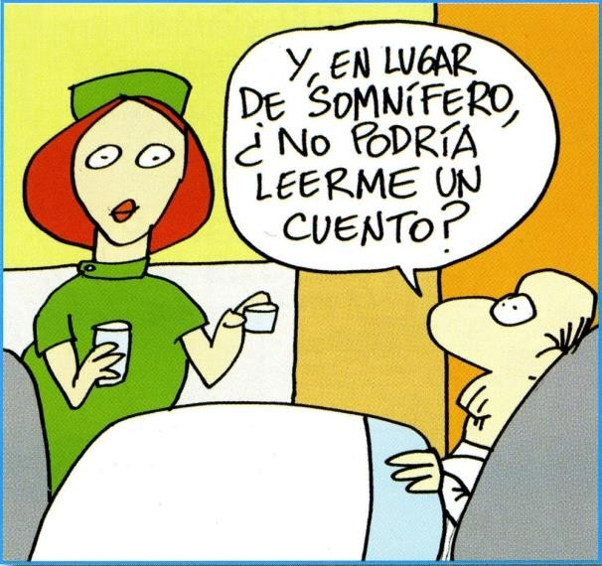
- Las terapias biomédicas: se aplican cuando se considera que el trastorno tiene un origen biológico. Van dirigidas a modificar el funcionamiento del cerebro mediante tratamientos farmacológicos o quirúrgicos.
- Tratamientos psicofarmacológicos: son los más difundidos actualmente. Dentro de ellos encontramos los tranquilizantes o ansiolíticos, antidepresivos, antipsicó- ticos (reduce alucinaciones y delirios).
- El electrochoque: consiste en provocar en el paciente una crisis convulsiva generalizada mediante el paso de una corriente eléctrica entre dos electrodos colocados uno a cada lado del cráneo en la zona frontotemporal. No se sabe cual es su mecanismo de acción, pero parece deberse a los cambios bioquímicos producidos en el cerebro durante la crisis. Su utilización genera una gran controversia, actualmente su empleo se limita a casos resistentes a otros tratamientos y a urgencias en psicosis agudas y en depresiones mayores.

4. Los principales trastornos y problemas psicológicos.
A-11.¿¿Qué trastornos psicológicos conoces? ¿Qué diferencias hay entre ellos?
A-12. Explica lo que es el trastorno mental y distingue entre trastorno psicológico y trastorno mental. ¿Podemos distinguir entre trastorno psicológico y problema psicológico?
Los trastornos psicológicos.
De una forma global suele definirse el trastorno mental como “cualquier anomalía que implique alteraciones graves en el pensamiento, las emociones o la conducta, de tal modo que dificulte a la persona que lo sufre la adaptación a su entorno.”
De una forma más restringida, se utiliza la expresión “trastorno mental” cuando el origen de la alteración está en una malformación fisiológica, empleando la expresión “trastorno psíquico”, cuando las anomalías poseen un origen psicológico.
A-13. Realiza un mapa conceptual sobre los principales trastornos psicológicos.
A-14. Trabajo en grupo. Presentación de uno de los trastornos y problemas psicológicos.
La A.P.A. (Asociación Psiquiatrita Estadounidense), en su Manual Diagnóstico y Estadístico de los Trastornos Mentales, conocido como DSM, revisado en 1.994, describe más de 200 trastornos de carácter psicológico agrupados en 16 categorías. Veamos algunos de estos trastornos.

TRASTORNOS ASOCIADOS A LAS EMOCIONES Y ESTADO DE ÁNIMO
1. Ansiedad: estado de aprensión o tensión acompañado de conductas de evitación ante situaciones consideradas irracionalmente amenazantes o peligrosas. La ansiedad suele ir acompañada de manifestaciones fisiológicas como la sudoración, palpitaciones, tensión muscular, ahogo…, y no se considera patológica cuando la respuesta es proporcionada a la situación.
Los trastornos de ansiedad se suelen agrupar en distintas categorías:
- Trastornos fóbicos (fobias): temores irracionales ante una situación, objeto o actividad. Las más comunes son la agorafobia (temor a los lugares públicos) o la claustrofobia (pánico a los lugares cerrados.)
- Trastorno obsesivo – compulsivo. Aquí entrarían las obsesiones del pensamiento, ideas, imágenes o recuerdos que se imponen a la conciencia de un modo involuntario, aunque se consideren generalmente repugnantes o sin sentido. Por ejemplo, dudar sistemáticamente de haber realizado alguna acción. También las compulsiones que son conductas repetitivas, hechas siempre de la misma manera que se realizan en respuesta a una obsesión, sin sentido y con finalidades preventivas de tipo “mágico”.
Tener de vez en cuando pensamientos obsesivos o conductas compulsivas es muy habitual, pero cuando llegan a ser persistentes e interfieren en el modo de vivir o provocan angustia estamos ante una situación patológica. Por ejemplo, verificar que se ha cerrado la llave del gas es normal, verificarlo 10 veces no lo es.
- Trastornos del estrés postraumático: aparece después de haber vivido situaciones traumáticas: accidente, agresión, catástrofes naturales, etc. Quienes lo padecen reviven la agresión sufrida como un recuerdo constante, o, rehúyen hablar del acontecimiento y muestran síntomas de irritabilidad o insensibilidad cuando se les recuerda el hecho.
- Ansiedad generalizada: la persona que lo sufre no puede identificar la causa de su trastorno y por tanto es incapaz de evitarlo. Freud la llamaba “ansiedad flotante”.
- La depresión: sentimientos profundos de tristeza y desesperanza. Se considera clínica o depresión mayor cuando la persona sufre más de dos semanas seguidas la mayoría de los siguientes síntomas: desesperanza, crisis de llanto, trastornos del sueño y el apetito, desgana sexual, agotamiento, sentimientos negativos hacia uno mismo, y, en casos extremos, alucinaciones y delirios. Todo esto impide a la persona llevar una vida normal en el trabajo y las relaciones personales.
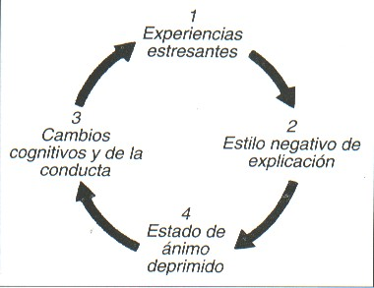
Hay distintos tipos de depresiones:
- Depresión reactiva: provocada por causas externas y que son bastante comunes e incluso pueden ser saludables hasta cierto punto, porque ayudan a asimilar el hecho.
- Depresión endógena: debida a causas orgánicas internas (bioquímicas, genéticas o neurológicas) y provocan que, sin motivo aparente, la persona que se encontraba bien hasta ese momento caiga en el abatimiento y la desesperanza. (Psicosis depresiva)
- Depresión clínica: asociada a enfermedades graves y consumo de drogas.
- Depresión involuntaria: asociada a determinados periodos de la vida.
- Depresión puerperal: después del parto.
- La manía: es la emoción opuesta a la depresión. Las personas con este trastorno aparentan una alegría desbordante, son hiperactivos y muestran un optimismo exagerado que unido a una

autoestima sobrevalorada, hacen que la persona maníaca se arriesgue a emprender acciones inadecuadas en la confianza de que todo les va a ir bien.
- Trastorno bipolar o psicosis maníaco-depresiva: alternancia de depresión y manía.
- Indiferencia emocional: estado de insensibilidad, de anestesia afectiva, de frialdad emocional, y una situación de desapego psíquico, lo cual, si se vive así de forma inconsciente, ocasiona problemas de crecimiento personal y problemas sociales.
- Dependencia afectiva: se manifiesta en las relaciones de pareja, familia o amistad. La persona dependiente se somete, idealiza y magnifica al otro. Para el dependiente esta situación afecta de forma negativa a su autoestima, y a su salud física y/o mental. Pese al malestar y al sufrimiento que la relación les cause se sienten incapaces de dejarla, siendo los intentos nulos o fútiles.
- Descontrol emotivo: es una confusión de sentimientos que en ocasiones pueden ser sentimientos contrarios. EJ: cuando no sabes que sientes por alguien, si amor, cariño u odio.

TRASTORNOS ASOCIADOS A ELEMENTOS CORPORALES
- Los trastornos Picosomáticos, también llamados trastornos somatomorfos: grupo de enfermedades caracterizadas por molestias diversas, en mayor o menor grado difusas, que aquejan al paciente pero que no pueden ser explicadas por la existencia de una lesión orgánica, o al menos no de manera suficiente y concluyente. Los pacientes suelen insistir en la presencia de síntomas físicos como dolor, inflamación, náuseas, vértigo, debilidad o lesiones, pero niegan tener problemas psiquiátricos, acompañado de demandas persistentes de exámenes y pruebas diagnósticas a pesar de que los hallazgos continuamente resultan negativos y de la garantía de los tratantes que los síntomas no tienen justificación orgánica. La sensación física reportada por los pacientes con trastornos somatomorfos no es ficticia o inventada, es sintomatología real que no tiene explicación o causa física. El diagnóstico de un trastorno somatomorfo implica que los factores psicológicos son un gran contribuyente a la aparición, gravedad y duración de los síntomas referidos. Los trastornos somatomorfos no son el resultado de simulación consciente. Los más importantes son:
- Neurosis de conversión. Trastorno cuya causa es un conflicto psicológico que se convierte en un síntoma orgánico (EJ: ceguera sin lesión en el ojo). Los síntomas de la conversión no sólo existen por algo, sino para algo. Es decir, el trastorno de alguna manera le resulta útil a quien lo sufre, pues le libra de realizar determinadas cosas. (EJ: padecer dolores de cabeza cuando tenemos que ir a algún lugar que no nos apetece nos excusa de hacerlo.)
- Hipocondría. Su síntoma capital es la preocupación excesiva del paciente por su salud. Temores infundados, abuso de medicamentos y asistencia a consulta, etc.
- Trastornos disociativos: cuando la persona sufre una súbita pérdida de memoria o experimenta un cambio de identidad. Suelen ocurrir en situaciones extremas de tensión, en los que el conocimiento consciente se separa de los recuerdos, sentimientos o pensamientos anteriores. Hay varios tipos:
- Amnesia: incapacidad para recordar hechos o situaciones. Es la respuesta a un estrés psicológico intolerable y suele ser selectiva, es decir, se olvida lo que resulta especialmente doloroso. Aparece y desaparece súbitamente.
- Fuga: supone también un olvido, pero implica además una huida: de la propia casa y de la propia identidad. Después se recuerda la identidad pero no lo que ocurrió durante la fuga.
- Personalidades múltiples: amplia disociación del yo, hasta tal punto que las personas que lo sufren tiene dos o más personalidades diferenciadas, con pautas de conducta y relaciones sociales propias, y, por supuesto, con comportamientos muy diversos. Las distintas personalidades no se manifiestan simultáneamente, sino que se alternan entre sí, de modo que se pasa bruscamente de una a otra. Generalmente, existe una personalidad principal que convive

con otras personalidades secundarias. La causa estaría en un trauma infantil (abusos) y representan un esfuerzo desesperado para huir de su propio interior.

TRASTORNOS DE LA PERSONALIDAD
Se producen cuando el comportamiento y los rasgos que forman la personalidad se desorganizan de tal modo que provocan un deterioro y una inadaptación en las relaciones sociales y en la vida laboral. Algunos de ellos son:
- Trastorno antisocial, psicopatía, sociopatía. La persona que lo padece viola reiteradamente las normas de conducta, en el hogar y frente a la sociedad. Con su conducta hace sufrir a los demás, aunque no acusa sufrimiento propio ni sentimiento de culpa. Suelen aparece antes de los 15 años y se caracterizan por la falta de reflexión ante las consecuencias de la actuación, pobreza sentimental o carencia en la capacidad de sentir amor, pena, arrepentimiento, vergüenza, etc. La causa estaría en factores ambientales de privación afectiva y también en factores genéticos con anomalías en la función del sistema límbico.
- Trastorno paranoide: las personas que lo padecen muestran rasgos de desconfianza, suspicacia, susceptibilidad, no aceptan las críticas, creen tener siempre razón y piensan que la culpa es siempre de los otros. Son orgullosos, fríos y con escaso sentido del humor.
- Trastorno histriónico: personas que están muy pendientes de lo que opinen los demás, y tratan de impresionar con una conducta teatral, llamativa. Logran hacer amistades con facilidad, pero se convierten en posesivos, exigentes, egocéntricos, y reclaman constantemente la atención. Parece como si estuvieran “en escena” de modo permanente.
- Trastorno esquizofrénico o esquizoide: son las que en líneas generales se suelen calificar como demencias (locura, psicosis), siendo su característica común la falta de lógica o la incomprensibilidad de la conducta, soliendo aparecer a edades tempranas. La esquizofrenia supone la escisión de los mecanismos psíquicos normales y que la mente funcione por leyes que están fuera de la lógica, dando como resultado comportamientos muy extraños. El esquizofrénico tiende a refugiarse en su mundo interior, aislándose del ambiente. Los síntomas más característicos son: sonoridad del pensamiento, alucinaciones auditivas, percepción delirante, sentimientos interferidos, alteraciones en el movimiento y la postura, etc. Los esquizofrénicos pueden sufrir delirios tales como creer que son enviados de Dios herederos al trono de Inglaterra o que los teléfonos les roban el cerebro, y están incapacitados para cualquier forma de trato social. Entre sus posibles causas estarían: el desequilibrio bioquímico cerebral (exceso de un neurotransmisor: la dopamina), la herencia genética, las infecciones víricas, el estrés grave y las lesiones cerebrales.
- Trastorno narcisista: es un trastorno en el que una persona está excesivamente preocupada por la aceptación de los demás, el poder, el prestigio, la vanidad, y es mentalmente incapaz de ver el daño destructivo que está causando a sí mismo y a muchos otros.
- Trastorno de personalidad limítrofe o límite: es una afección mental por la cual una persona tiene patrones prolongados de inestabilidad emocional generalizada, pensamiento extremadamente polarizado y dicotómico, relaciones interpersonales caóticas, inestabilidad de la autoimagen y de la conducta, así como del sentido de identidad, que puede llevar a periodos de disociación.
- Trastorno de personalidad dependiente: necesidad general y excesiva de que se ocupen de ellos (comportamiento de sumisión o adhesión), además de un gran temor de separación. Tienen dificultades para tomar las decisiones, de que otros asuman la responsabilidad en las áreas fundamentales de su vida; dificultades para expresar desacuerdo debido al temor a la pérdida de apoyo o aprobación, dificultades para iniciar proyectos o para hacer las cosas a su manera; deseo de lograr protección y apoyo de los demás; se siente incómodo o desamparado cuando está solo

debido a sus temores exagerados, y cuando termina una relación importante, busca urgentemente otra relación; estando preocupado por el miedo al abandono y que tenga que cuidar de sí mismo.

TRASTORNOS ASOCIADOS A NECESIDADES BIOLÓGICAS Y ADICCIONES.
- Trastornos de la alimentación: son desórdenes en la alimentación.
- Anorexia nerviosa o mental: la persona que la padece se niega de manera voluntaria a comer y experimenta una alarmante pérdida de peso. Cuando la delgadez se hace patente y la familia les obliga a comer fingen haber comido, esconden la comida, provocan el vómito, toman laxantes y diuréticos, etc. Las personas con anorexia tienen una fuerte distorsión de su imagen corporal, ya que perciben su cuerpo de forma equivocada: se ven “gordas o gordos y pocos atractivos”. Las causas de esta anomalía no están muy claras. Entre sus causas pueden estar el rechazo inconsciente de la propia imagen, el miedo a crecer, conflictos familiares, trastorno hormonal, déficit hipotalámico, culto al cuerpo, etc.
- Bulimia nerviosa: crisis de apetito voraz e incontrolado. Es frecuente que se combine con la actitud anoréxica, y el paciente, después de cada comida desordenada, intente vomitar. La lucha entre la atracción por la comida y el rechazo posterior se vive con ansiedad, sentimientos de culpa y autodesprecio. Normalmente, la ingestión exagerada de comida se inicia como compensación por un disgusto o fracaso.
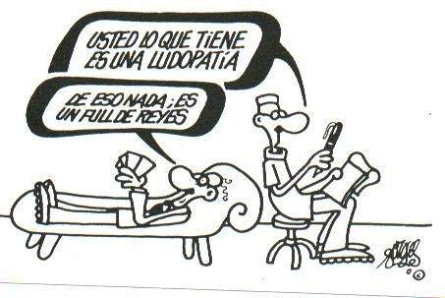
- Trastornos de la impulsividad y adicciones: dificultad para controlar determinadas tendencias o apetitos que el sujeto considera placenteros o urgentes de satisfacer, sin que otro tipo de razones (económicas, familiares, éticas, etc.) puedan frenar esta tendencia a pasar al acto. Aquí estarían, entre otros, los siguientes trastornos: comprador compulsivo, ludopatías, cleptomanía, drogodependencias, alcoholismo, adicción al sexo, adicción tecnológica (móvil, internet…), etc.

Trastornos de la sexualidad: los más
frecuentes son en los hombres, la impotencia, la eyaculación precoz y la falta de interés sexual; en las mujeres, la falta de deseo o de excitación sexual, la falta de orgasmo y el vaginismo.

TRASTORNOS ASOCIADOS AL DESARROLLO EVOLUTIVO
Están relacionados con el proceso de evolución y desarrollo del ser humano, desde su etapa embrionaria, hasta la vejez. Algunos de ellos son:
- Autismo: Trastorno psicológico que se caracteriza por la intensa concentración de una persona en su propio mundo interior y la progresiva pérdida de contacto con la realidad exterior.
- Retraso mental: La discapacidad cognitiva o discapacidad intelectual consiste en una adquisición lenta e incompleta de las habilidades cognitivas durante el desarrollo humano, que conduce finalmente a limitaciones sustanciales en el desenvolvimiento corriente. ...
- Déficit de atención: Se trata de un trastorno del comportamiento³ caracterizado por distracción moderada a grave, periodos de atención breve, inquietud motora, inestabilidad emocional y conductas impulsivas.se caracteriza por dificultades para mantener la atención /concentración, hiperactividad o exceso de movimiento e impulsividad o dificultades en el control de los impulsos. 4. Hiperactividad: se caracteriza por un déficit de atención y un exceso de actividad motora (que desaparece con el tiempo.)

5. Trastornos de aprendizaje: afectan la forma en que el cerebro procesa la información, eso hace que, aunque la inteligencia sea normal o superior en el individuo, tiene dificultades para entender algunos conceptos, temas, áreas, etc.
7. Trastornos asociados a la vejez: se producen como consecuencia del proceso de envejecimiento. Algunos de ellos son la depresión, alzheimer, demencia senil, confusión mental, neurosis, psicosis y trastorno paranoide.
A-15. ¿Y tu salud mental? Analiza tu comportamiento con el fin de detectar la tendencia que puedas tener a padecer con mayor o menor intensidad algunos de los síntomas que caracterizan a los trastornos psicológicos.
A-16. Video sobre salud mental. ¿Cómo se puede prevenir la salud mental? A-17. Test sobre la ansiedad. Psicoactiva
A-18. Película: “Alguien soló sobre el nido del cuco” o “Una mente maravillosa”
A-19. ¿Crees que hay incompatibilidad entre la terapia psicológica y el uso de psicofármacos? Razona la respuesta.
A-20. Comenta la siguiente frase que pone título a un libro de filosofía práctica: “Más Platón y menos Prozac”, de Lou Marinoff. ¿Debate filosofía / psicología?
A-21. ¿Qué tratamiento habrá que desarrollar en los trastornos que tengan su origen en las condiciones sociales? Razona la respuesta. Poner algunos ejemplos.
A-22. AMPLIACIÓN – DESARROLLO. Atención sanitaria en salud mental. Red de Asistencia en el SAS y entorno cercano.
A-23. AMPLIACIÓN - DESARROLLO. TRABAJO EN GRUPO. Antipsiquiatría (D. Cooper)

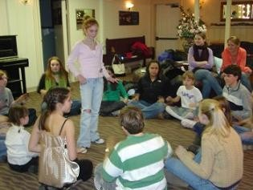
UNIDAD 12 INDIVIDUO Y SOCIEDAD

La socialización.
A-1. Realiza un esquema sobre la socialización: concepto, contenido, tipos y agentes.
La socialización.
La socialización es un proceso por el que el sujeto va adquiriendo patrones de conducta que le permiten acceder e integrarse en la sociedad en la que desarrolla su vida, proceso que influye de forma decisiva en su desarrollo como persona. Socializarse es
adquirir cultura: conocimientos, símbolos, valores y pautas de comportamientos de la sociedad y de los grupos sociales que rodean al sujeto, y por eso, las diferencias entre culturas marcan diferencias de socialización y desarrollo personal. El proceso de socialización es inseparable del proceso general de educación, se inicia desde el nacimiento, dura toda la vida, y es interactivo, pues el sujeto no es un depósito a llenar, o algo pasivo, sino que interviene de forma activa en el proceso, construyéndose a sí mismo, desde las influencias de la socialización y los distintos agentes que intervienen.
La Sociología distingue tres áreas en los contenidos de la socialización: aprendizajes básicos para vivir en sociedad (comer, hablar, relaciones,…), conocimientos complejos (habilidades profesionales, conocimientos y comportamientos sociales), y los roles sociales (patrones de conducta de acuerdo a situaciones y posiciones concretas). La socialización tiene diferentes funciones: enculturación, adaptación social, satisfacción de necesidades, cambio social y estructura de la personalidad.
Hemos de distinguir entre dos tipos de socialización:
- Intencional: voluntaria y metódica, que será la educación propiamente dicha (escuela.)
- Funcional: involuntaria, se produce en las estructuras e instituciones sociales en las que viven el niño y el adulto. Aquí estarían la familia, los grupos de iguales, los medios de comunicación, etc.
Los agentes de socialización son muy diversos:
- Marco familiar: padre, madre, hermanos y hermanas, y otros (abuelos…)
- Marco escolar: profesorado, compañeros, diseños curriculares, organización y relaciones, etc.
- Marco social: clase y nivel económico (estatus), contexto social y cultural, hábitat, grupos de iguales, vivienda, servicios, grupo étnico, marco profesional, roles sociales, etc.
- Medios de comunicación: publicaciones, cine, radio, televisión, prensa, ordenador, Internet, etc.
A-2. ¿Tú crees que los agentes tienen siempre influencia positiva en la socialización? Poner ejemplos de influencias positivas y negativas de algunos agentes: padres, profesores, currículum escolar, grupos de iguales, servicios, televisión.
A-3. Tú crees que la violencia escolar y la violencia de género pueden afrontarse con estrategias sociales. Razona la respuesta y explica algunas estrategias.
A-4. Explica las consecuencias de una buena/mala aceptación del individuo durante la niñez.
A-5. Describe los siguientes tipos de personalidades según su relación social: personas sociales, personas gregarias, personas no sociales, personas asociales, personas antisociales.
A-6. ¿Qué es la obediencia – desobediencia? ¿Cuándo crees que tiene justificación la desobediencia?

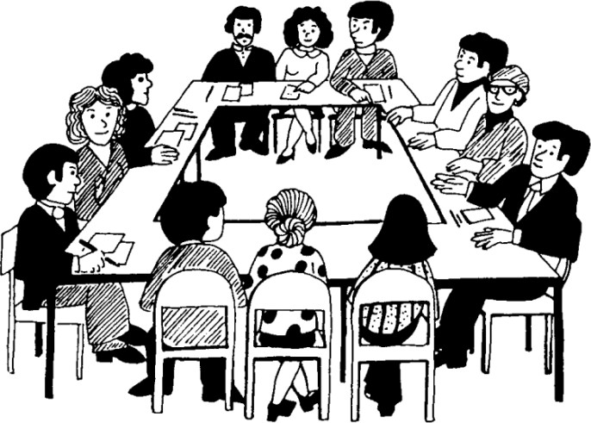
La estructura social. Los grupos humanos.
A-7. Elabora una definición de grupo social. Distingue, con ejemplos, entre grupo social, agregado social y grupo estadístico.
A-8. Realiza un esquema sobre las diferentes formas de clasificar a los grupos sociales. Pon algunos ejemplos.
Los grupos humanos.
Distintos autores han aportado en el campo de la Psicología social definiciones sobre lo que es un
grupo social. Teniendo en cuenta todas esas aportaciones podemos señalar algunos aspectos indicativos de lo que es un grupo social: un conjunto de individuos, relaciones mutuas y con cierta estabilidad, interdependencia, aceptación de una serie de valores, ideologías, normas y creencias, existe un fin o fines determinados, satisfacer las necesidades de sus miembros. Parece claro que los grupos sociales desempeñan un papel fundamental en el proceso de socialización del individuo.
Los grupos sociales pueden clasificarse de múltiples formas. Veamos.
Según las relaciones de afectividad, pueden clasificarse en grupos primarios y grupos secundarios. Los grupos primarios son fundamentales para la formación de la sociedad y se basan en unas relaciones de intimidad y afectividad entre sus miembros, como por ejemplo, la familia o el grupo de amigos. Los grupos secundarios no son fundamentales para la formación de la sociedad, son más extensos que los primarios y no se basan en las relaciones afectivas entre sus miembros; aquí estarían un club deportivo, una asociación ecologista, un partido político, un sindicato, etc.
Según la organización y estructura del grupo podemos distinguir entre grupos formales y grupos informales. En los grupos formales hay unas normas fijas y claras (reglamento) que marcan las relaciones entre sus miembros, que son sustituibles, sin que por ello deje de existir el grupo. Los grupos informales son más flexibles y se basan en relaciones personales de simpatía, cordialidad, satisfacción, etc.
Según su estabilidad, los grupos pueden ser permanentes o transitorios, y dependen de la finalidad que se propongan, de las características de los individuos que los componen y de las circunstancias que concurran a lo largo de su existencia.
Dentro de los grupos, desempeñamos papeles o roles, que son el conjunto de expectativas de comportamiento que se atribuye a cada posición social. Un papel que ha sido objeto de interés en el estudio del funcionamiento de los grupos es el del líder, el de la persona que ejerce más influencia sobre la conducta de los miembros del grupo.
A-9. ¿Sabrías distinguir entre jefe y líder?
A-10. ¿Qué son las clases sociales? ¿Qué elementos definen la pertenencia a una clase social y u otra?
Las clases sociales.
En la sociedad existen relaciones de poder entre individuos y grupos sociales que dan lugar a una estructura jerarquizada en clases sociales. El poder es el conjunto de capacidades o mecanismos mediante los cuales una persona o grupo social ejerce el control – gobierno sobre otros individuos o grupos. El poder se manifiesta en lo económico, en la ideología y en la política. La pertenencia

de un individuo a una u otra clase social está determinada por la riqueza y propiedades, el poder político, la formación académica y profesional, etc.

A-11. ¿Tú crees que siguen existiendo en nuestra sociedad las clases sociales?
A-12. Explica algunos ejemplos de conflictos intergrupales e intragrupales, señalando las posibles causas de esos conflictos.
A-13. Explica el comportamiento del ser humano como parte de una masa social / grupo según las aportaciones de Gustave Le Bon. Pon algunos ejemplos.
A-14. Cómo explica Erikson el comportamiento violento de grupos / masas sociales.

Psicología de masas.
La psicología de masas es el estudio del comportamiento de los grupos colectivos. Es decir, esta rama se encarga de investigar por qué los individuos se contagian del comportamiento de los demás y se limitan a repetirlo sin cuestionarse nada. La influencia repercute en cualquier aspecto de la vida ya sea política, religión, sociedad, economía o moda. Por supuesto, la cultura de dicho grupo social está completamente relacionada con los valores que la masa comparte. La idea de psicología de masas se centra en la
inexistencia de autonomía dentro de un grupo ya creado. Una persona que forma parte de una masa deja de ser independiente, es más, se subordina al grupo al que pertenece. En el estudio de la Psicología de masas destacan autores como: McDougall, Gustave Le Bon, Kurt Lewin, Emile Durkheim, Alfred Adler, Sigmund Freud, etc.
La conducta de los seres humanos viene influenciada por el contagio que adquieren de los demás en los grupos colectivos. Una vez que el individuo forma parte de un grupo colectivo se deja llevar por los sentimientos y se une a estos, dejando de lado sus hábitos anteriores, sin cuestionarse si son correctos o no. El individuo inmerso en la masa tiene una conducta caracterizada por la impulsividad, intolerancia, inconsciencia, falta de perseverancia, volubilidad, falta de capacidad crítica, etc.
Para Gustave Le Bon (1841-1931), los seres humanos, al formar parte de una masa o grupo social, piensan y actúan de forma totalmente diferente a la que sentirían, pensarían y actuarían de manera individual. No es lo mismo actuar en un grupo que realizar una tarea de forma aislada. Para que los seres humanos formen un grupo colectivo tiene que haber algo que los una a todos en masa. Según Le Bon, al unirse las personas desaparecen las virtudes de estos y su peculiaridad, “lo heterogéneo se hunde en lo homogéneo”. El ‘’Yo’’ deja de existir para crear un ‘’Nosotros’’. El poder de persuasión de la masa lleva a que el ser humano se contagie y sea hipnotizado por las acciones de los otros, adapta características diferentes a las que ejerce de forma aislada. No tiene conciencia de sus actos porque se ha dejado contagiar por los sentimientos y emociones que se producen en las masas. Asimismo, Le Bon cree que la masa es impulsiva, voluble y excitable, ya que aparece un sentimiento de omnipotencia y el ciudadano ya no ve nada imposible. Hay mayor oportunidad de supervivencia en el conjunto, en la masa, que de manera individual. El individuo, inmerso en la masa, formando parte de ella, tiene una pérdida temporal de su personalidad individual y consciente como individuo.


Por su parte, Erik Erikson (1902-1994), (discípulo de Freud, discrepó de él, no obstante, en dos aspectos básicos: que las personas son seres activos buscando adaptarse a su ambiente, más que pasivos esclavos de impulsos; y en otorgar mayor importancia que Freud a las influencias culturales), cree que un denominador común de todos los fenómenos de masas es el amor o aceptación poco discriminada para los que acatan las leyes del grupo y, por otra parte, de odio o intolerancia hacia aquéllos que no pertenecen a él. Esto es aplicable tanto a nacionalismos y religiones como a las pandillas de barrio o a los seguidores de un equipo de fútbol. El comportamiento de estos grupos humanos ha hecho a Erikson de “pseudoespecies”. Dicho esto debe comprenderse desde la perspectiva de la regresión narcisista al estado de desarrollo mental llamado ‘preambivalente’, en el que el niño percibe a las personas de su alrededor como buenas o malas. En el ser humano persiste siempre, en mayor o menor grado, el potencial de un retorno al estado psicológico en que las relaciones se sentían como ideales o, por el contrario, persecutorias. El individuo extirpa lo malo de su líder, de su grupo —y de sí mismo—, y se lo implanta al enemigo. Además, se apropia de los atributos buenos que los rivales puedan tener. Es en estas circunstancias cuando el ‘’Superyó’’ puede encontrar no sólo aceptable, sino como obligación, la eliminación de los oponentes, depositarios de todo lo abominable. Así pues se consigue justificar los actos de terrorismo y las acciones de guerra, y cómo se refuerzan a la vez los sentimientos nacionalistas de pertenencia. La regresión psicológica de los grandes grupos humanos se caracteriza por una pérdida de la identidad individual; reagrupamiento en torno a un líder; ruptura mental marcada; proyecciones e introyecciones masivas; obsesiones narcisistas compartidas; desaparición del sentido de la realidad; incapacidad de realizar duelos; y abolición de la confianza básica en la humanidad del
prójimo. La regresión generada por el terror se caracteriza por el desarrollo de una locura colectiva, con pérdida del criterio individual. Se fomentan el pensamiento mágico, los mitos “nacionalistas”, el narcisismo de las pequeñas diferencias y la deshumanización del adversario. El objetivo psicológico de dicha regresión es el de agrupar a la comunidad en situaciones de amenaza. Pero esta amenaza puede ser real, fabricada o delirante.
A-15. Video / documental sobre la psicología de masas. Ideas principales. ¿Qué formas de manipulación y creación de masas hay en nuestra sociedad?
A-16. Trabajo en grupo: proponer pautas de conducta preventivas para evitar que las personas se conviertan en parte de la masa, perdiendo el control de su conducta, pensamientos y sentimientos.

Diversidad humana y cultural. La psicología diferencial
A-17. Realiza un esquema sobre la psicología diferencial. Concepto y contenido.
La psicología diferencial
La Psicología diferencial es la parcela de la Psicología que se ocupa de las diferencias individuales. Los factores que tradicionalmente se han abordado desde la Psicología diferencial son los siguientes:
- Diferencias individuales: inteligencia, capacidades mentales, rendimiento escolar, talentos, creatividad, aprendizaje, personalidad, intereses, afectividad, estilos cognitivos, etc.

- Diferencias grupales: sexuales, edad, razas, clases sociales, inadaptación social, bilingüismo, retraso mental, superdotados, culturas, déficits sensoriomotores, etc.
A-18. En equipo, realizad un breve estudio de los factores diferenciales que se presentan entre el alumnado de vuestro centro escolar y los beneficios que, para vosotros, proporciona dicha diversidad. Poned en común el trabajo con el resto del grupo.
La edad como factor de diversidad.
A-19. Análisis, reflexión: la relación entre las distintas generaciones y el conflicto generacional.
El sexo como factor diferencial.
A-20. Distingue entre sexo y género.
A-21. Busca alguna noticia sobre la desigualdad social por motivos de sexo y coméntala en clase. Describe algunas formas de discriminación social por motivos de sexo en nuestra sociedad.
¿Tienen justificación esas formas de discriminación social?
A-22. ¿Qué se puede hacer para desarrollar la igualdad social entre hombres y mujeres?
La raza como factor diferencial.
A-23. ¿Existen diferencias raciales en la especie humana? ¿En qué consisten? ¿Qué es el racismo? ¿Tiene justificación? ¿Existe racismo en nuestra sociedad?
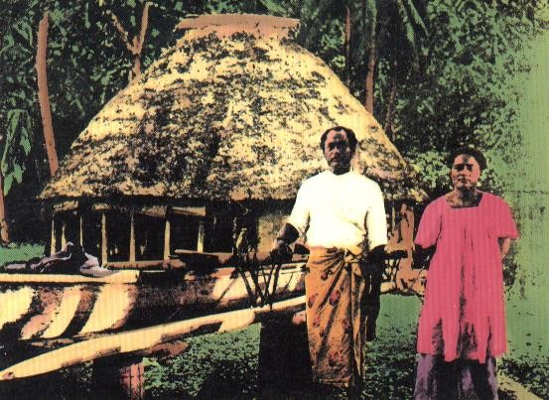
La cultura como factor diferencial.
A-24. ¿Las diferentes culturas producen diferentes comportamientos? ¿Sabrías poner algunos ejemplos? Investiga sobre costumbres de otras culturas. Opiniones sobre esas costumbres.
A-25. Describe lo que es el etnocentrismo y el relativismo cultural. ¿Qué opinas al respecto?
A-26. Lee y comenta los siguientes textos:
  - “Cuando los blancos vinieron a África, teníamos la tierra y ellos tenían la Biblia. Nos enseñaron a rezar con los ojos cerrados:
cuando los abrimos, los blancos tenían la tierra y nosotros la Biblia.” (Jomo Kenyatta)
  - “Gitanos. Españoles en el cuarto trastero. Perseguidos desde hace cinco siglos, clasificados bajo etiquetas, los españoles de etnia gitana habitan en un mundo paralelo pero ajeno al del payo, recibiendo, en condiciones de inferioridad, lo que les llega de nosotros. Rechazo, racismo, indiferencia…” (Maruja Torres, El país, 24-11-91)
A-27. Describe y valora el papel de la Psicología en el ámbito laboral y de las organizaciones (Psicología del trabajo)

Psicologia del trabajo.
La psicología del trabajo y de las organizaciones es un área especializada de la psicología cuyos antecedentes más inmediatos son la psicología industrial y la psicología social. Es una disciplina científica que estudia la conducta del ser humano y sus experiencias en el contexto del trabajo y la organización desde una perspectiva individual, grupal y organizacional. Tiene por objetivo describir, explicar y predecir estas conductas, pero también resolver problemas concretos que aparecen en estos contextos. Su finalidad principal se resume en dos: mejorar el rendimiento y la

productividad así como potenciar el desarrollo personal y la calidad de vida laboral de los empleados en el trabajo. De este modo la psicología del trabajo y de las organizaciones intenta conocer, describir, evaluar y diagnosticar diferentes aspectos de la organización, como su estructura, clima, cultura, sus sistemas sociales y sus procesos. En los procesos sociales cabe señalar el poder, influencia, cultura, dirección y negociación, que juntan lo social y lo organizacional dentro de la entidad organizacional, como aspectos en los cuales se interesa la psicología organizacional.
Asimismo, aunque haya una estrecha relación entre la psicología del trabajo y la de las organizaciones, también existen algunas diferencias. Por su parte, la psicología del trabajo, se preocupa de la actividad concreta de cada trabajador y se interesa más por el tipo de tareas que tiene, el ambiente laboral, los horarios laborales, la carga de trabajo, conflictos de rol, el síndrome de burnout y el error del trabajador. Mientras que la psicología de las organizaciones tiene un enfoque más amplio y estudia más allá del trabajador: la organización en la que está inmerso y su relación con ésta. Ambas perspectivas se consideran complementarias para poder entender la conducta de los trabajadores en sus empresas y cada una se centra en unos objetos de estudio.
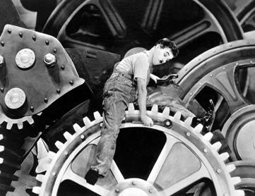
Algunos temas de la psicología del trabajo son:
Análisis del empleo: el análisis del empleo tiene algunos métodos diferentes pero implica principalmente la recogida sistemática de información acerca de un trabajo. El análisis de trabajo orientado a la tarea, implica un examen de los deberes, tareas, y / o competencias requeridas por un trabajo, mientras que un análisis de trabajo orientado al trabajador, implica un examen de los conocimientos, destrezas, habilidades y otras características, necesario para realizar con éxito el trabajo. La información de análisis del trabajo se utiliza para muchos propósitos, incluyendo la creación de procedimientos de trabajo relevante de selección, evaluaciones de desempeño y los criterios, o los programas de capacitación.
Reclutamiento y selección de personal: los psicólogos suelen trabajar con especialistas en recursos humanos para diseñar los procesos de reclutamiento y los sistemas de selección de personal. La contratación de personal es el proceso de identificación de candidatos calificados en la fuerza de trabajo y conseguir que soliciten puestos de trabajo dentro de una organización. Los procesos de selección de personal incluyen el desarrollo de las ofertas de empleo, la colocación de anuncios, definiendo las cualificaciones clave para los solicitantes, descartar a los solicitantes menos calificados y elegir a los mejor calificados.
Las herramientas de selección más comunes incluyen pruebas de habilidad (cognitivas, físicas, psicomotoras), pruebas de conocimiento, pruebas de personalidad, entrevistas estructuradas, la recogida sistemática de datos biográficos, y muestras de trabajo.
Los psicólogos no sólo ayudan en la selección y evaluación de personal para puestos de trabajo, sino que también ayudan en la selección de los estudiantes para el ingreso a los colegios, universidades y escuelas de posgrado y profesionales, así como la evaluación de los logros de los estudiantes, la aptitud de los estudiantes, y el desempeño de los maestros y escuelas. Cada vez más, los psicólogos están trabajando para la evaluación educativa y las organizaciones de evaluación y divisiones.

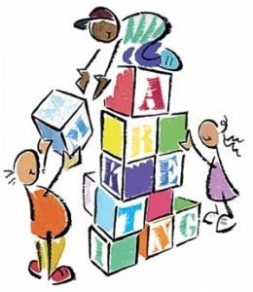
La evaluación del desempeño/gestión.
La valoración del desempeño es el proceso de medición de comportamientos en el trabajo de un grupo o de un individuo y los resultados con respecto a las expectativas del trabajo. La evaluación del desempeño se utiliza con frecuencia en las decisiones de promoción y compensación, para ayudar a diseñar y validar los procedimientos de selección de personal, y para la gestión del rendimiento. La gestión del rendimiento es el proceso de proporcionar retroalimentación sobre el desempeño en relación con las expectativas e información de mejora. La gestión del rendimiento también puede incluir la documentación y el seguimiento de la información de desempeño para fines de evaluación a nivel organizacional.
Un psicólogo utiliza la información del análisis de trabajo para determinar las dimensiones de desempeño de un trabajo, y
luego construir una escala de clasificación para describir cada nivel de rendimiento para el trabajo (productividad). A menudo, el psicólogo será responsable de la formación del personal de la organización, y de la retroalimentación sobre el desempeño eficaz.
Resolución de conflictos: desde la psicología del trabajo se aportan recursos y formación para resolver conflictos que aparecen en las organizaciones y empresas, en el trabajo, interpersonales, etc.
A-28. Realiza un esquema con los factores psicológicos que influyen en el desarrollo laboral.
Factores psicológicos que influyen en el desarrollo laboral.
Los factores que influyen en el desarrollo laboral, desarrollo empresarial, integración del trabajador en la empresa, evolución personal y profesional del trabajador, productividad, etc., son diversos:
- Factores personales:
- Capacidad de adaptación /flexibilidad.
- Capacidad para la innovación.
- Capacidad para el trabajo colaborativo.
- La gestión de los conocimientos.
- La creatividad.
- La autoestima.
- Factores externos al trabajador, que dependen de la organización:
- Proposición de retos.
- Motivación.
- Fomento de la participación.
- Fomento de la autonomía.
- Generación de ambientes creativos.
- Liderazgos positivos.
A-29. ¿Tú crees que se aplican estos factores de desarrollo laboral? Piensa en determinados ámbitos del trabajo: profesorado en instituto, empresa concreta que conozcas, etc.
A-30. Trabajo en grupo: investigación sobre alguno de los principales riesgos de la salud laboral: estrés, ansiedad, mobing y síndrome de Burnout.

Habilidades sociales.
A-31. Lee y comenta la siguiente información sobre las habilidades sociales.
A-32. Realiza un esquema sobre las habilidades sociales: concepto y principales habilidades según Goldstein.
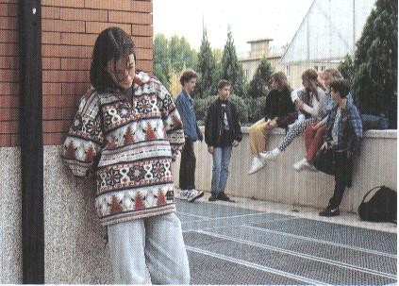
Las habilidades sociales son conductas verbales y no verbales que facilitan las relaciones sociales, el entendimiento mutuo, la colaboración y solidaridad, la defensa de nuestros derechos y los derechos de los demás.
Son conductas verbales, porque es hábil socialmente quien sabe decir las palabras acertadas en el momento oportuno. Palabras serenas, pero sin cobardía; valientes, pero sin agresividad, que a veces se hacen difíciles de encontrar, sobre todo, cuando la situación es tensa y complicada, por ejemplo, al exigir un derecho. Por otro lado, son conductas no
verbales, pues también nos comunicamos con los ojos, con los gestos, con una sonrisa, con la distancia, las posturas, etc.
En los distintos grupos nos encontramos con personas pasivas, inhibidas, que no saben o no se atreven a enfrentarse con sus problemas. A otras les cuesta aceptar una crítica, aunque sea objetiva y razonable; les humilla tener que pedir excusas o no saben elogiar a otra persona sin que ésta se sienta molesta. Hay también quien no sabe resistir las presiones del grupo; o cómo enfrentarse a la vergüenza o el miedo. Las habilidades sociales no son un medio para que poda- mos manipular y ganarnos a las personas que nos rodean, aunque sea verdad que, si somos socialmente hábiles, seremos más queridos y aceptados. Buscamos las habilidades sociales porque las demás personas nos importan y queremos relacionamos con ellas.
Goldstein enumera cincuenta habilidades sociales. Entre ellas:
- Saber iniciar una conversación.
- Hacer una pregunta de forma adecuada.
- Elogiar a otra persona.
- Disculparse ante otra persona.
- Presentar una queja o crítica sin ofender, pero sin callarse (asertividad).
- Recibir una queja, sabiendo aceptar la parte de razón que tenga la otra persona.
- Negociar, es decir, ponerse de acuerdo, sin dejarse avasallar y sin aprovecharse de los demás, sabiendo ponerse en su lugar.
- Pedir un favor.
- Dar las gracias por algo a otra persona.
- Escuchar.
- Responder al fracaso.
- Enfrentarse a las presiones de otras personas, del grupo o de las circunstancias.
Todas esas habilidades sociales, y muchas más, se resumen en saber actuar siempre, pero sobre todo en momentos tensos, sin caer en la inhibición ni en la agresividad.

Las habilidades sociales se pueden aprender mediante el entrenamiento. Hay distintas propuestas al respecto. Tanto Goldstein como Michelson, aunque con diferencias, proponen un método estructurado en distintos momentos: modelado (presentar modelos correctos), interpretación (o role playing: ensayar la habilidad que se acaba de observar), crítica (someter a crítica ese ensayo), y generalización (transferencia del aprendizaje a la realidad.) Michelson propone que antes de empezar hay que realizar una discusión sobre las ventajas de adquirir esa habilidad social, y las desventajas de no tenerla. Asimismo, propone que no se haga sólo el modelado asertivo (correcto –adecuado) sino tres: uno inhibido, otro agresivo, y, finalmente, el asertivo; para que queden más claras las tres posibilidades de comportamiento en una situación.
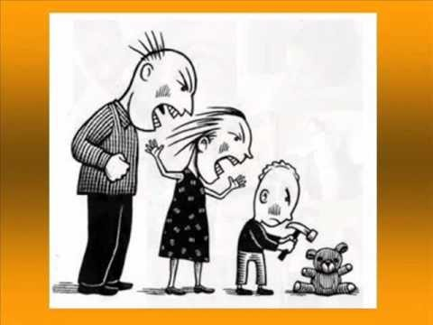
Spivack y Shure identificaron los pensa- mientos que son necesarios para poder resolver los problemas interpersonales y que deben tenerse en cuenta en el aprendizaje de habilidades sociales. Estos pensamientos son de cinco tipos: el pensamiento causal (análisis de causas), el alternativo (búsqueda de alternativas), el consecuencial (consecuencias de las distintas alternativas), el de perspectiva (buscar las otras perspectivas, ponerse en el lugar de las otras personas) y el medios – fin (ante una situación real “final” analizar el proceso seguido.)

A-33. Trabajo en grupo: diseño de una estrategia para entrenar alguna habilidad social: representar en clase. (tener en cuenta el método Michelson)
A-34. Aplica los cinco pensamientos descritos por Spivack y Shure a la siguiente situación. “Un niño de doce años tiene que pasar cada día por una esquina donde unos adolescentes le humillan e insultan.”
A-35. Debate en clase: ¿Qué factores individuales y colectivos condicionan nuestra autonomía personal? ¿Qué formas de dependencia nos pueden condicionar? ¿Es posible la libertad individual?
A-36. Test de habilidades sociales. Psicoactiva.
A-37. AMPLIACIÓN – DESARROLLO: TRABAJO EN GRUPO. Película: “El show de Truman”

LECTURA DE LIBROS:

A lo largo del curso se podrán realizar lecturas de libros como trabajos de ampliación. De cada lectura se hará un trabajo con los aspectos fundamentales presentados por su autor, valoración personal, etc.; y una presentación en clase exponiendo ese trabajo.

- “Lecturas para estrenarse en Psicología”, varios autores, Colección Tábano de la Editorial Diálogo.
  - “El libro de las emociones”, Laura Esquivel. (Edit. Plaza y Janés. Colección Círculo Cuadrado)
  - “Los patitos feos”, Cirulnyk, B. (Edit, Gedisa)
  - “El malestar en la cultura”, Freud, S. (Edt. Alianza)
  - “EL porvenir de una ilusión”, Freud, S. (Edit. Alianza)
  - “El misterio de los sexos”, Alicia Jiménez (Edit. Plaza y Janés, colección Círculo Cuadrado)
  - “La agresividad humana”, A. Storr, (Edit. Alianza).
  - “Hacia una nueva psicología de la mujer”, Baker, J. (Edit. Paidós).
  - “El camino de la felicidad”; Jorge Bucay; (Debolsillo)
  - “Vivir y aprender”, Claxton, G. (Edit. Alianza)
  - “Tus zonas erróneas”, Dyer, W.W. (Edti. Grijalbo)
  - “El hombre en busca de sentido”, Frankl, V. (Edit. Herder).
  - “La mirada interior”, Humphre, N. (Edit. Alianza).
  - “El hombre que confundió a su mujer con un sombrero”, Sacks, O. (Muchnik Editores).
  - “Sé feliz, nadie te está mirando”, Spezzano, CH. (Edit. Urano)
  - “Irracionalidad. El enemigo interior”, Sutherland, S. (Edt. Alianza).
  - “La sabiduría de la inseguridad. Mensaje para una era de ansiedad”, Watts, A. (Edit. Kairós)
  - “El primer amor”, Wetheimer, R. y Kravetz, N. (Edit. Grijalbo)
  - “Amarse con los ojos abiertos”, Jorge Bucay. (Círculo Lectores.)
  - “Cuentos para pensar”, Jorge Bucay. (Círculo de Lectores.)
  - “Déjame que te cuente”, Jorge Bucal. (RBA)
  - “Elogio de la Lentitud”, Carl Honoré, (RBA)
  - “La resiliencia” (Crecer desde la adversidad) Anna Forés y Jordi Grané. (RBA)
  - “Inteligencia emocional”, Daniel Goleman (varias ediciones)
  - “¿Quién eres?” (De la personalidad a la autoestima), Enrique Rojas; (Círculo de lectores)
  - “Nunca renuncies a tus sueños”, Augusto Cury, (Zenith/Planeta)
  - “La depresión”, (Cómo prevenir y tratar); H.G. Schmidt; (Elfos)

